

***MANUAL DE USUARIO DEL SISTEMA WEB DE RECUPERO DE COSTOS – ROL ADMINISTRADOR***

**Índice**

1. OBJETIVO. 4

2. DESCRIPCION. 4

3. INGRESO AL SISTEMA WEB 5

4. MANUAL DE USUARIO DEL SISTEMA WEB DE RECUPERO DE COSTOS – ROL ADMINISTRADOR 6

4.1. Iniciar Sesión 6

4.2. Menú Principal 8

4.3. Módulo Usuarios 9

4.3.1. Registro de Usuarios 9

4.3.2. Exportar Excel, PDF e Imprimir 11

4.3.3. Botón Editar 13

4.3.4. Botón de Cambio de Contraseña 14

4.3.5. Botones de Activar y Desactivar 16

4.4. Módulo Áreas 18

4.4.1. Filtros 18

4.4.2. Exportar a Excel, PDF e Imprimir 18

4.4.3. Registro de Áreas: 20

4.4.4. Editar Área 22

4.4.5. Eliminar Área 24

4.5. Módulo Obras Sociales 26

4.5.1. Registrar Obras Sociales 26

4.5.2. Mostrar Datos 27

4.6. Módulo Pacientes 29

4.6.1. Filtros: 29

4.7. Módulo Prácticas 31

4.7.1. Historial de Prácticas 31

4.8. Módulo Prácticas – Paciente 32

4.8.1. Filtros: 33

4.8.2. Registro de Prácticas – Paciente 36

4.8.3. Editar una Práctica – Paciente 41

4.8.4. Eliminar una Práctica – Paciente 44

4.9. Módulo Facturas 47

4.9.1. Registro de Factura 48

4.9.2. Botones de Interacción 50

4.9.3. Botones de Acción 52

4.10. Módulo Facturas Archivadas 58

4.10.1. Botón Historial 59

4.10.2. Botón de Detalles 60

4.11. Manual de Usuario 60

# OBJETIVO.

El presente documento tiene como finalidad servir como una **guía de referencia** para garantizar el correcto acceso, uso y gestión del **Sistema Web de Recupero de Costos** en el **Hospital SAMIC Presidente Néstor Kirchner**. Su contenido está diseñado para facilitar la navegación y el aprovechamiento óptimo de las funcionalidades del sistema, asegurando una administración eficiente y segura de los procesos relacionados con el recupero de costos.

# DESCRIPCION.

El **Sistema de Recupero de Costos** ha sido diseñado para optimizar la gestión administrativa y financiera en el ámbito de la salud, permitiendo a los profesionales médicos organizar, coordinar y supervisar de manera eficiente el proceso de recupero de costos.

Este sistema abarca desde el registro inicial de pacientes hasta la asociación de estos con las prácticas médicas realizadas, asegurando un seguimiento preciso de los servicios brindados y su correspondiente recuperación de costos.

A continuación, se describen los principales componentes del sistema:

* **Ingreso:** Acceso seguro al sistema mediante credenciales, garantizando la integridad y confidencialidad de la información.
* **Menú Principal:** Interfaz intuitiva que centraliza las funciones esenciales para la gestión del recupero de costos.
* **Opciones del Menú Principal:** Módulos específicos para el registro de áreas, obras sociales, prácticas, pacientes, la asignación de prácticas médicas, el registro de facturas, la generación de reportes financieros y la administración de cobros y facturación.
* **Glosario de Términos:** Definiciones clave relacionadas con la gestión del recupero de costos, facilitando la comprensión y el uso eficiente del sistema.

Este manual ha sido configurado específicamente para el rol de **ADMINISTRADOR**, asegurando que las herramientas y funcionalidades disponibles se alineen con sus necesidades operativas y permitan una administración efectiva de los costos asociados a la atención médica.

# INGRESO AL SISTEMA WEB

El acceso al **Sistema de Recupero de Costos** se realiza a través de un navegador web, permitiendo una experiencia intuitiva y segura para los usuarios. Aunque existen diversas opciones en el mercado, como Microsoft Edge, Mozilla Firefox, Google Chrome y Safari, se recomienda el uso de **Google Chrome** y **Mozilla Firefox** por las siguientes razones:

* **Seguridad:** Ambos navegadores cuentan con actualizaciones frecuentes y avanzados mecanismos de protección contra amenazas en línea.
* **Rendimiento:** Ofrecen mayor velocidad y estabilidad en la carga y ejecución del sistema.
* **Compatibilidad:** Garantizan una mejor integración con las tecnologías utilizadas en la plataforma, optimizando su funcionamiento.

Para un acceso óptimo, se recomienda mantener el navegador actualizado a su última versión.

# MANUAL DE USUARIO DEL SISTEMA WEB DE RECUPERO DE COSTOS – ROL ADMINISTRADOR

A continuación, se presenta el manual de usuario para el acceso de los ADMINISTRADORES DEL SISTEMA:

## Iniciar Sesión

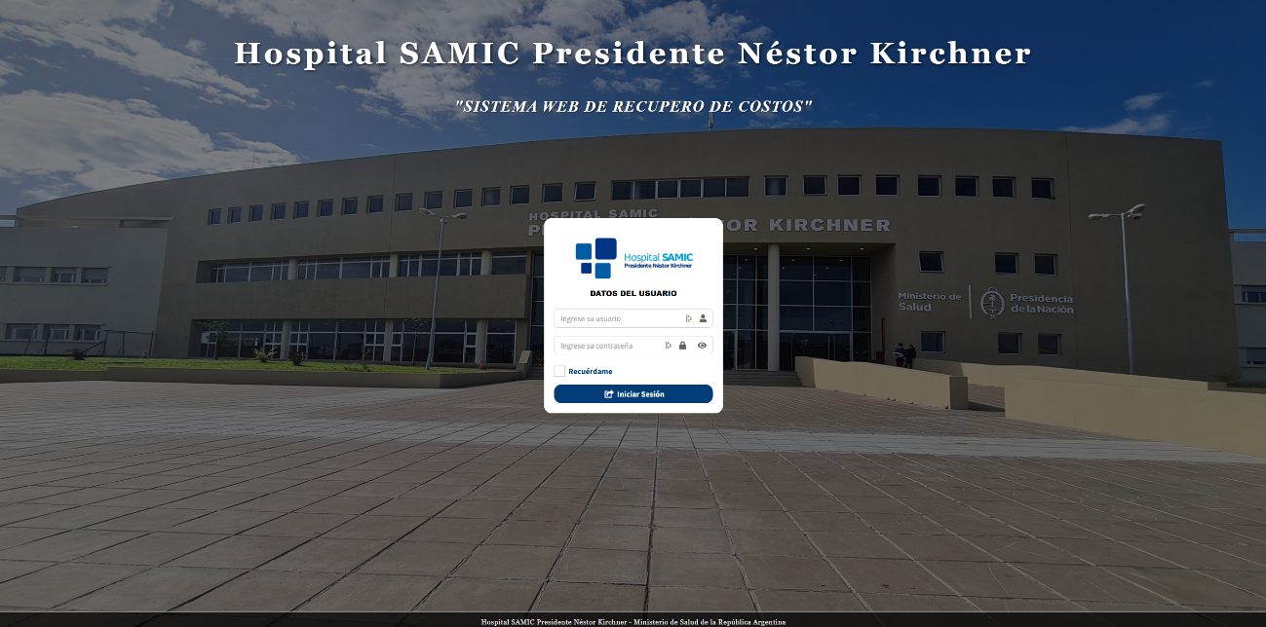Para acceder al sistema debe ingresar al siguiente enlace <http://localhost/SISRECUPEROS/index.php> el cual le llevara a la siguiente pantalla:

Aquí ingresaremos nuestras credenciales para poder acceder al sistema ingresar tanto el **usuario** y la **contraseña** como se muestra a continuación:

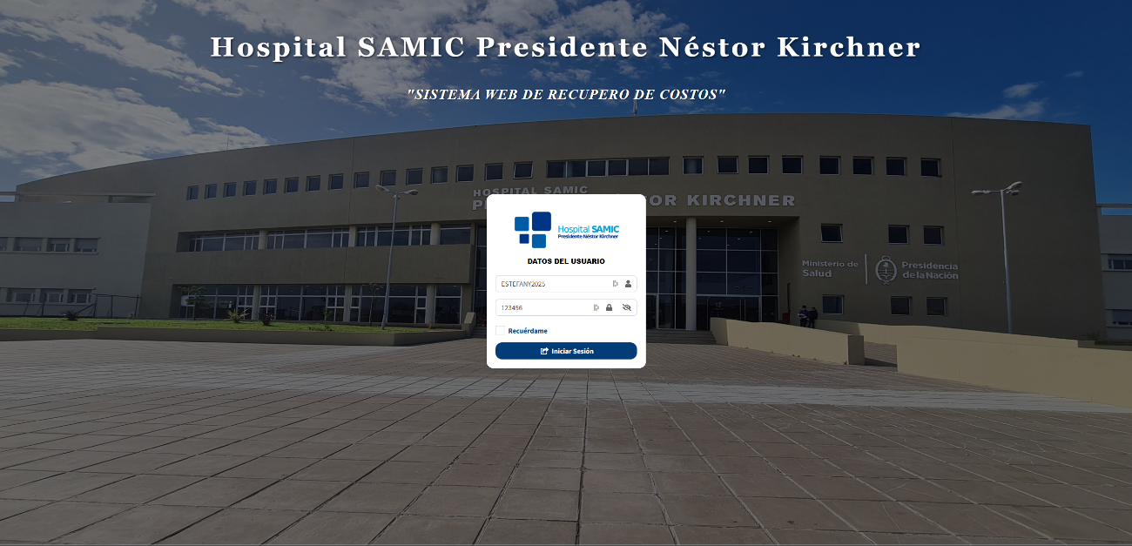

Podemos observar que tenemos un ojito a lado derecho de la caja de texto contraseña la cual me permite visualizar si estoy ingresando correctamente mi contraseña y en la parte inferior tenemos una opción de **Recuérdame** esto sirve para que siempre que ingreses a esta página ya estén tus credenciales ingresadas para que solamente tu des clic en **Iniciar Sesión:**

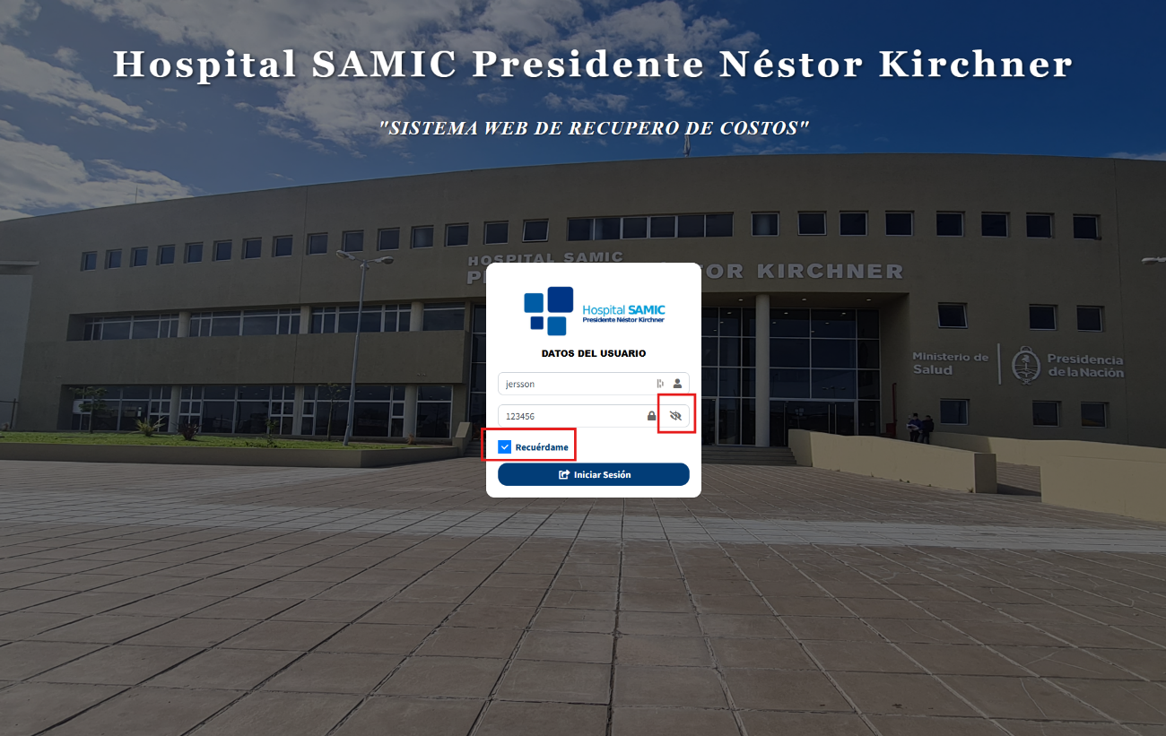

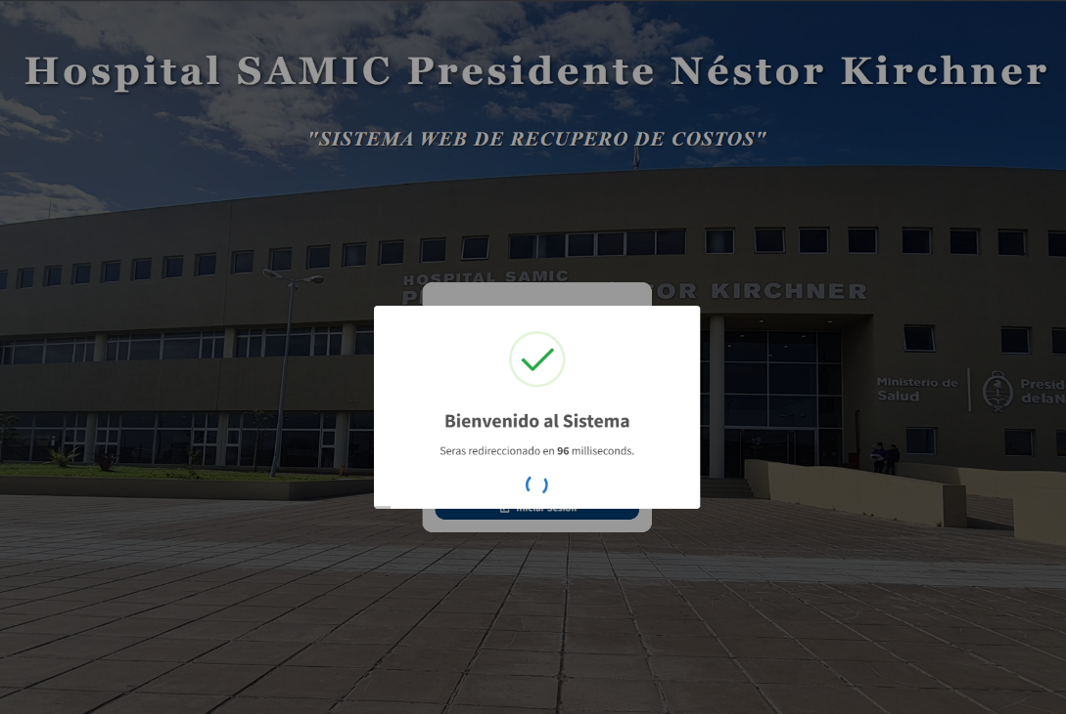Una vez ingresado tus credenciales dar clic en **Iniciar Sesión** y te saldrá el siguiente mensaje emergente el cual te llevará a la ventana principal del módulo de ADMINISTRADO:

## Menú Principal

Luego de haber iniciado sesión te mostrara la siguiente pantalla.

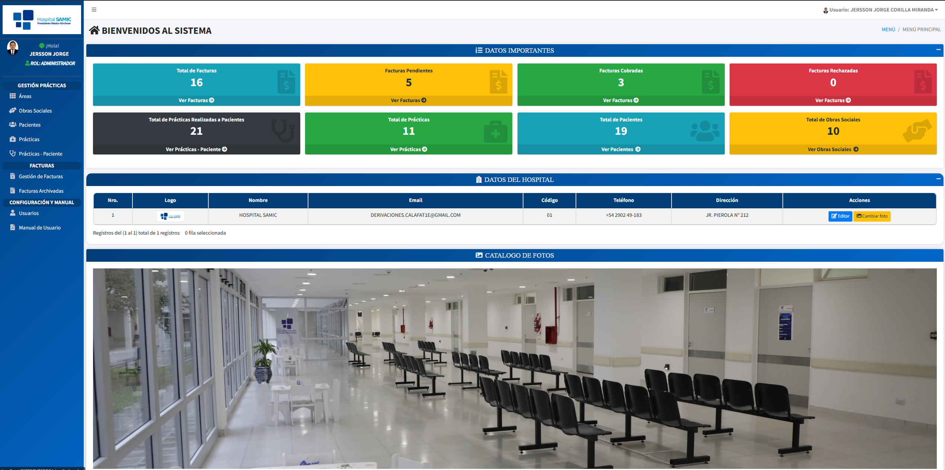

Aquí podemos observar un menú a lado izquierdo de color azul donde tenemos todos los módulos que aremos uzo como administradores del sistema, en el medio tenemos etiquetas de totales que tienen relación con las facturas y a su vez también las prácticas realizadas a los pacientes ya que son módulo de suma importancia, por otro lado, en la parte inferior vemos información del hospital que esto es modificable tanto el logo como sus datos, y finalmente el catálogo de fotos.

## Módulo Usuarios

En este módulo se dan los accesos al sistema web de recuperos, creando credenciales nuevas para un usuario que tendrá acceso con un rol en específico, en este sistema se consideran solo dos roles (ADMINISTRADOR Y MÉDICO).

Para acceder a este módulo simplemente damos clic en **Usuarios**  en el **Menú de Navegación** como se muestra a continuación:  
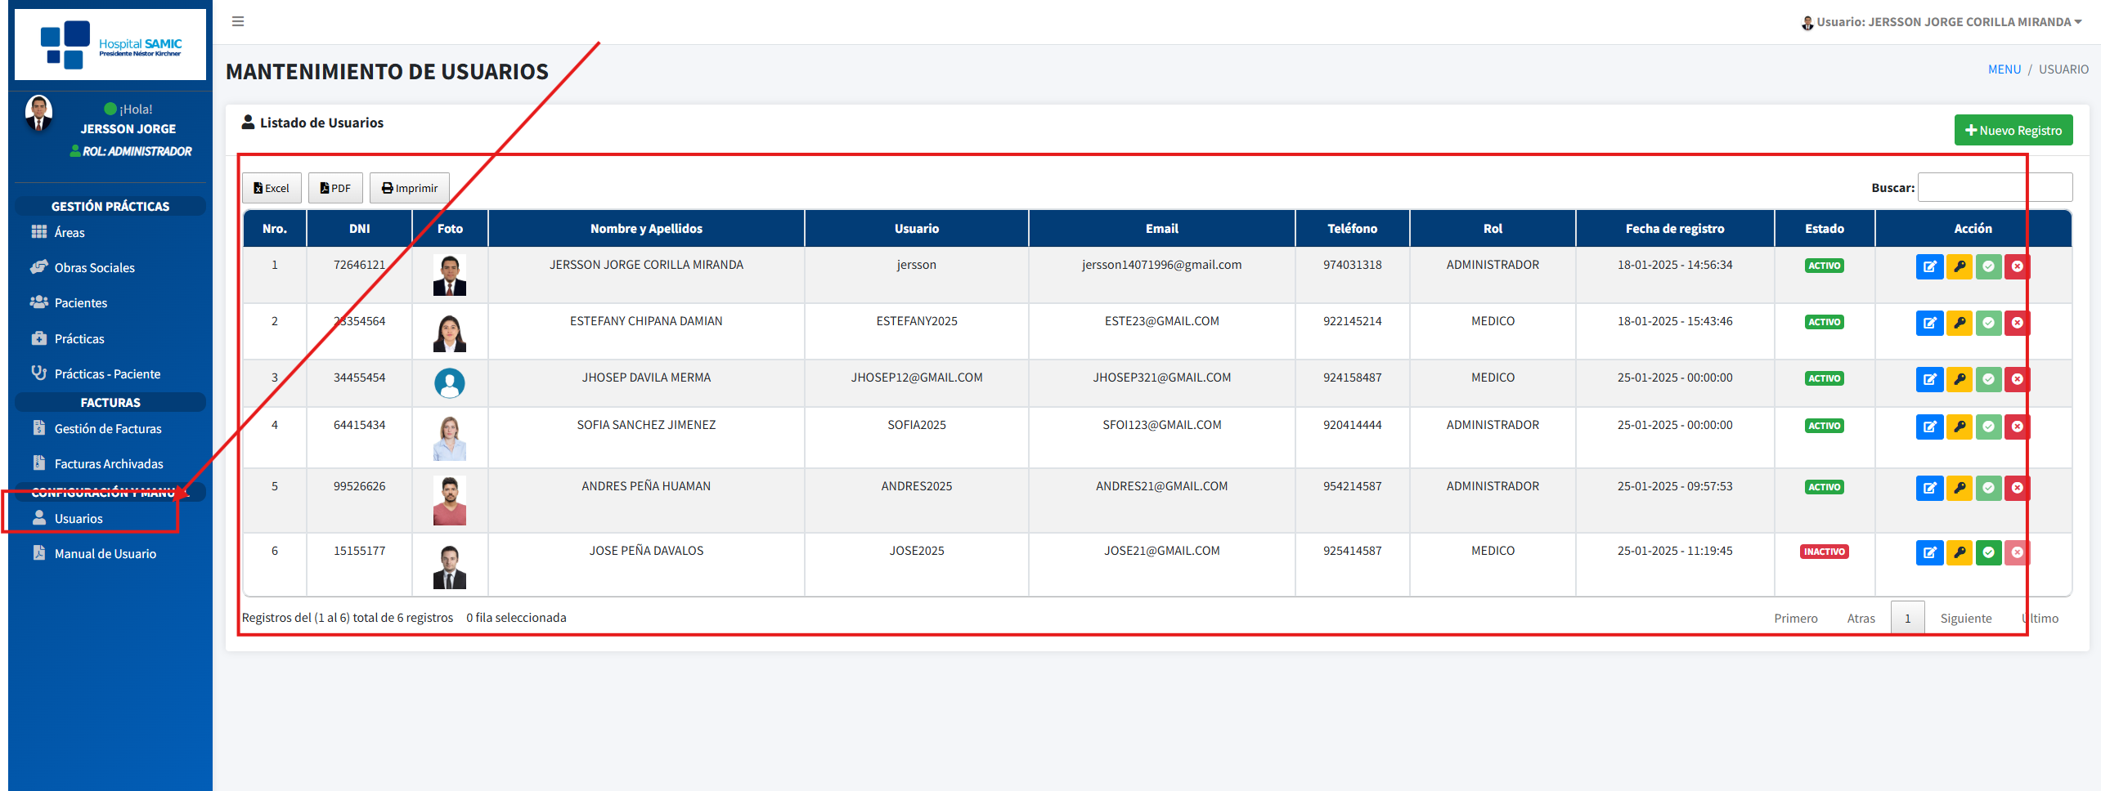

Podremos observar la lista de usuarios que tienen acceso al sistema con sus datos correspondiente y el rol asignado,

### Registro de Usuarios

Para realizar el registro de un nuevo usuario damos clic en el botón **+ Nuevo Registro**  que se encuentra en la parte superior derecha

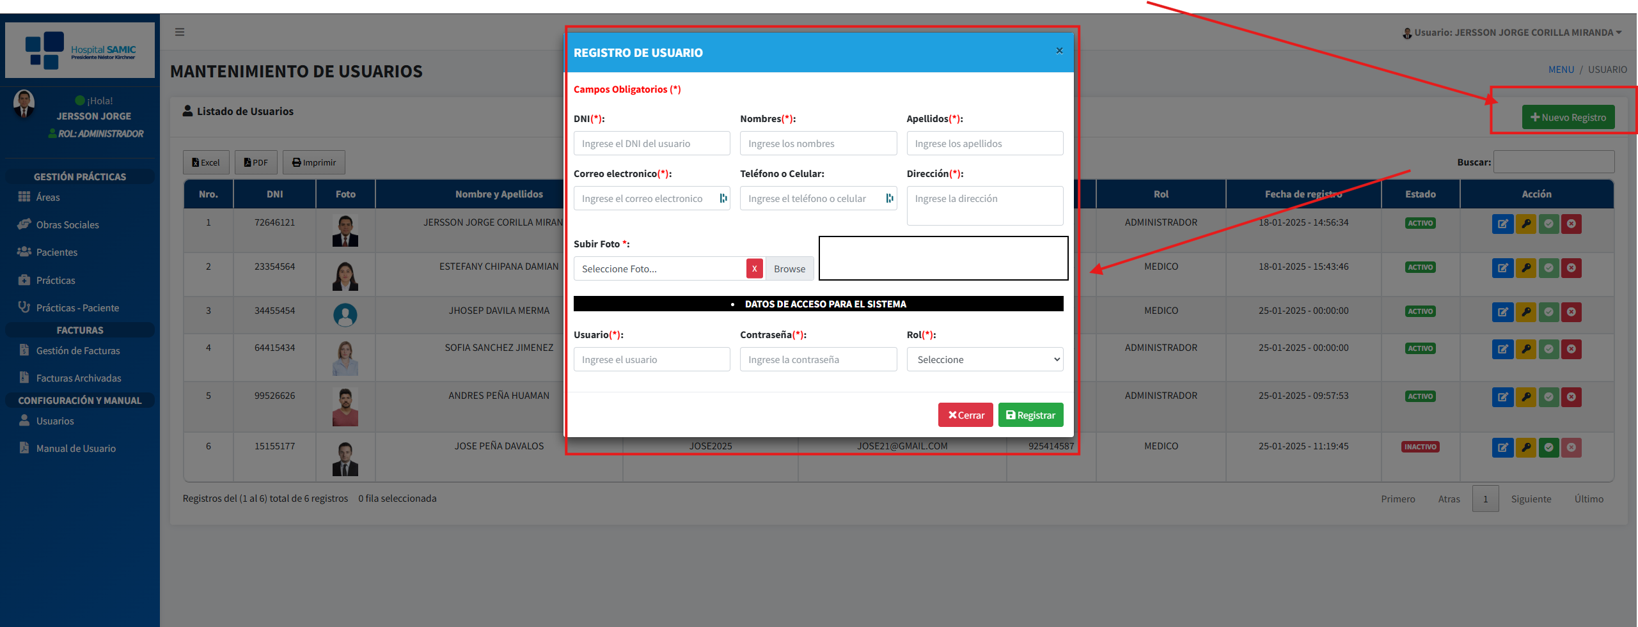

Luego de dar clic sale la ventana de registro, ahí debes llenar todos los campos obligatorios que tienen un (*), esos son campos que, si o si deben ir, los demás como **Teléfono o Celular** son opcionales una vez teniendo todos los datos llenados como se muestra a continuación:

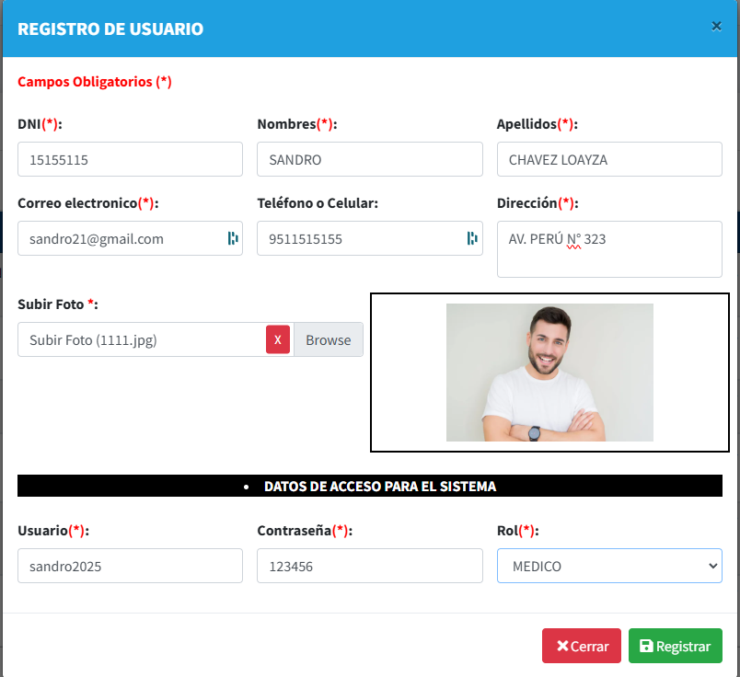

Aquí tener en cuenta que en la parte inferior debes poner el ROL que tendrá este usuario ya que en base a esto tendrá acceso a ciertas funcionalidades, una vez tengas listo todo los datos das clic en **Registrar**  y te dará un mensaje de confirmación como se detalla a continuación:

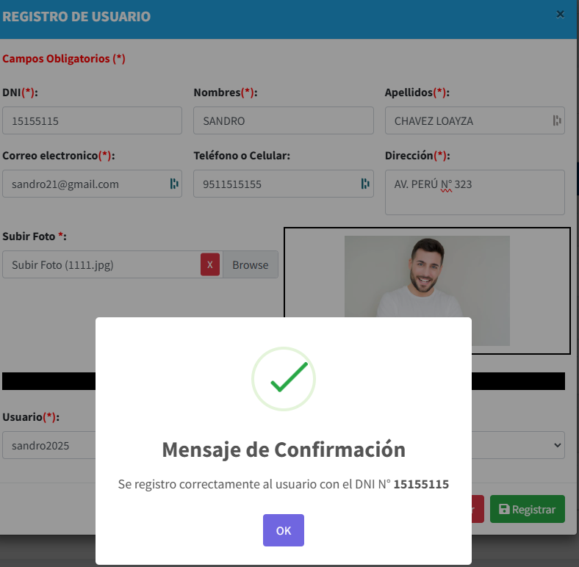

Con esto ya el usuario creado podrá acceder al sistema con su **Usuario y Contraseña** creados por el Administrado.

### Exportar Excel, PDF e Imprimir

Con esto ya el usuario creado podrá acceder al sistema con su **Usuario y Contraseña** creados por el Administrado.

En la sección de la lista de usuario tenemos botones para hacer la exportación:

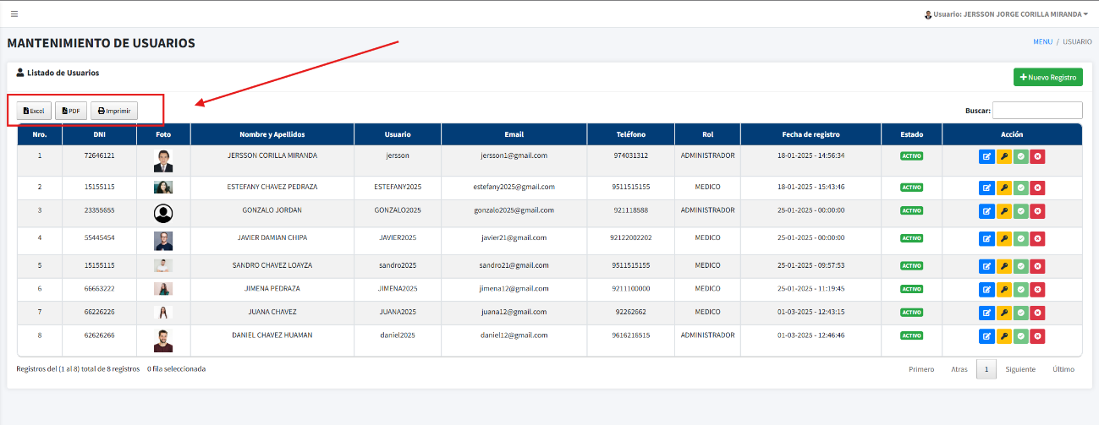

Si desear exporta a **Excel** le das clic y te descargara el archivo mostrándose como el siguiente ejemplo:

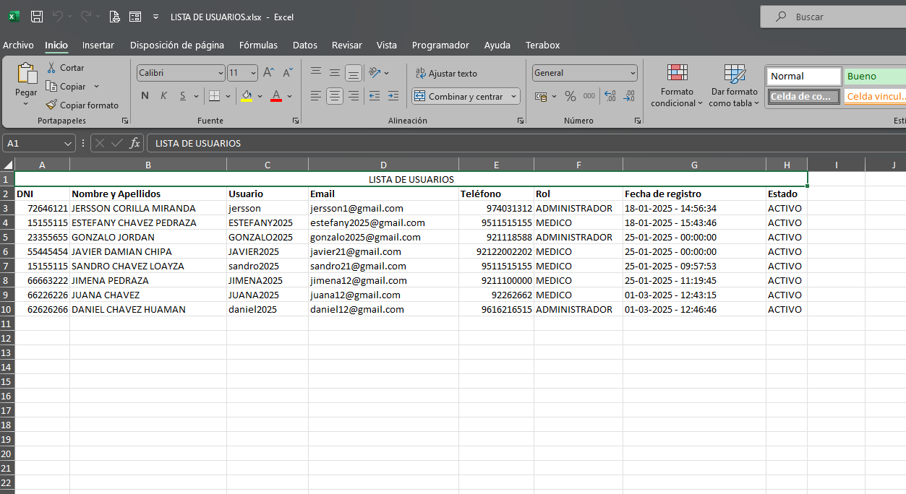

Ahora si quieres en **PDF** le das clic y te dará el siguiente resultado:

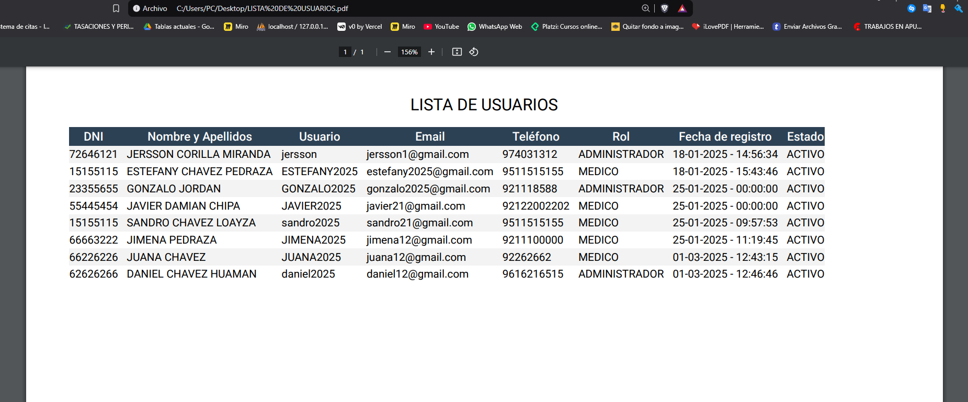

Ahora si queremos imprimir directamente desde el sistema le damos clic a **Imprimir:**

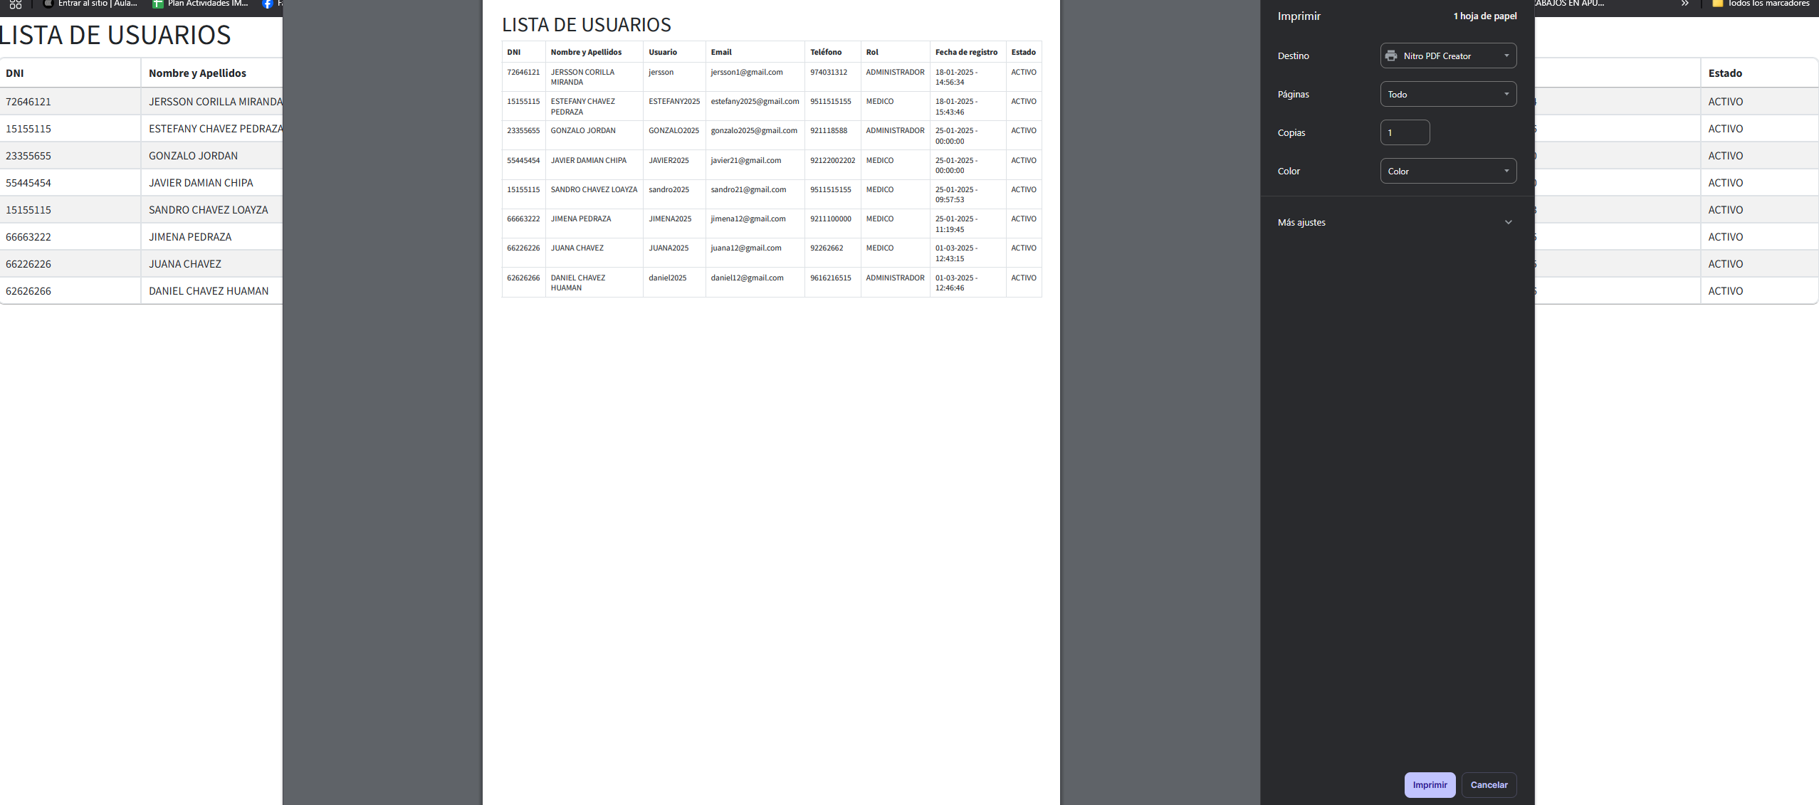

Tendremos la siguiente vista para imprimir directamente.

### Botón Editar

Para editar datos del usuario registrado podemos presionar en el botón azul q hace referencia a **Editar** de acuerdo al registro que deseamos modificar, como se muestran a continuación:

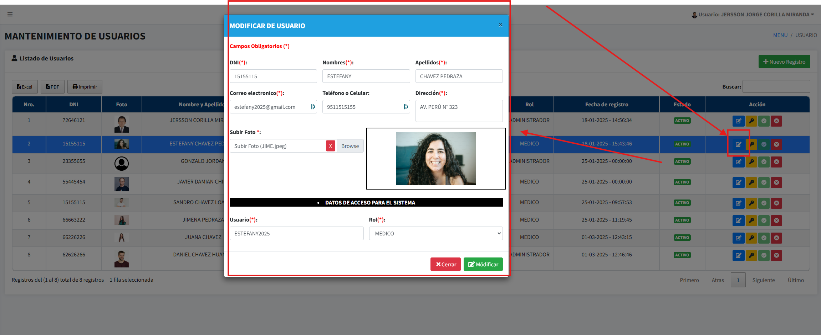

Ahí podremos modificar los datos del usuario registrado, una vez cambiado el dato simplemente le damos clic en el botón **Modificar,** y te saldrá la ventana de confirmación:

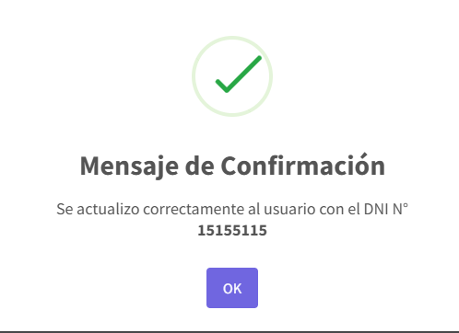

Con esto se habrá modificado los cambios solicitados.

### Botón de Cambio de Contraseña

Este botón es para cambiar la contraseña del usuario por una nueva le damos clic en el botón amarillo que hace referencia a **Cambiar Contraseña** como se muestra a continuación:

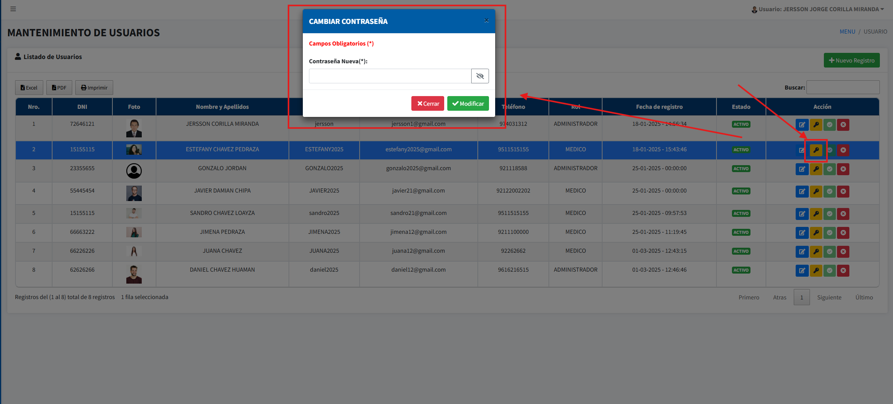

Ahí ingresamos la nueva contraseña y esta será guardada para que el usuario pueda acceder con la nueva credencial, al igual al momento de modificar te lanzara la ventana de confirmación.

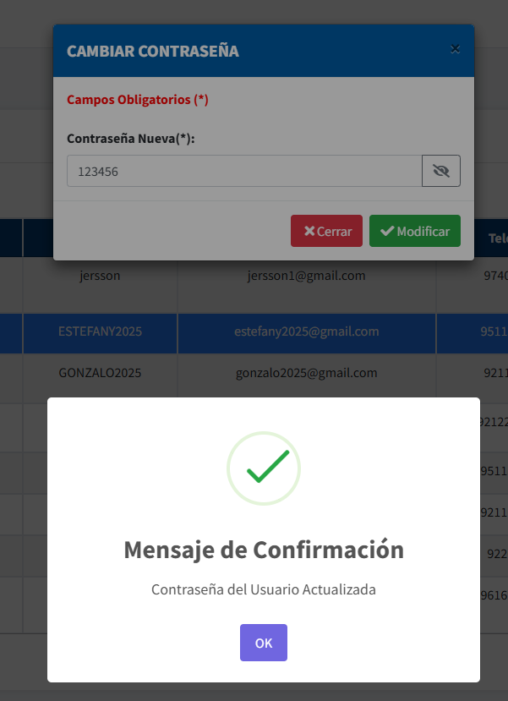

Aquí vemos el mensaje de alerta ya con la contraseña nueva y también vemos q tenemos un botón de ojito para ver la contraseña que estamos modificando.

### Botones de Activar y Desactivar

Finalmente tenemos los botones de **Activar y Desactivar** usuario el verde es para activar y el rojo para desactivar, tener en cuenta que si el usuario esta **ACTIVO** solo estará habilitado el botón **Desactivar** y si el usuario esta **INACTIVO** el botón **Activar** estará habilitado, de esa forma funciona el juego de los botones, ahora si damos clic en el botón rojo como se muestra a continuación, se lanzará una alerta:

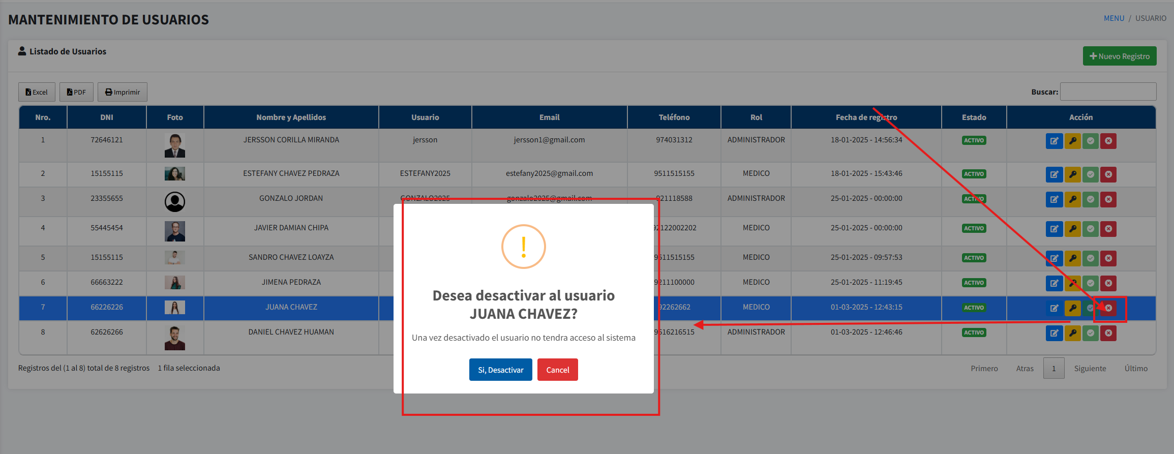

En este caso quiero deshabilitar a este usuario, al deshabilitar ya no tendrá acceso al sistema, considerar ello, damos clic en **Si, Desactivar** y saldrá la ventana de confirmación:

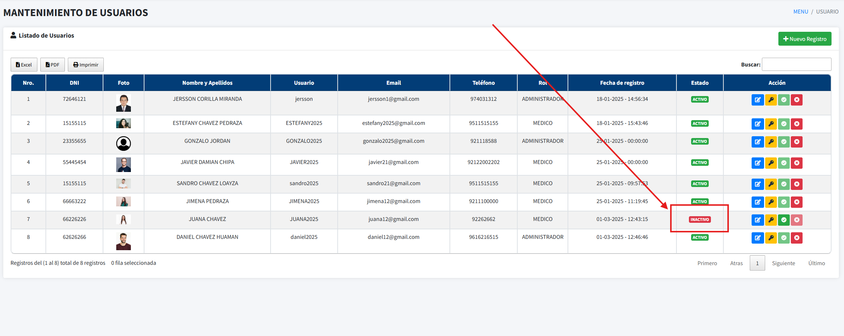

Vemos que el usuario esta **INACTIVO** y si queremos volver habilitar este usuario para que tenga acceso al sistema simplemente damos clic en el botón **Verde de Activar**:

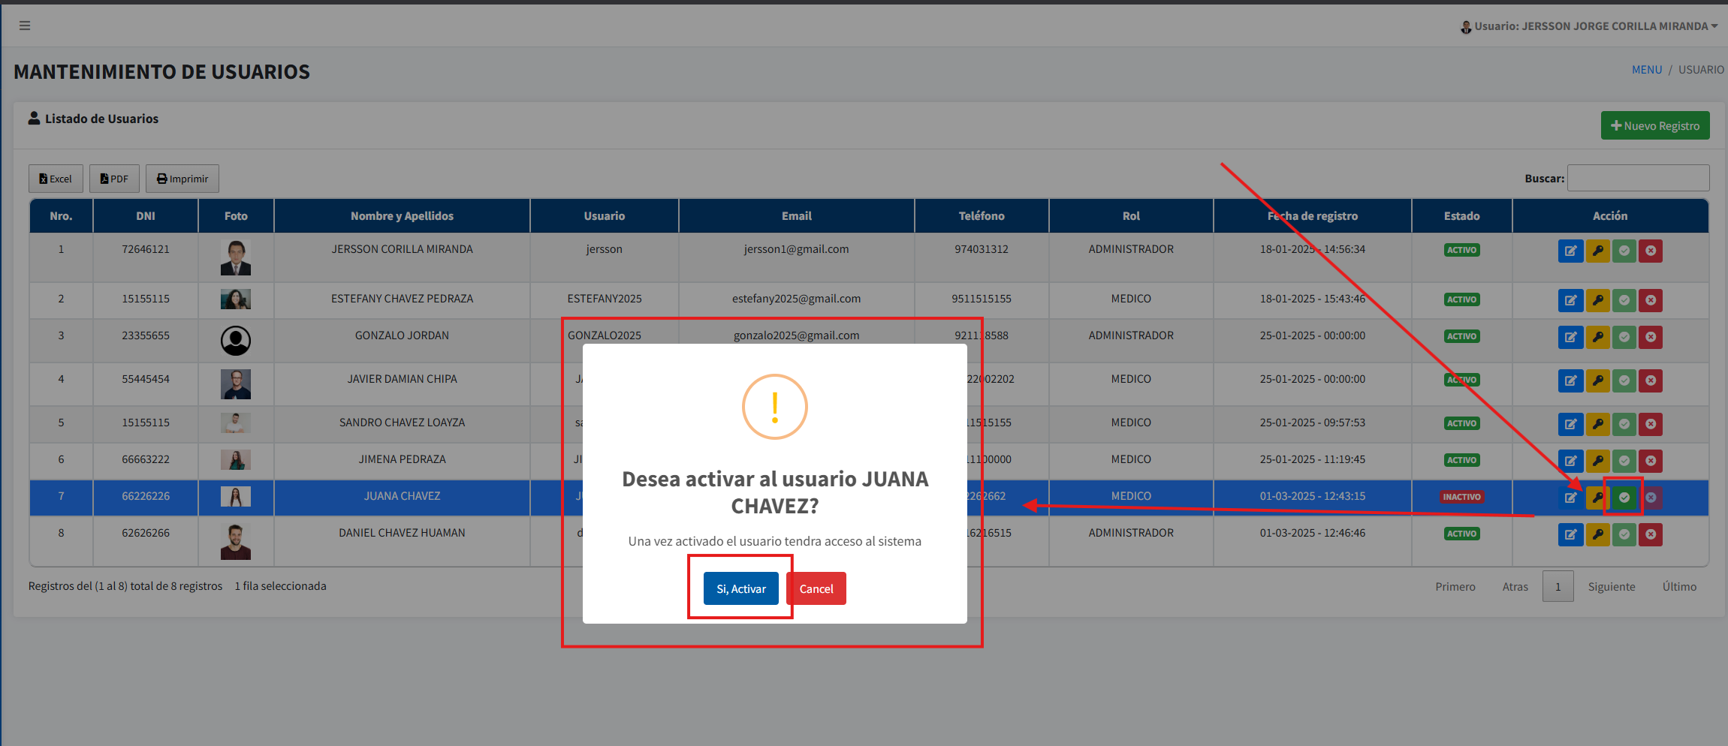

Ahora nos manda un mensaje que si deseamos activar el usuario le damos clic en **Si, Activar,** y se volverá activar para que tenga acceso al sistema:

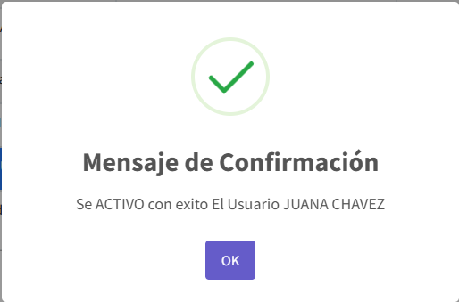

De esta manera funciona el Activar y Desactivación de usuarios en el sistema.

## Módulo Áreas

Para acceder a este módulo a lado izquierdo damos clic donde dice **Áreas** y podremos visualizar la siguiente ventana:

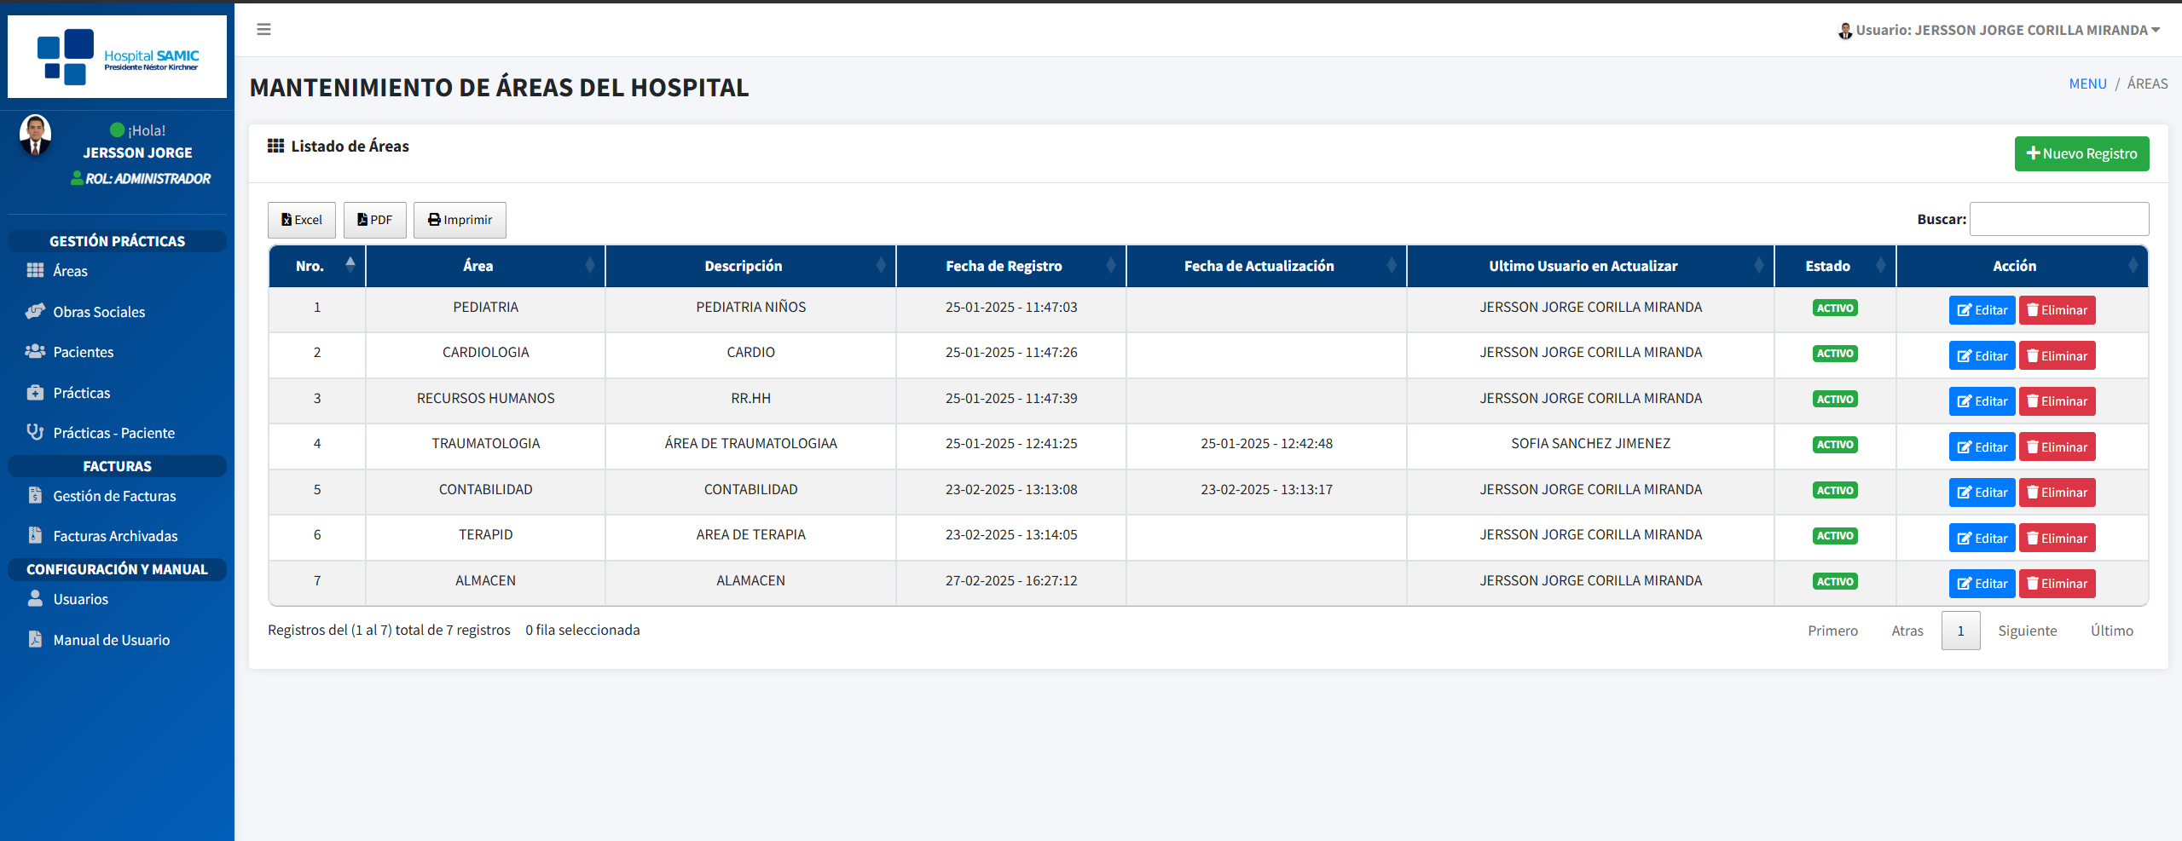

### Filtros

Aquí se registrarán las áreas del hospital que participaran en todo este proceso, podemos observar a primera vista una lista de las áreas registradas, este listado tiene una opción de búsqueda que se detalla a continuación:

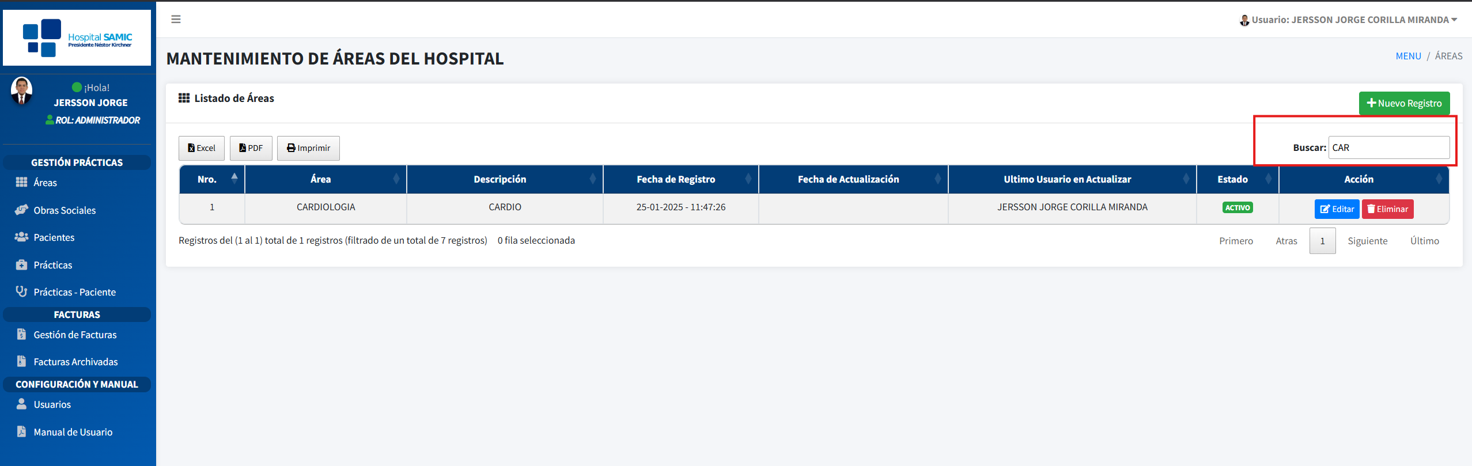

A lado derecho en la parte superior del listado tenemos un buscador que es genérico mientras tu vas escribiendo va buscando todo lo que tenga relación con el texto ingresado como se ve en la imagen superior.

Por otro lado, tenemos la opción de exportar en formato **PDF, Excel e Imprimir** esta opción la tienen todos los módulos, considerar ello y estos botones se encuentran en la parte superior izquierda del listado:

### Exportar a Excel, PDF e Imprimir

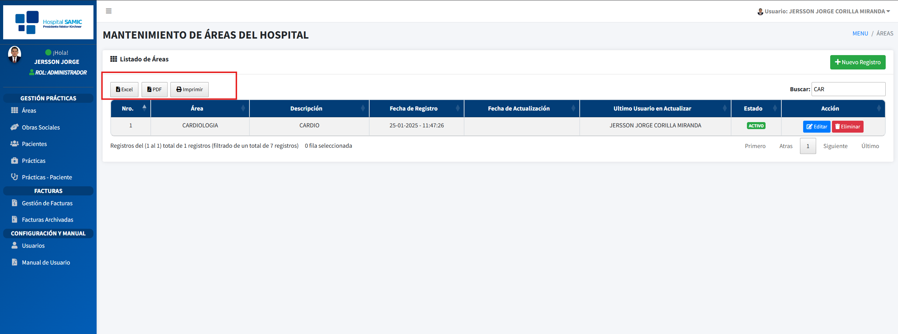

Si damos clic en **Excel** se exportará lo que en el momento te muestra la lista, en el ejemplo se muestra un registro entonces solo exportará ese registro:

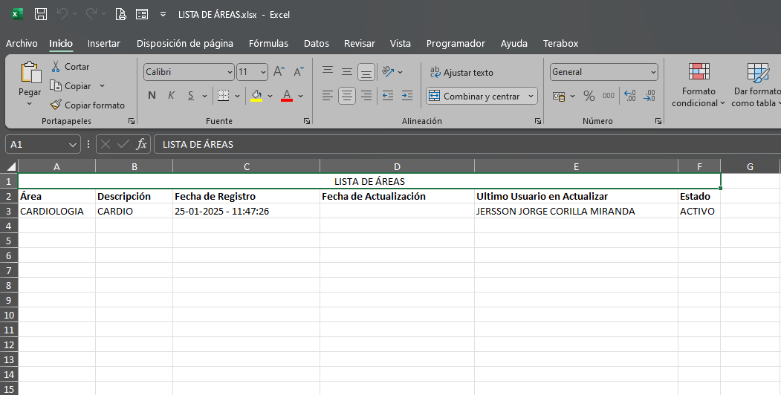

Vemos que solo me exporto el registro que me mostraba por eso es importante buscar los registros que se quieren exportar.

Ahora si damos clic en **PDF** nos exportara como se muestra a continuación:

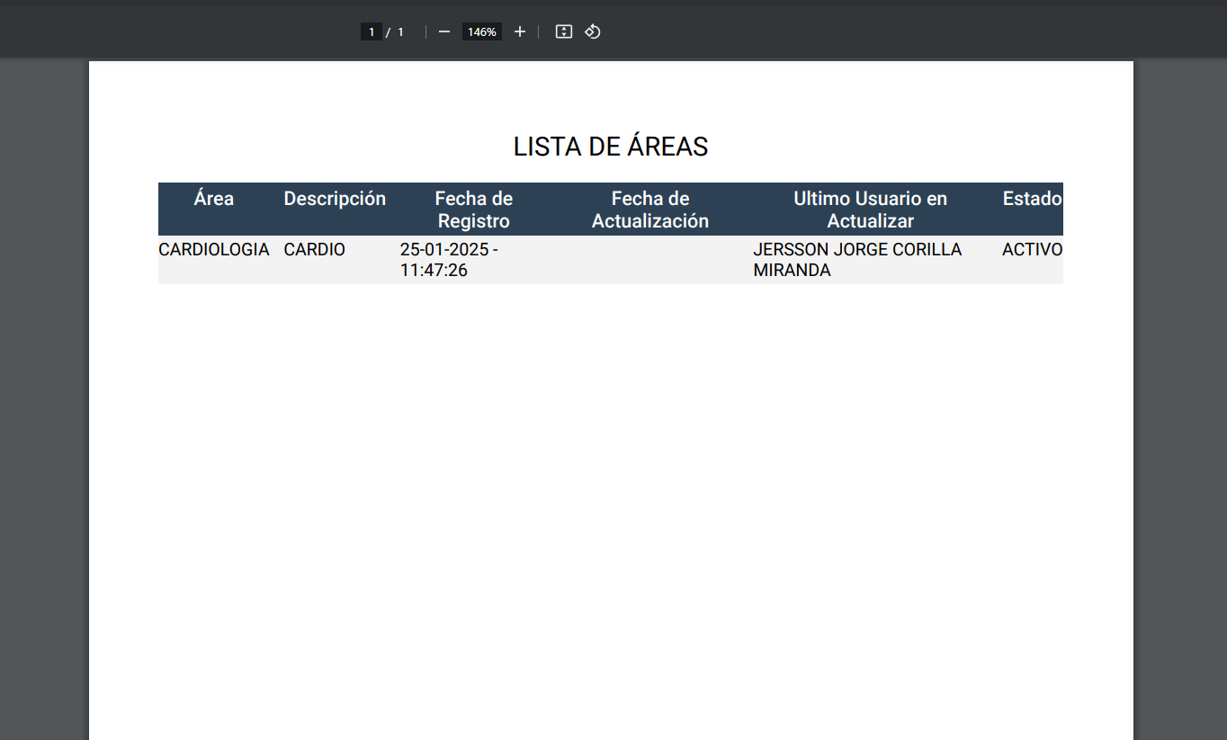

Un PDF con un solo registro, y finalmente si presionamos en **Imprimir** nos dará la opción para imprimir directamente desde el sistema, ejemplo a continuación:

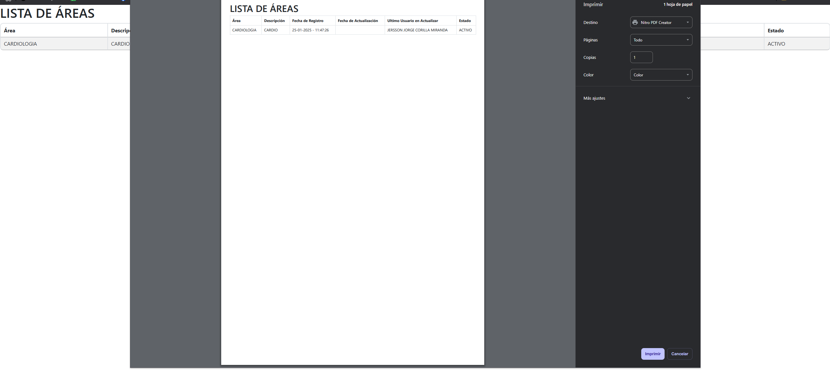

**OJO:** Estos botones funcionan de la misma manera para todos los demás módulos en los cuales ya no será explicados.

### Registro de Áreas:

Para realizar el registro de un **área** nueva en la parte superior derecha tenemos un botón color verde con el nombre **+ Nuevo Registro**, se muestra a continuación

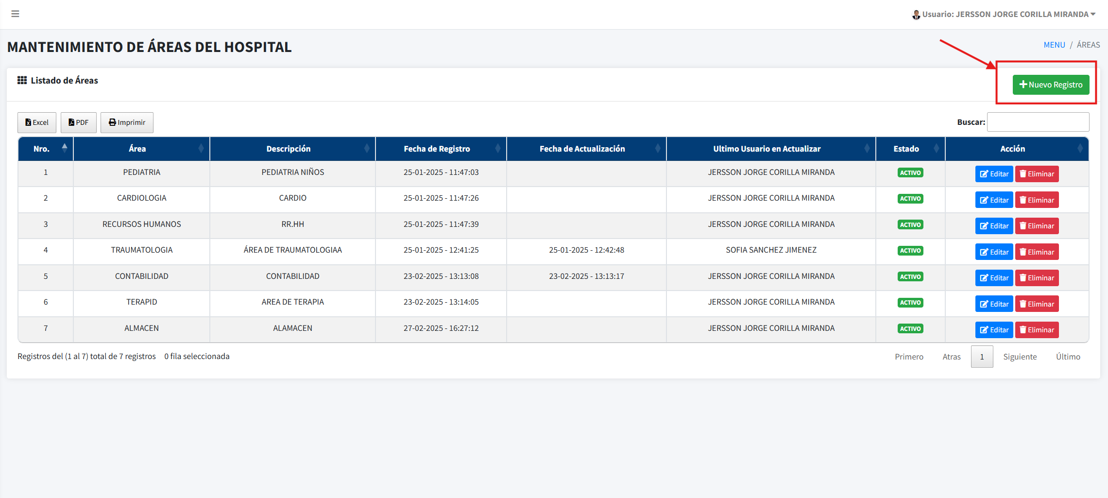

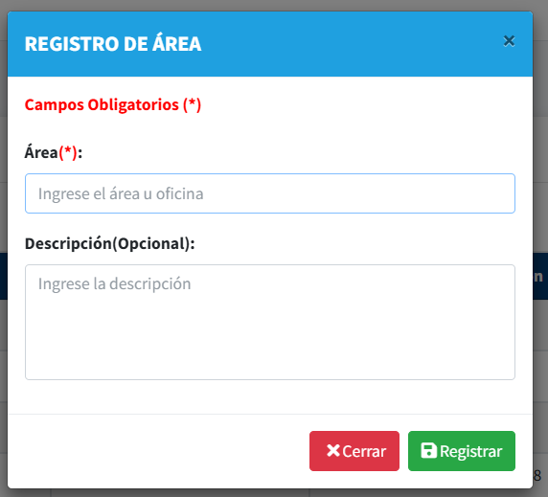Al darle clic ahí saldrá una ventana como la siguiente:

Aquí ingresamos los datos del **área** considerar que los campos que tienen (*) son obligatorios esto es igual en todos los módulos, una vez ingresado los datos le damos clic en el botón **Registrar** que es de color verde y saldrá el mensaje de confirmación de registro:

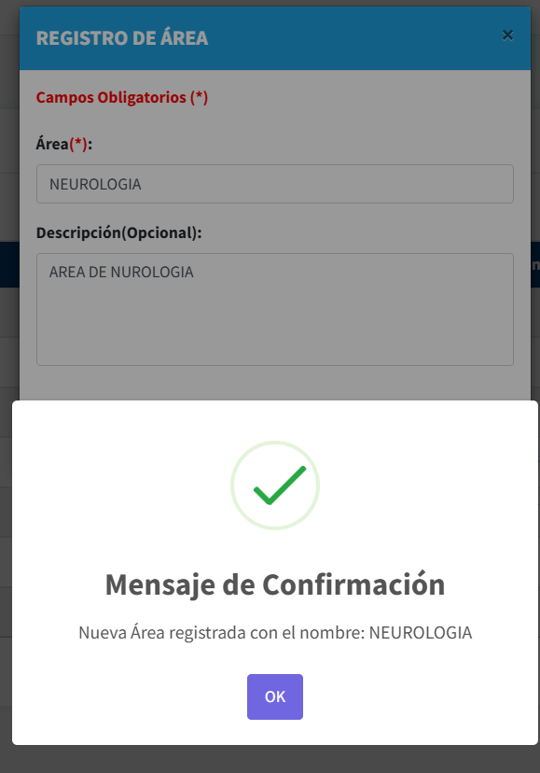

Sale el mensaje que vemos en la imagen superior y con eso ya se registro la nueva **área** para que también pueda funcionar en siguientes módulos

### Editar Área

Ahora si queremos editar un área ya registrada en el listado general tenemos a lado derecho una columna que se llama **Acción** en ahí tenemos 2 botones por cada registro uno de ellos se llama **Editar,** ejemplo a continuación:

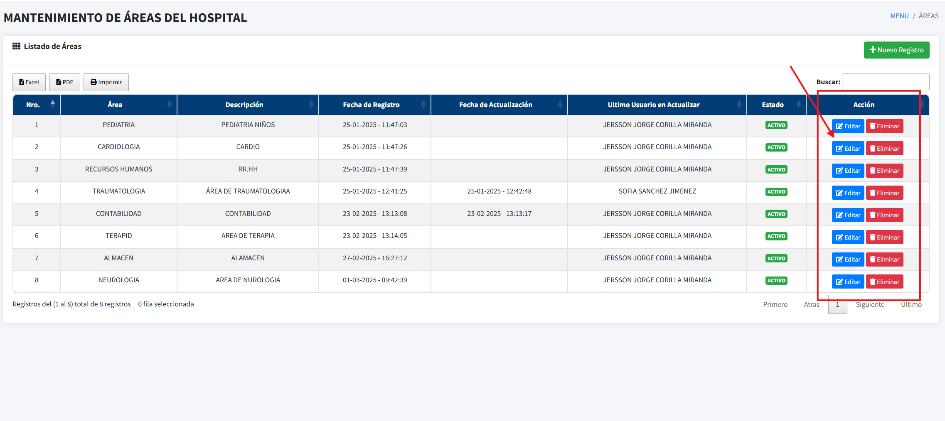

Si damos clic en el botón azul **Editar** del primer registro me saldrá la siguiente ventana:

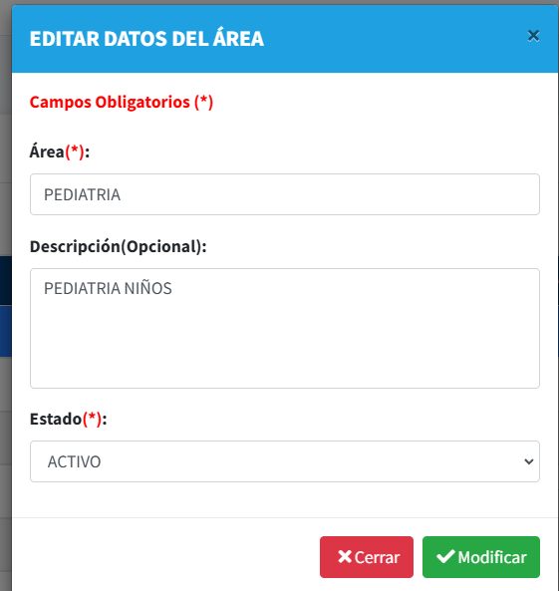

Aquí cambiamos los datos en caso de haber digitado erróneamente y a su vez podemos activar y desactivar el área, si desactivas el área no estará visible en lo siguientes módulos para su uso considerar ello, una vez hecho los cambios necesarios le das clic en el botón verde **Modificar,** y de igual manera saldrá el mensaje de confirmación:

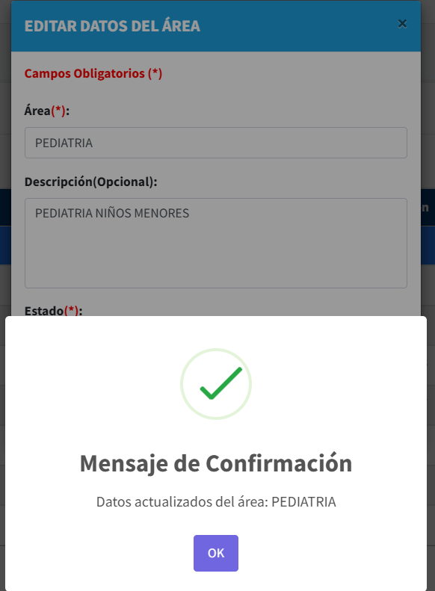

### Eliminar Área

Eso es en cuanto la actualización, ahora aparte de ello también tenemos la opción de eliminar un área que en este caso hayamos registrado mal o ya no se este utilizando, pero si el **área** ya tiene varios registros en otro módulo no será posible eliminar solo desactivarla en la parte de **Editar,** para eliminar damos clic en el botón rojo **Eliminar,** ejemplo:

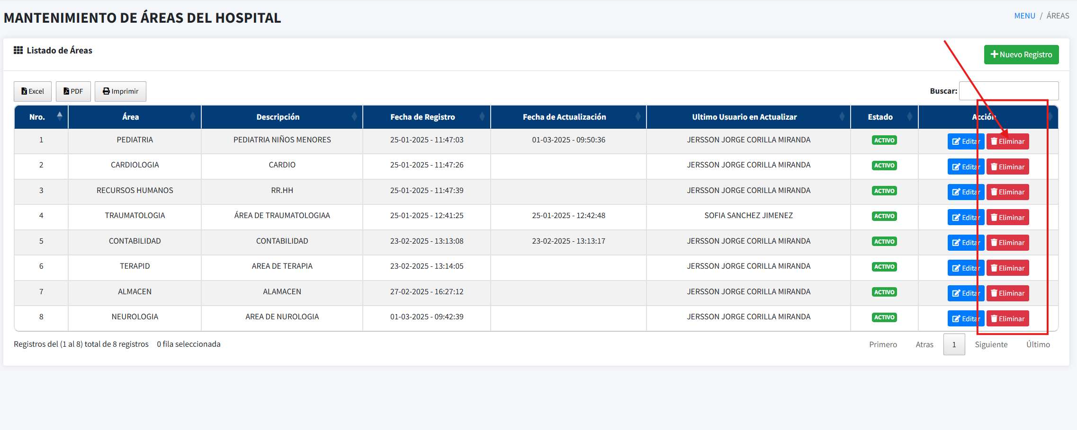

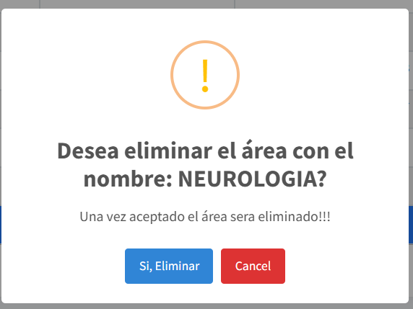Al dar clic saldrá la siguiente ventana de alerta:

Que me dice bien claro que si deseo eliminar esa área con el nombre indicado si doy clic en el botón rojo **Cancel** no sucederá nada solo se cerrará la ventana, en cambio si doy clic en el botón azul de **Si, Eliminar** entonces me saldrá la ventana de confirmación que se elimino ese registro, ejemplo a continuación:

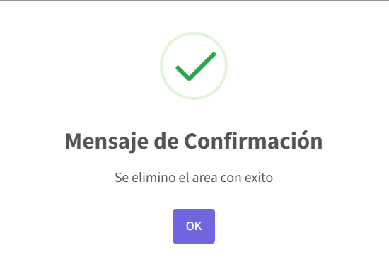

Con esto ya estaría eliminado el área que seleccione.

## Módulo Obras Sociales

Este módulo no será tan extenso la explicación ya que las funcionalidades es la misma que el de áreas, para acceder a este módulo simplemente damos clic en **Obras Sociales** en el **Menú de navegación** como se muestra a continuación:

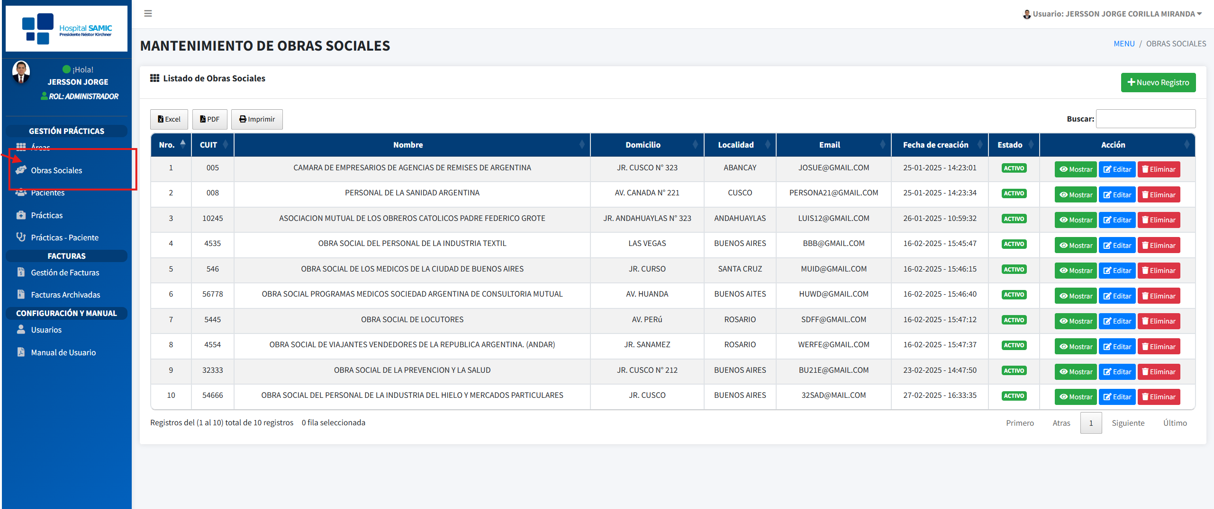

Al dar clic me aparece todo el listado de las **Obras Sociales** y vemos que la ventana es igual que el de áreas, todas las funcionalidades, tanto de buscar, exportar, registrar, editar y eliminar es la misma.

### Registrar Obras Sociales

Para registrar simplemente damos clic en el botón **+ Nuevo Registro** que esta a lado derecho superior de la lista en donde nos saldrá la siguiente ventana en donde llenamos todos los datos que nos pida:

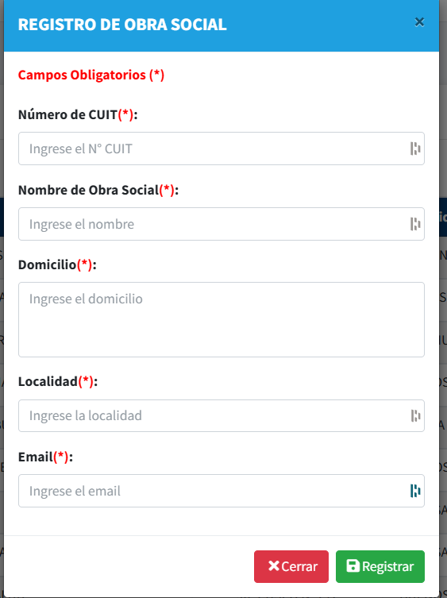

Al igual que áreas vemos que necesita campos obligatorios entonces el funcionamiento es el mismo una vez llenado todo dan clic en registrar y les mostrara la ventana de confirmación.

### Mostrar Datos

La única diferencia en este módulo es que en la columna **Acción** tenemos un botón más que es de color verde llamado **Mostrar**, si damos clic nos mostrara todos los detalles de ese registro, solo es de vista:

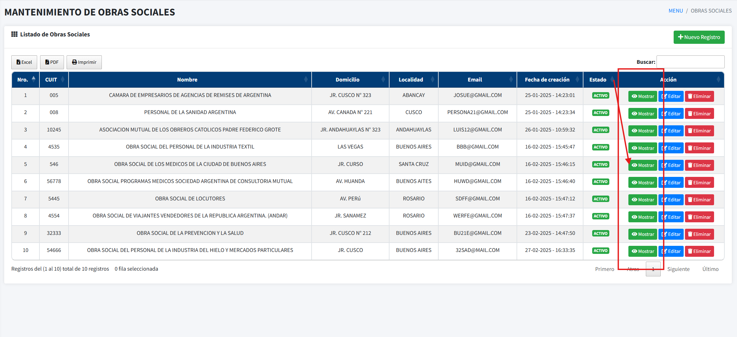

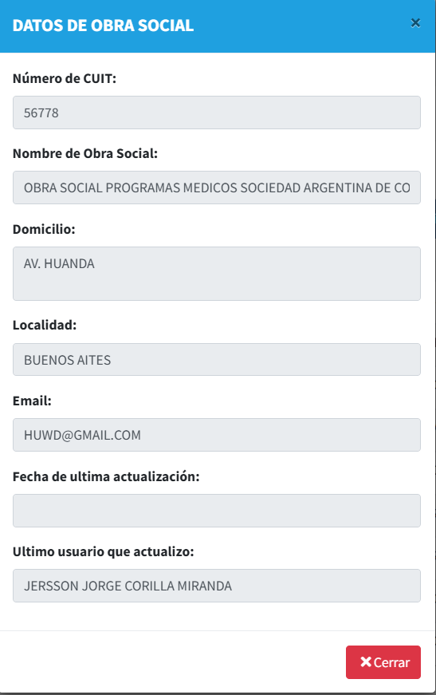Si doy un clic me saldrá la siguiente ventana que solo es de vista:

Y esa sería la única diferencia entre el módulo área y obra social, por lo demás funciona de igual manera que ya fue explicado anteriormente.

## Módulo Pacientes

En este módulo de igual manera solo se presentarán las funcionalidades que lo hacen diferente, tomando como referencia el módulo de **Obras Sociales**, este módulo solo cambia en cuanto a las búsquedas, por todo lo demás es igual, para acceder a este módulo en el **Menú de Navegación** damos clic en **Pacientes,** como se muestra a continuación:

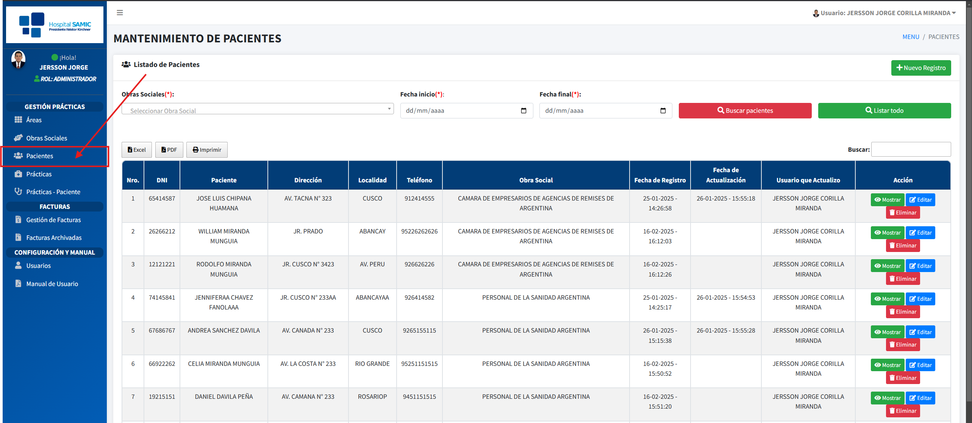

Vemos el listado de pacientes, ahora si nos damos cuenta la ventana es igual que los anteriores módulos, así que las funcionalidades son iguales, la única diferencia son los filtros de búsqueda que se detallaran a continuación.

### Filtros:

En cuanto a los filtros de búsqueda vemos que tenemos por obras sociales y fechas y 2 botones uno de color rojo y otro verde, se detalla a continuación:

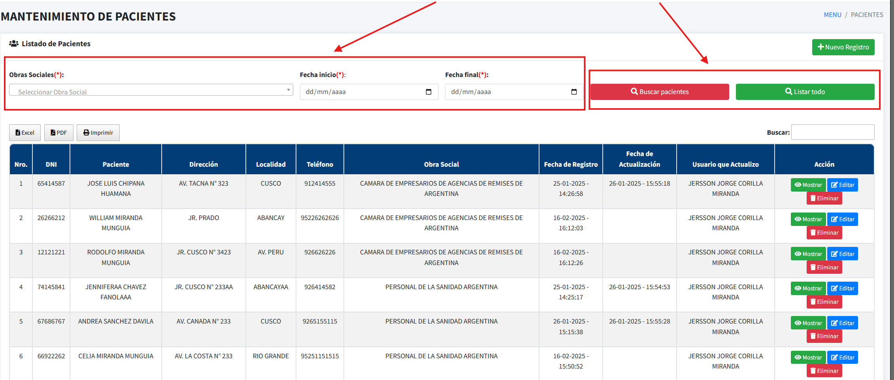

Para realizar la búsqueda aquí consideremos que bien podemos buscar por **Obra Social o por fecha o por ambos** una vez seleccionado lo que queremos buscar damos clic en el botón rojo **Buscar pacientes** ejemplo a continuación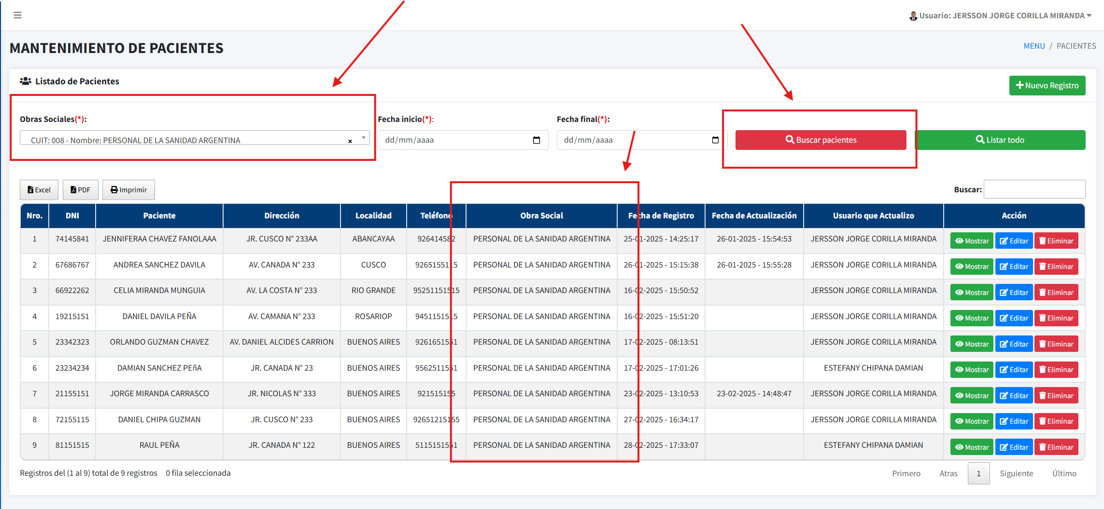

Vemos que busque por una **Obra Social** y me lista todos los pacientes que corresponden a esa obra social, ahora si damos clic en el botón verde **Listar todo** se limpiaran los filtros y podrás hacerlo de nuevo, en este caso lo are por fechas:

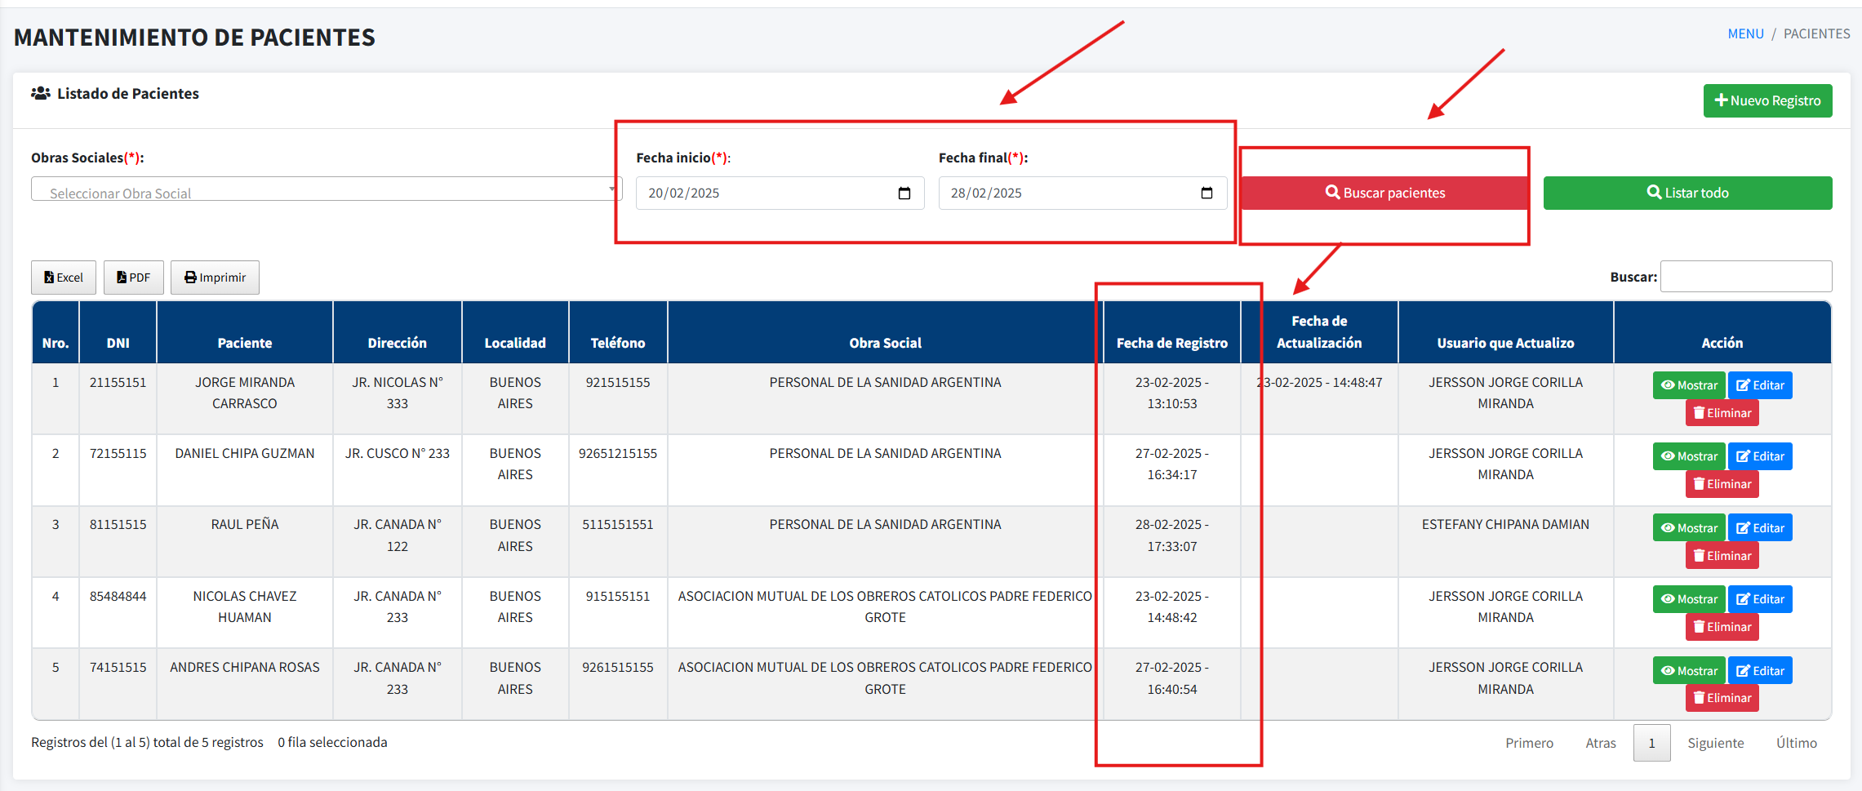

Vemos que solo busca registros que estén entre el rango de **Fecha inicial y Fecha final** siempre se busca por las 2 fechas, ya que esta validado de esa forma.

**Nota:** en cuanto a las demás funcionalidades de este módulo es la misma que el de **Obras Sociales**.

## Módulo Prácticas

En cuanto a este módulo las funcionalidades es la misma que el módulo de **Pacientes,** tanto en cuanto al tema de búsqueda, registros, editar, eliminar, la única parte nueva de este módulo es el historial el cual se detallara, para acceder a este módulo damos clic en **Prácticas** en el **Menú de Navegación:**

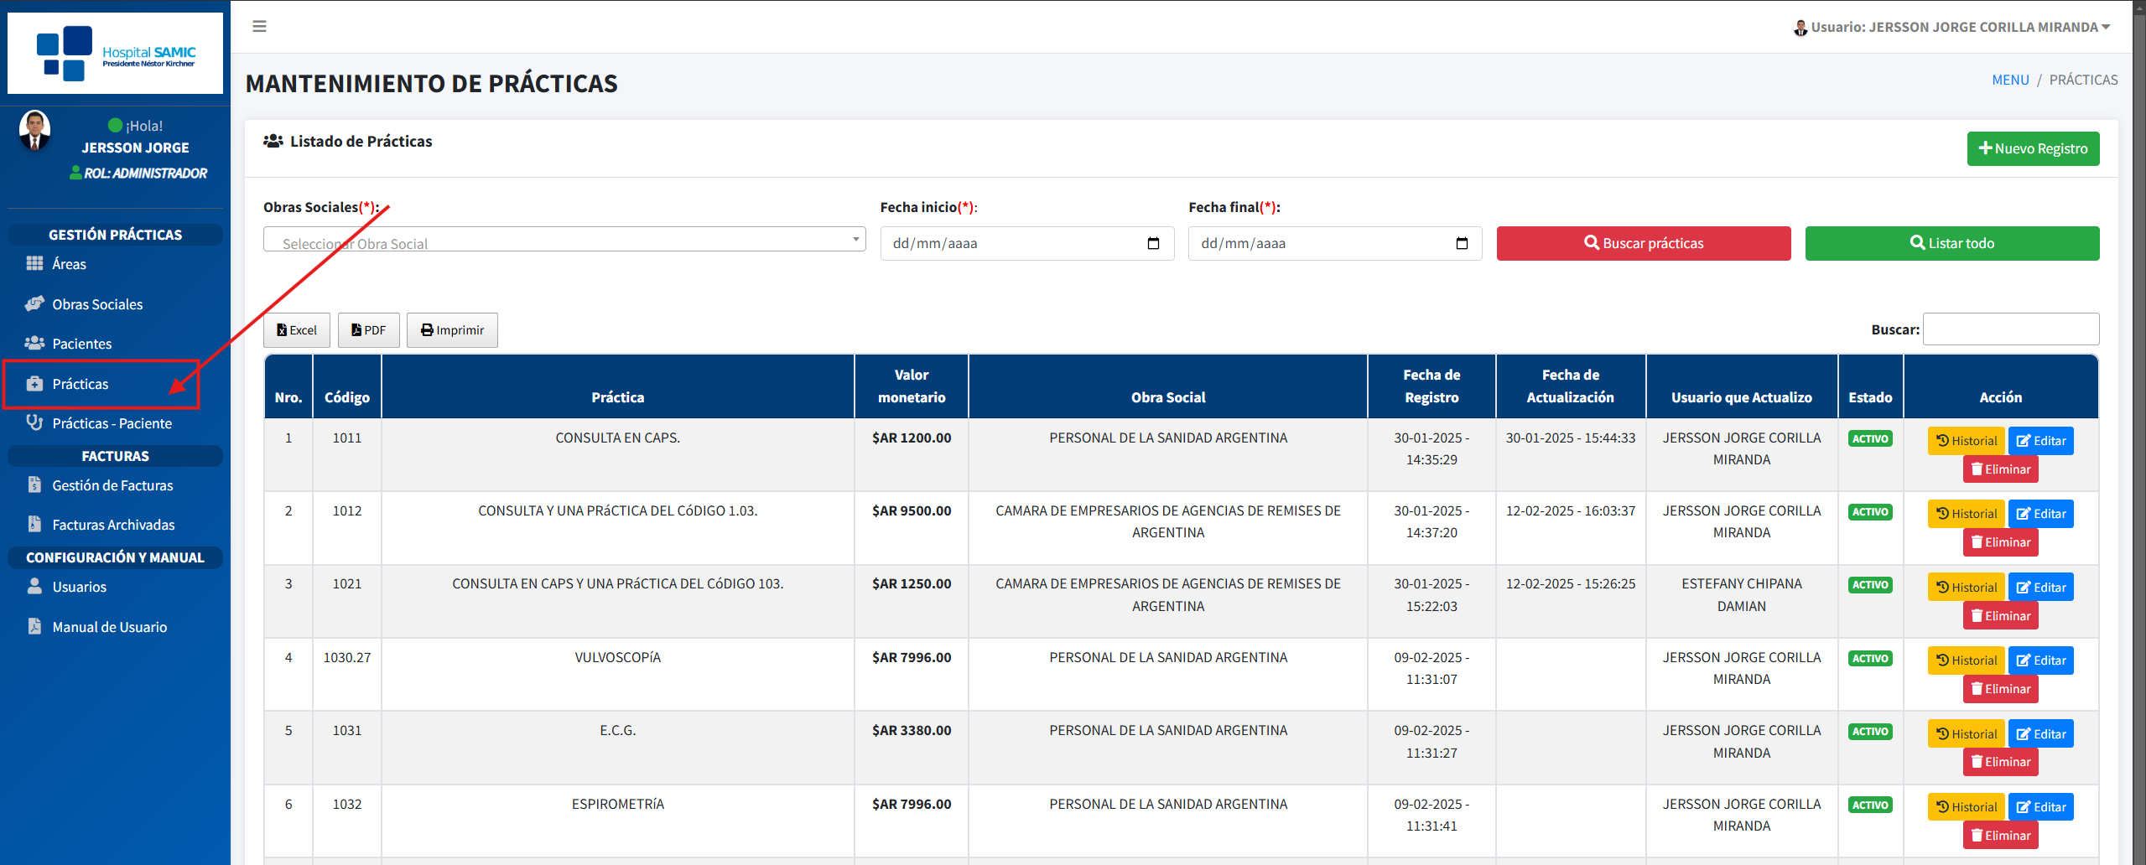

Vemos que la ventana de este módulo es igual que la de **Pacientes** entonces aquí detallare el historial que se encuentra en la columna de **Acción** de color amarillo llamado **Historial.**

### Historial de Prácticas

Este historial se hizo para saber las modificaciones que se hacen del **Valor monetario** de las prácticas, cada vez q se cambie el valor monetario, se reflejara en el historial de manera detallada y sabremos que usuario modifico y en que fecha, para ello nos dirigimos a la columna **Acción** y damos clic en uno de los historiales de una práctica:

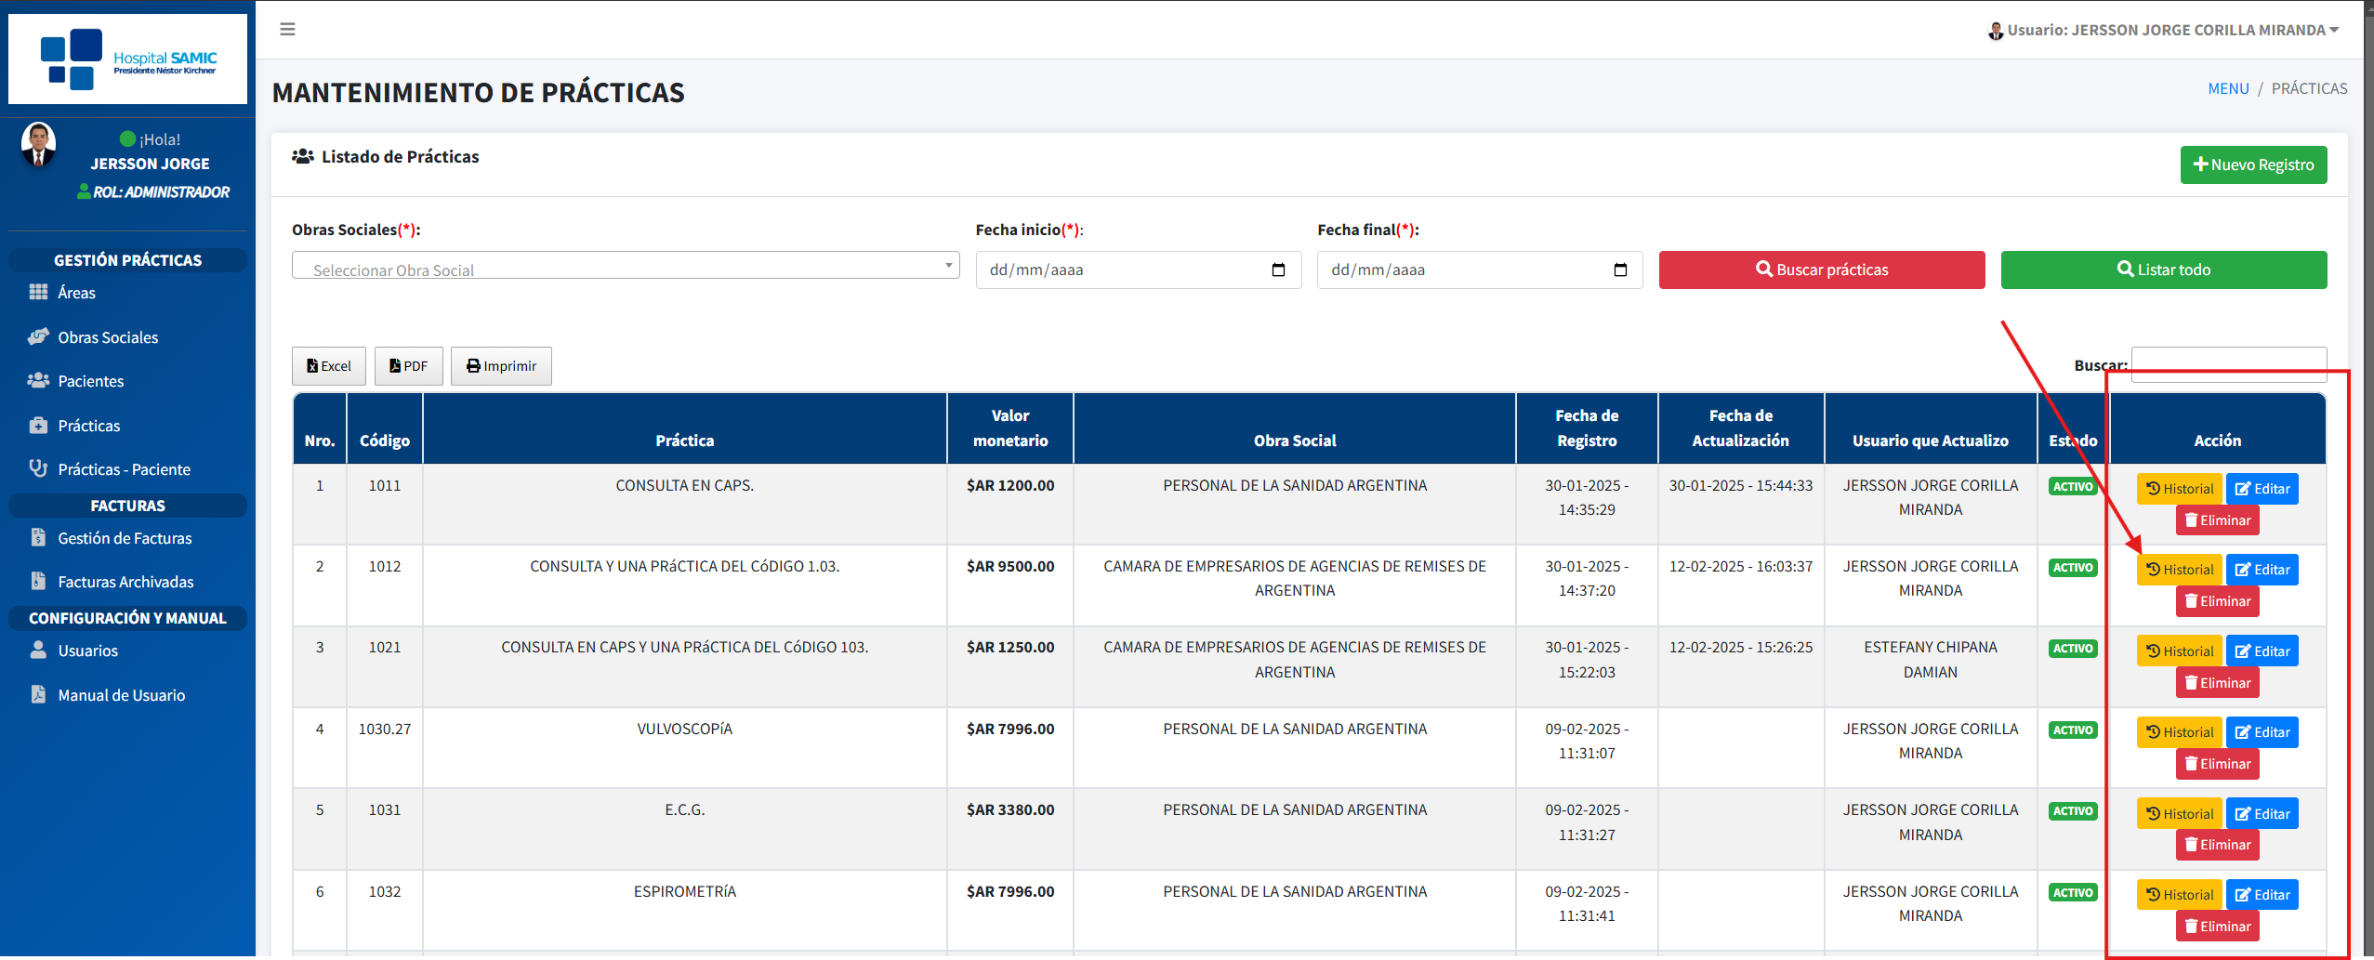

Al dar clic saldrá el detalle de la modificación del **Valor monetario:**

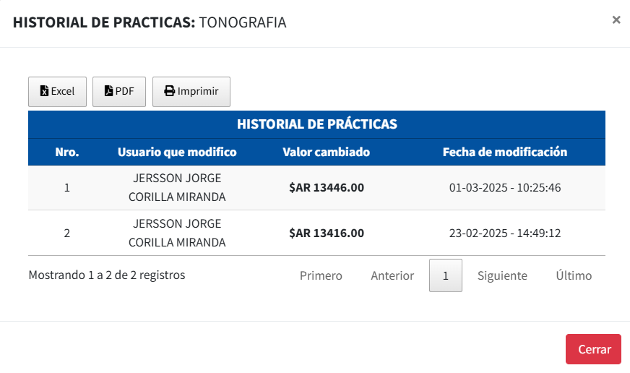

Vemos que ya tiene 2 modificaciones y cada una tiene que usuario modifico, el valor y la fecha de modificación esto con el fin de tener un mejor control de los precios.

**Nota**: esto es la única parte diferente en este módulo por lo cual las demás funcionalidades son la misma que el módulo **Pacientes.**

## Módulo Prácticas – Paciente

Para acceder a este módulo damos clic en **Prácticas – Paciente** en el **Menú de Navegación** como se muestra a continuación:

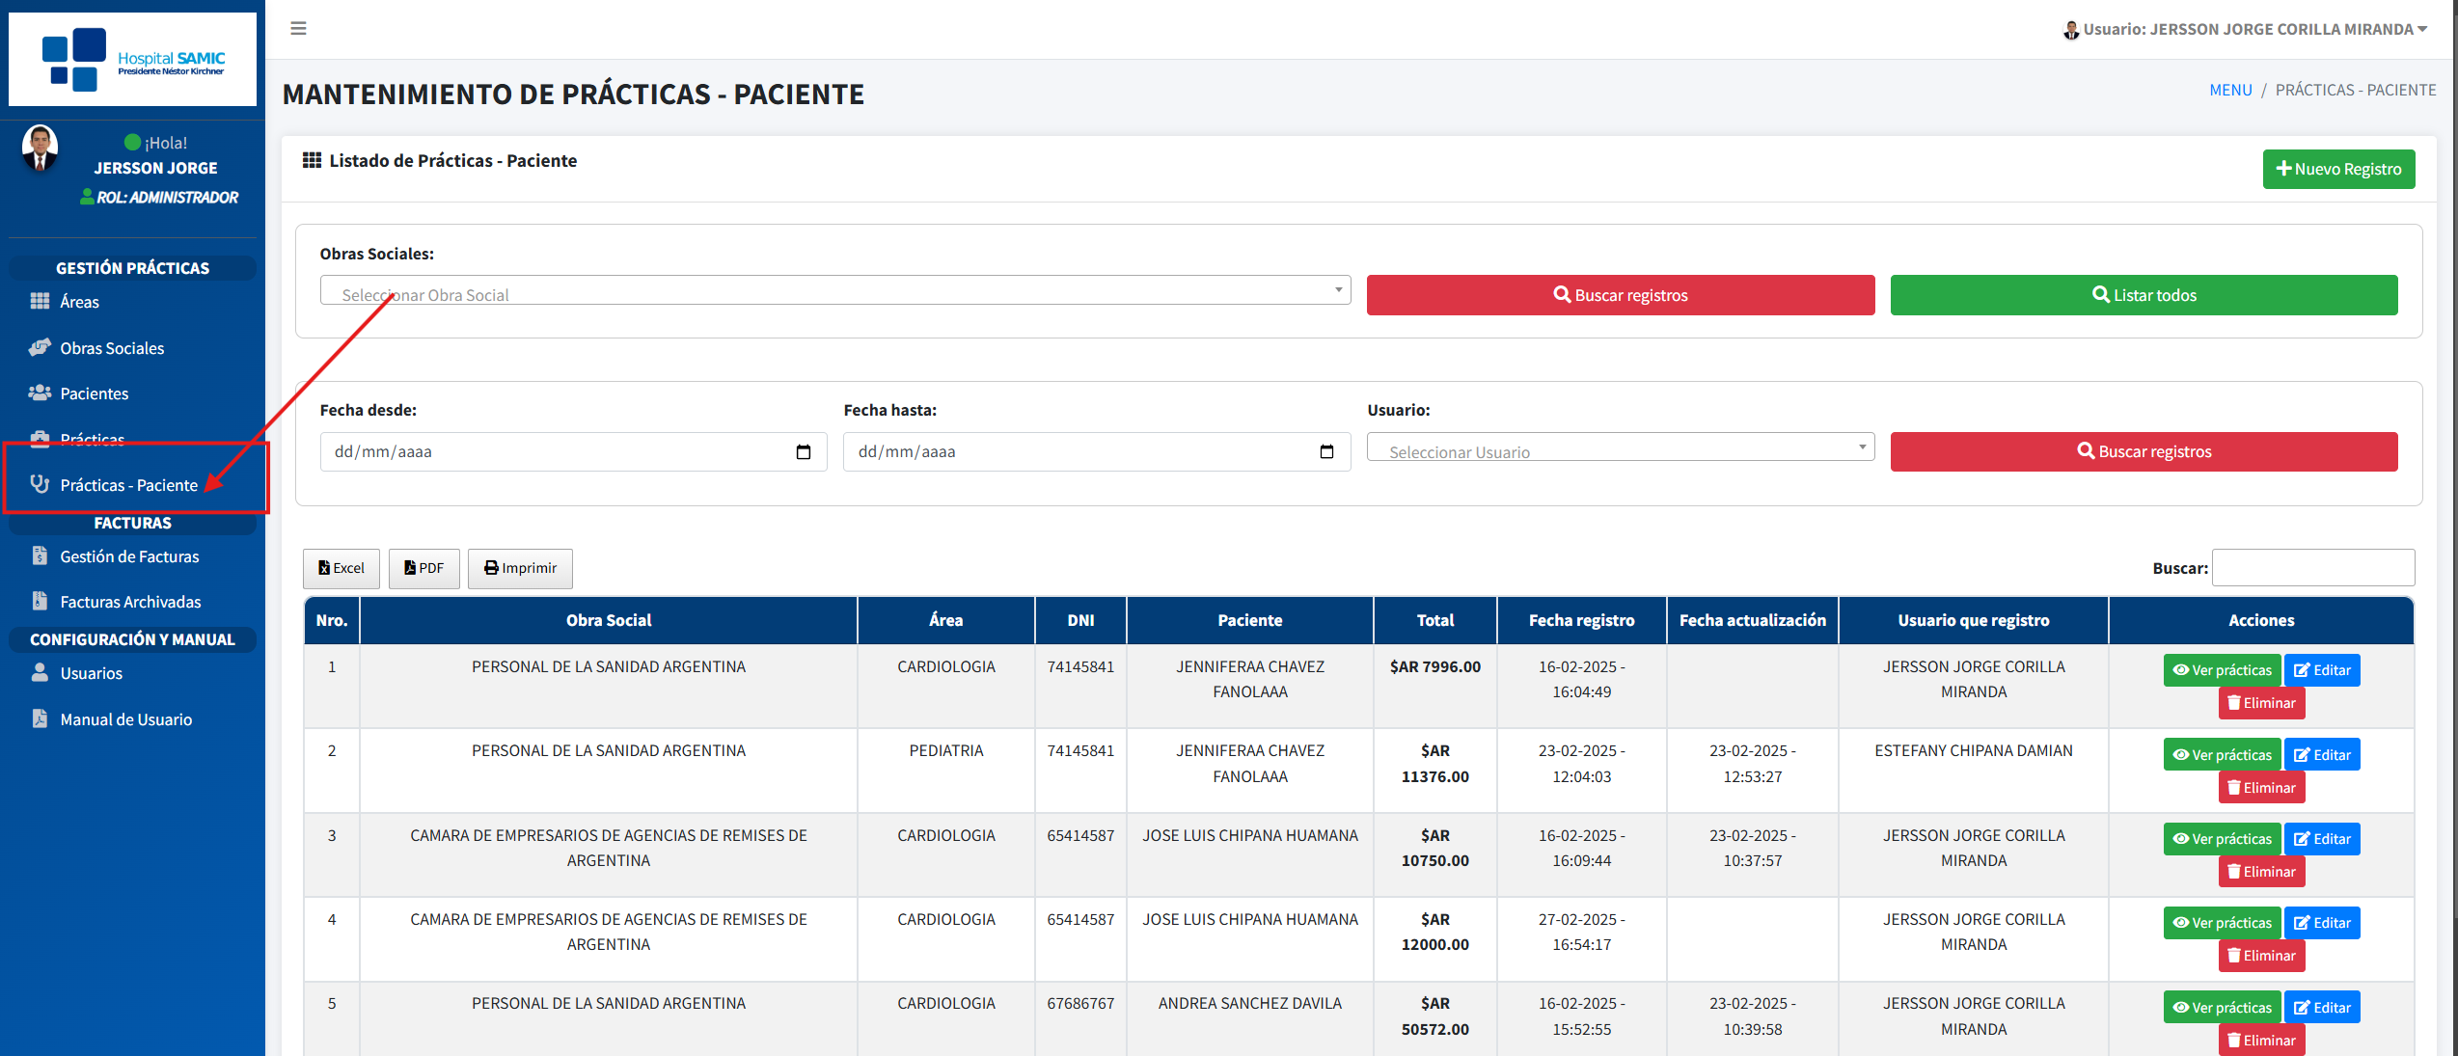

### Filtros:

Una vez accedido al módulo **Prácticas – Paciente** podemos observar una lista de las prácticas que ya se realizaron a su vez tenemos diferentes filtros de búsqueda que se detallan a continuación:

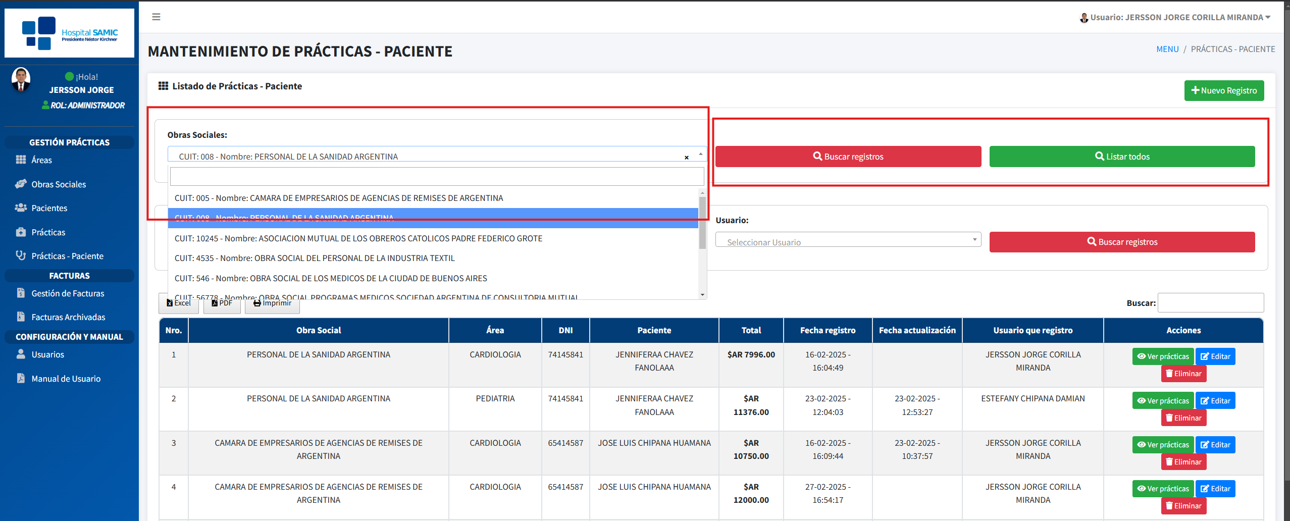El primer filtro es para hacer la búsqueda de **Prácticas – Paciente** mediante una **Obra Social** seleccionamos una de ellas y luego le damos clic en el botón de la derecha de color rojo **Buscar registros,** y se filtrara solamente las prácticas que correspondan a esa obra social, ejemplo en la siguiente imagen:

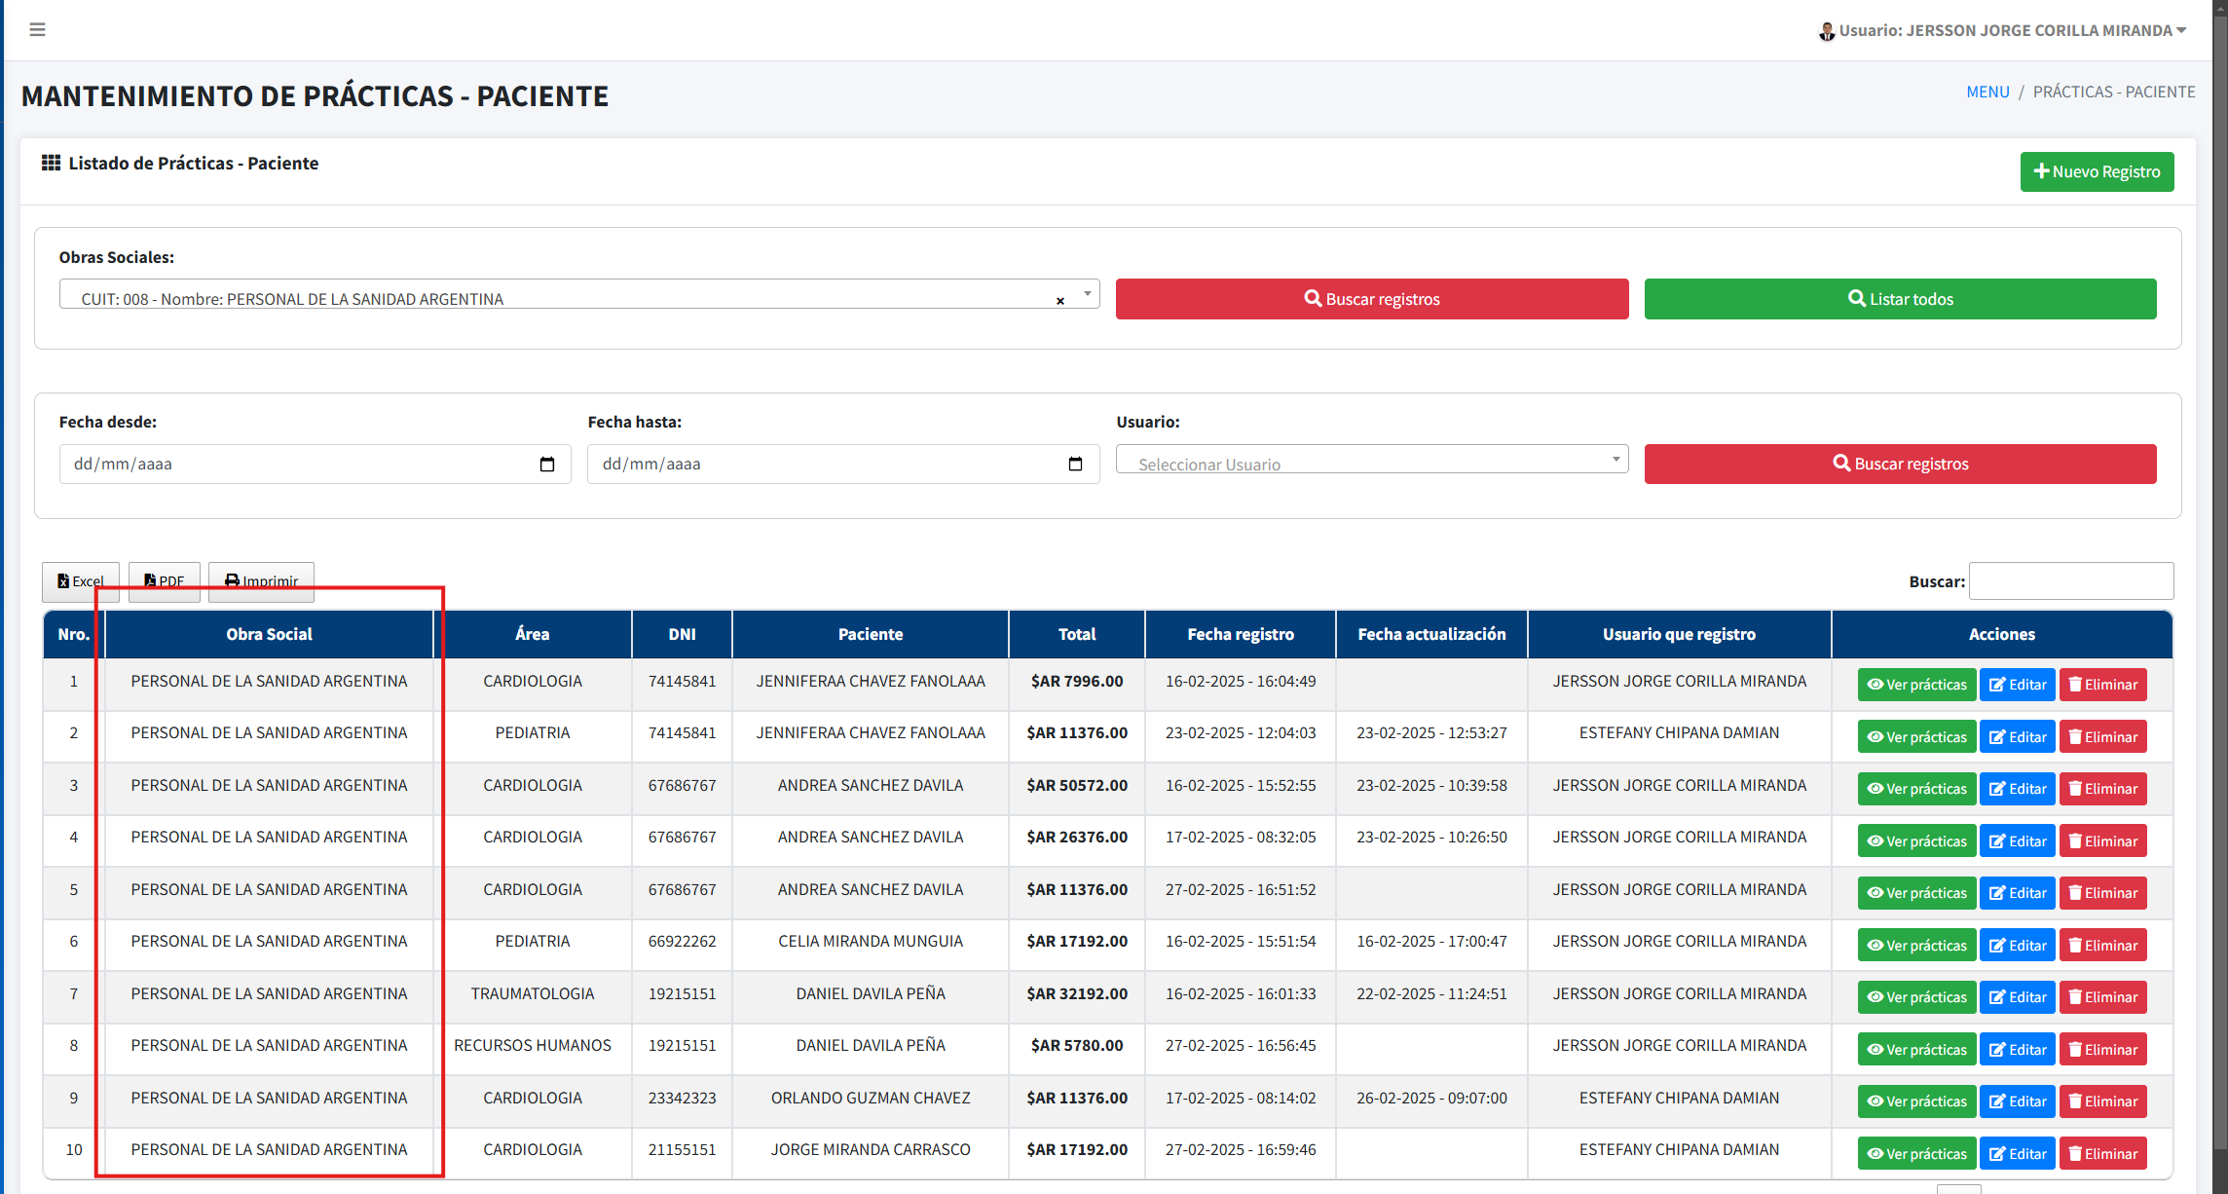

Tenemos otro filtro en la parte inferior que es para buscar las **Prácticas – Paciente** por fechas y usuarios que hicieron el registro, ingresamos una **fecha inicial y fecha final** para indicarle el rango de búsqueda, una vez insertado la fecha le damos clic en el boto rojo de la derecha como se muestra a continuación:

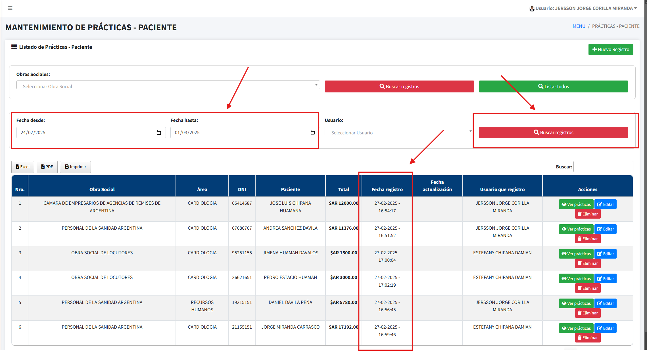

Vemos que solamente busca entre ese rango de fechas las **Prácticas – Paciente** realizadas.

Pero a su vez también podemos buscar por el usuario que registro esta **Práctica – Paciente** seleccionamos el usuario que queremos ver sus registros y luego damos clic en el botón rojo **Buscar registros:**

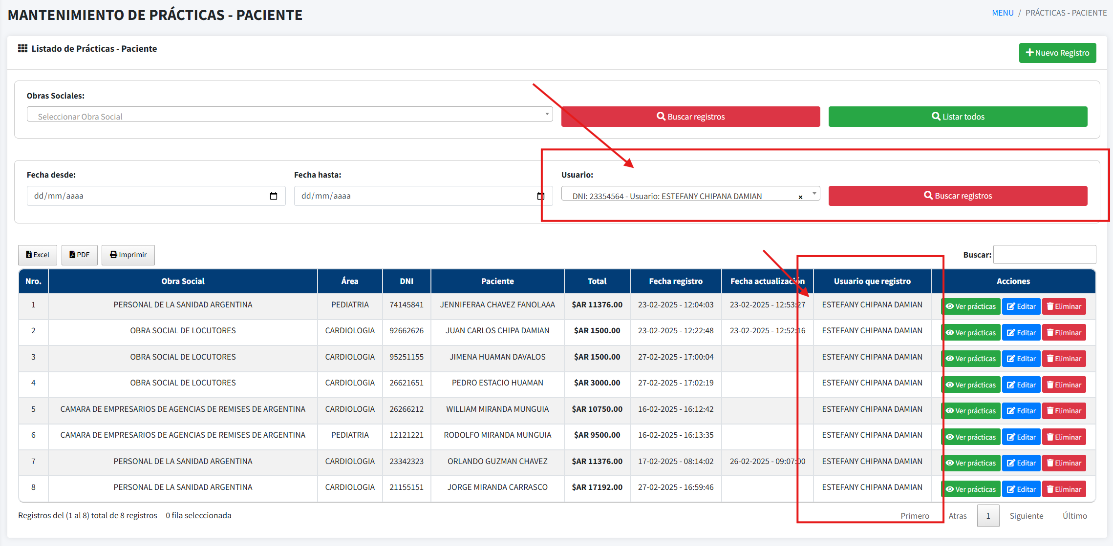

Por último, tenemos un botón de color verde que se llama **Listar todos** el cual nos lista todas las **Prácticas – Paciente** en general para ver cuántos registros ya tenemos, a su vez al dar clic se limpian todos los filtros, ejemplo a continuación:

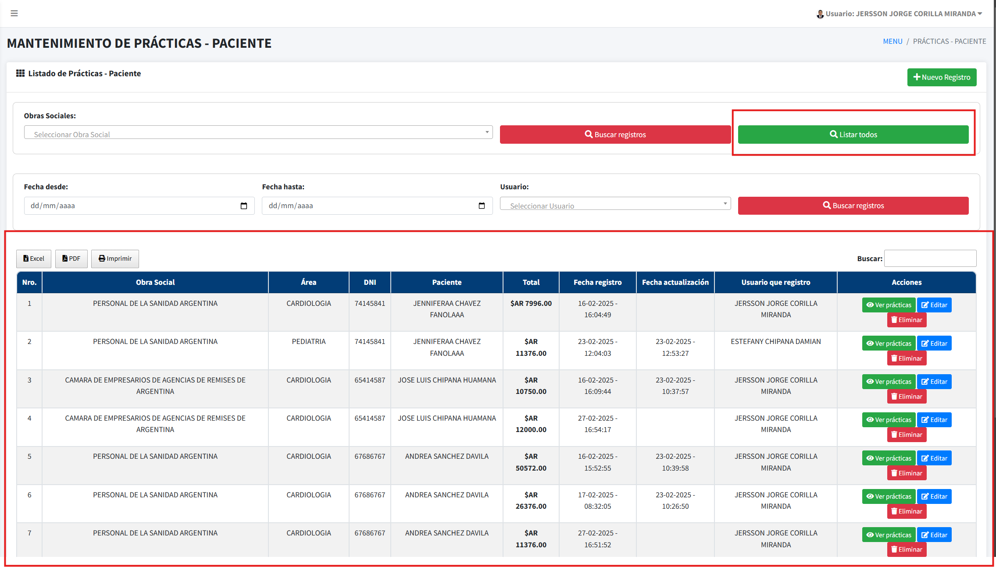

Vemos que se listan todas la **Prácticas – Paciente** luego de dar clic en **Listar todos.**

Por otro lado, tenemos un filtro que te busca por cualquier tipo de dato que ingreses, este filtro se encuentra en la parte superior derecha de la lista que se muestra a continuación:

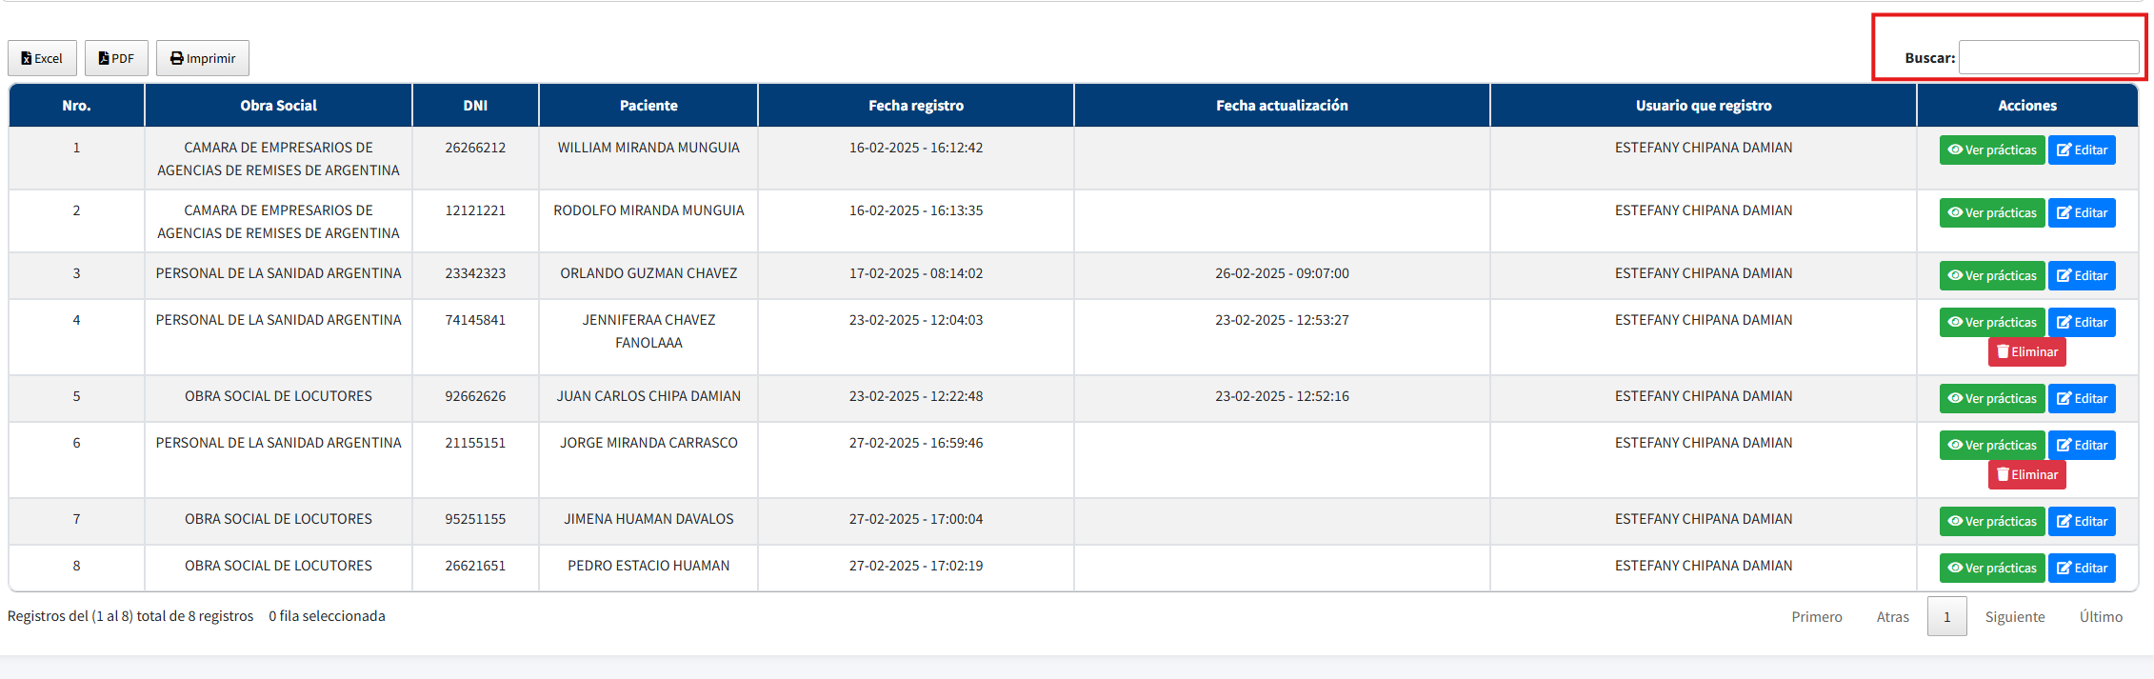

Este buscador mientras tú vas escribiendo empezara a buscar solito de acuerdo a la palabra ingresada, como se muestra en el siguiente ejemplo:

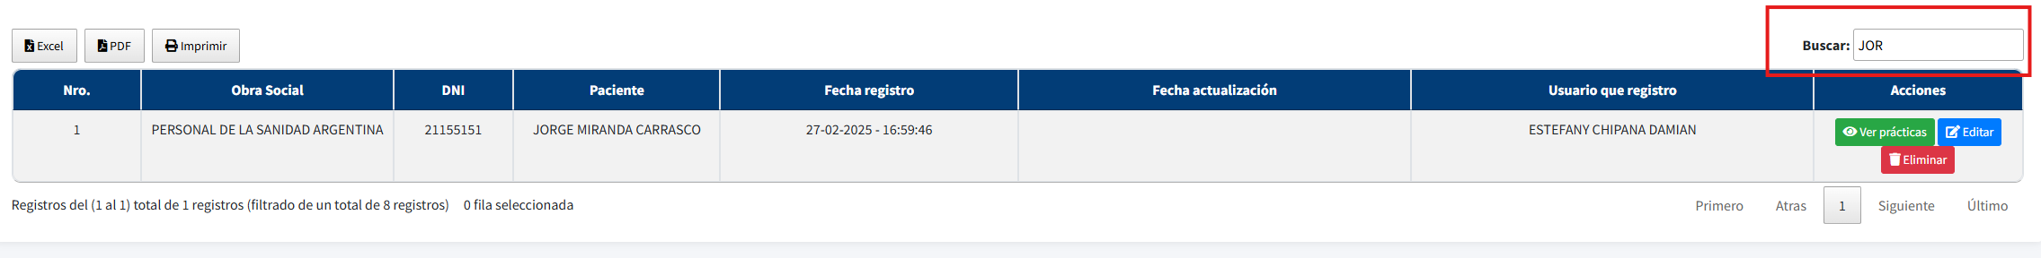

Escribe **JOR** y todos los registros que coincidan con ese nombre se listaran.

**Nota:** el modo de exportación tanto en **Excel, PDF e imprimir** son los mismo que en anteriores módulos es por ello que no se detalla.

### Registro de Prácticas – Paciente

Ahora en esta parte ya se vincula al paciente con la práctica que se le está realizando para ello nos dirigimos al botón verde de la parte superior derecha con el nombre **Nuevo registro** como se muestra a continuación:

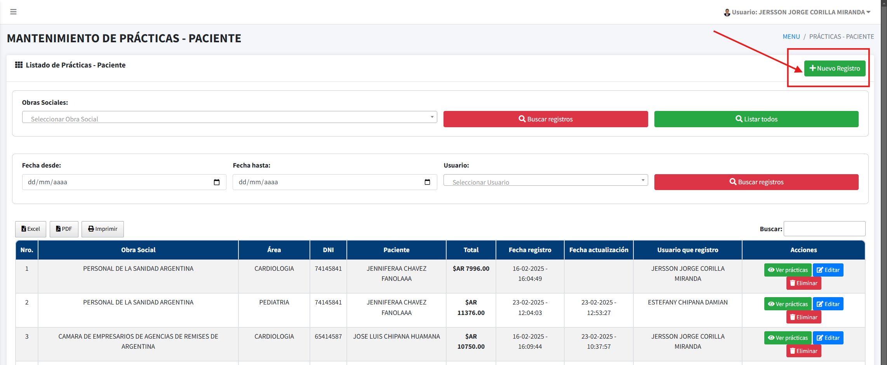

Damos un clic y saldrá la siguiente ventana modal:

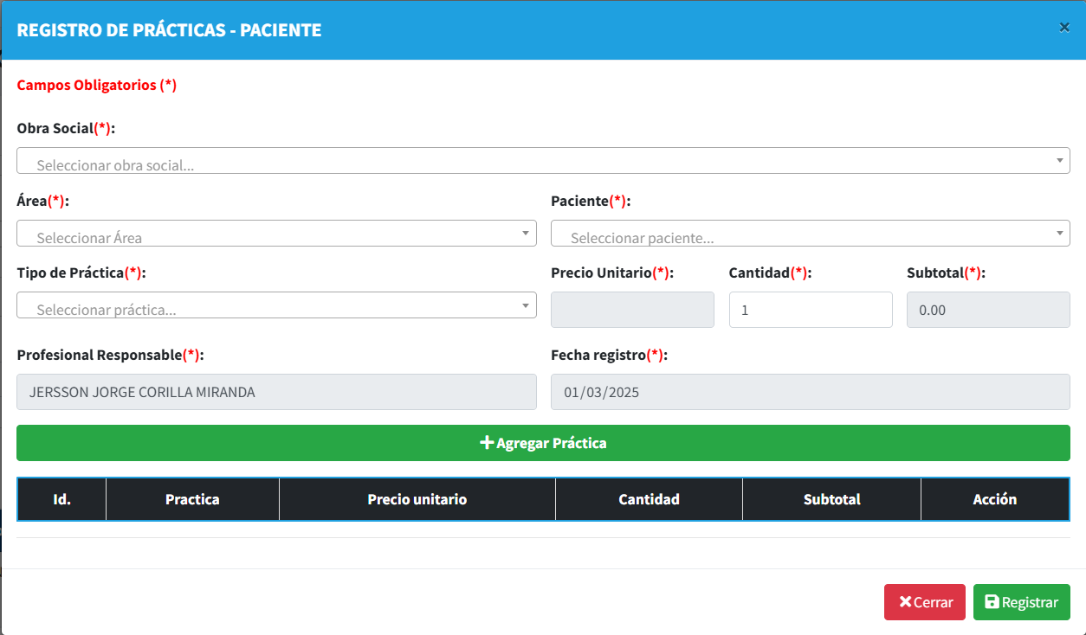

Aquí si es obligatorio todos los campos primero seleccionamos una obra social y esta nos listara los **Paciente** vinculados a ello al igual que el **Tipo de Práctica,** podremos ver su precio unitario y a su vez ingresamos la cantidad para que pueda multiplicarse y nos entregue el **Subtotal** del Tipo de práctica que se va realizar un ejemplo a continuación:

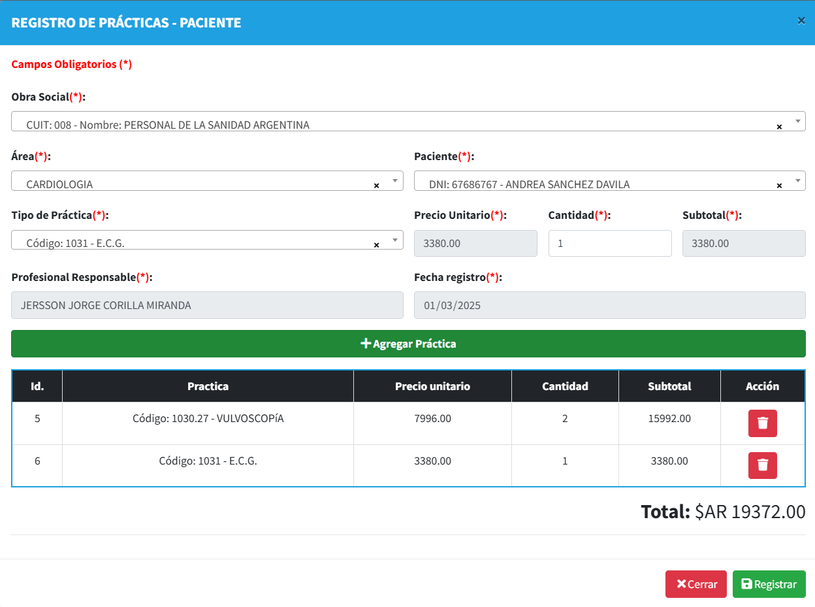

Cada vez que selecciones una práctica podrás ver el precio unitario, ingresas la cantidad y te saldrá el subtotal y para agregar esa práctica a la tabla le das clic en el botón + **Agregar Práctica** para que se agregue en la tabla inferior y en ahí podremos observar que también tenemos un **TOTAL GENERAL** donde se va sumando todas las prácticas y si deseas quitar una práctica de la tabla le das clic en el botecito de basura en rojo y se eliminara:

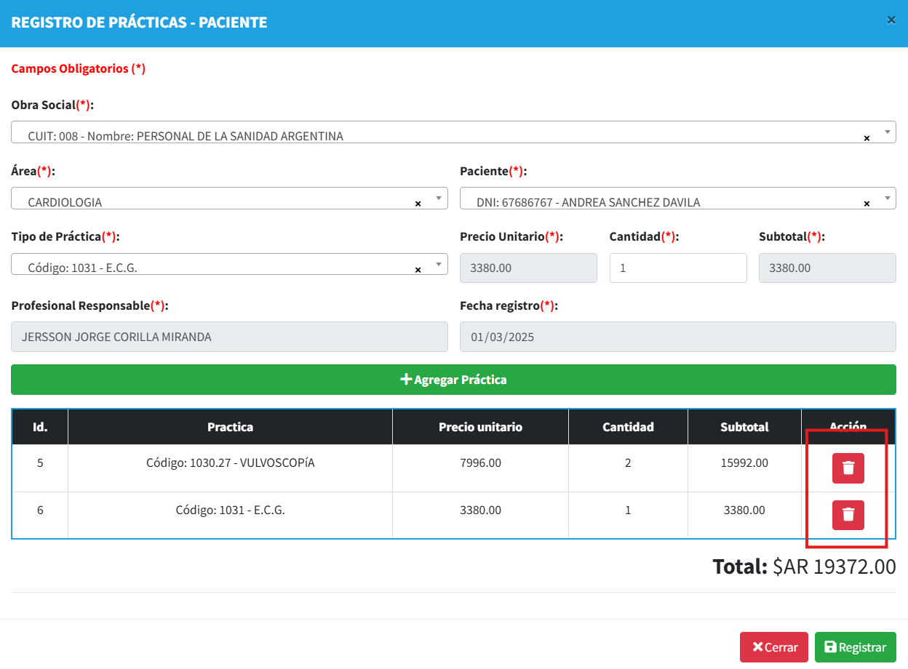

Ese botecito elimina las prácticas que no quieres, una vez tengas las prácticas ingresadas para el paciente correspondiente le das clic en el botón verde **Registrar** y te saldrá el siguiente mensaje de confirmación:

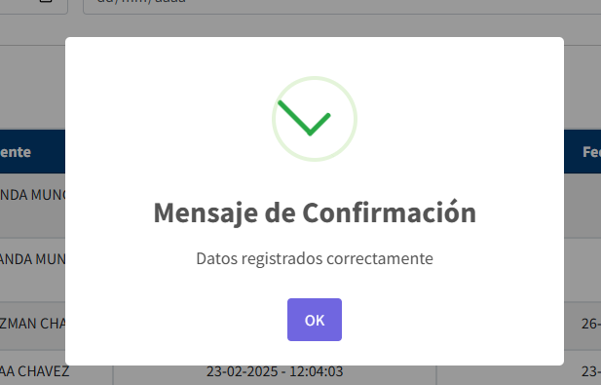

Con eso ya tendrás registrado las prácticas del paciente y eso se muestra en la lista de **Practicas – Paciente:**

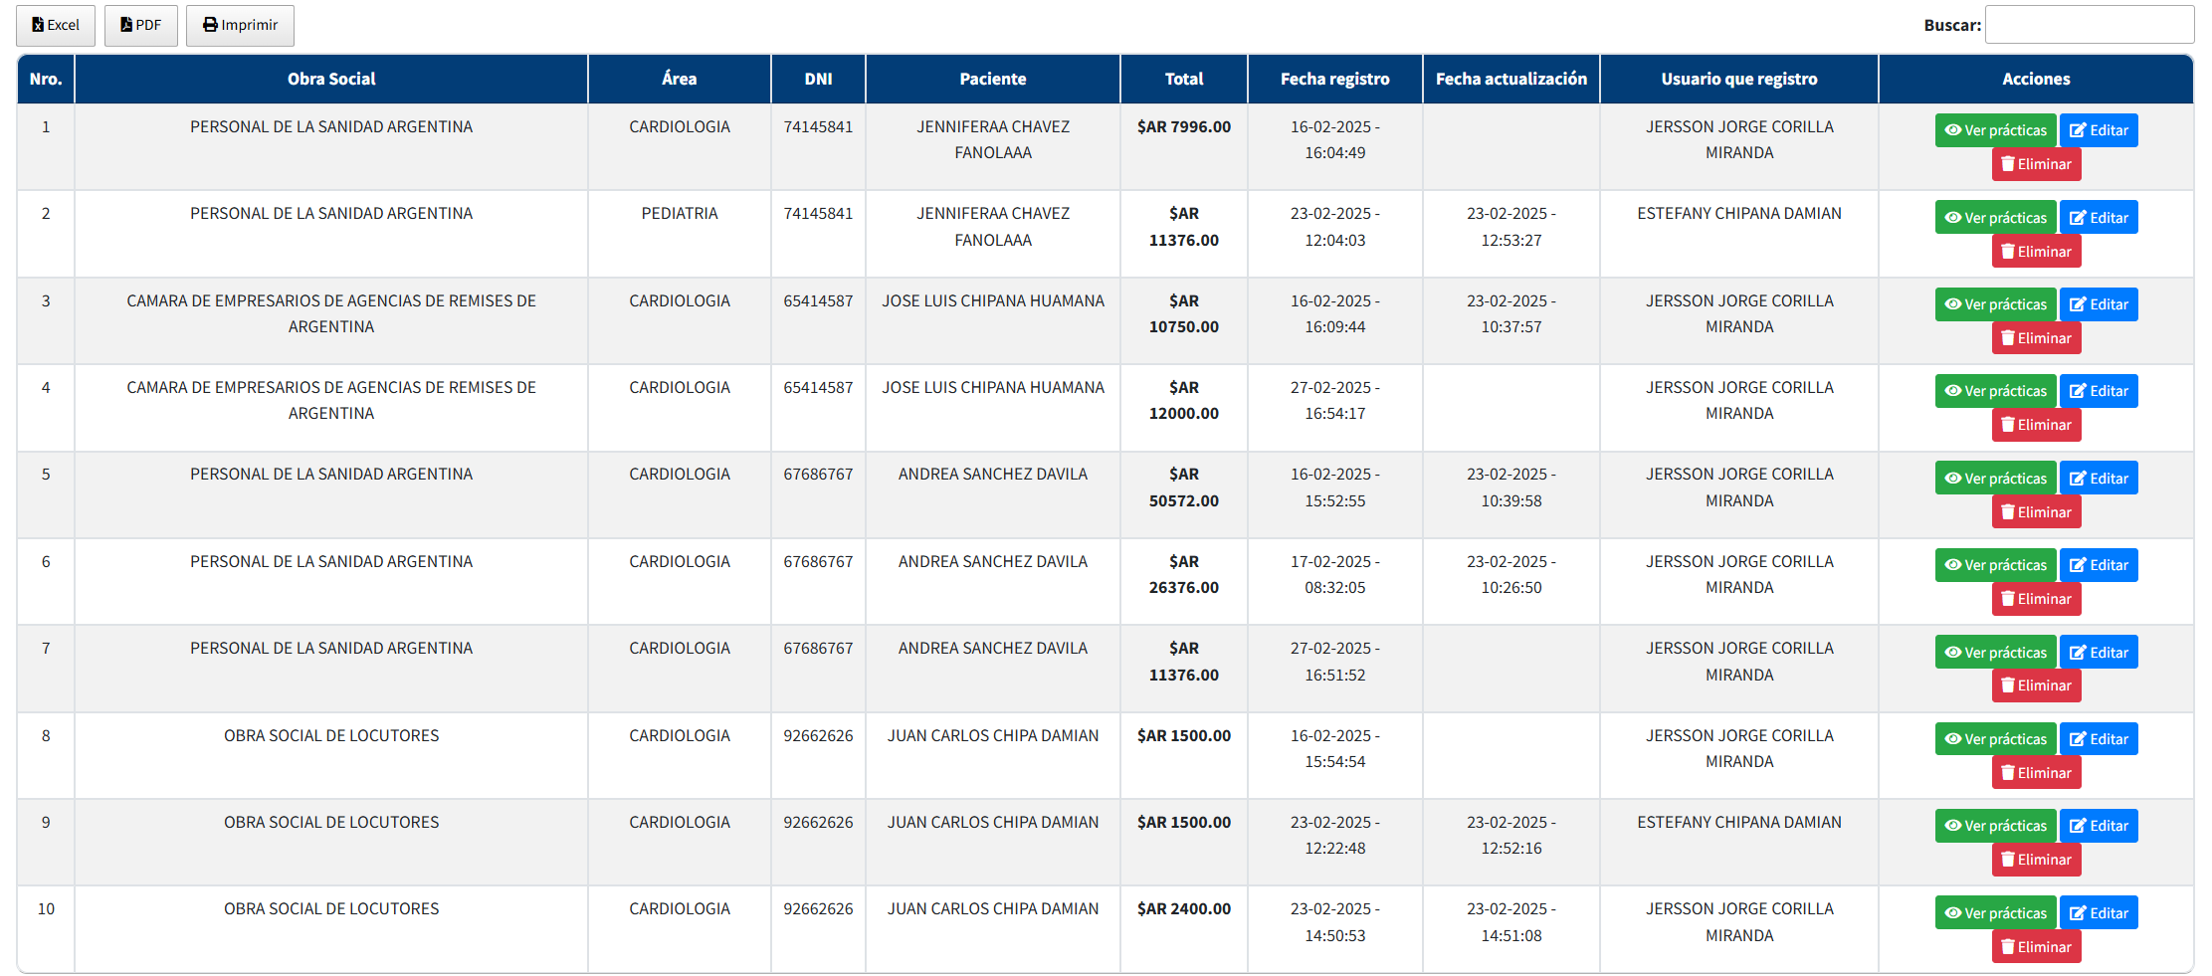

Aparte de poder verlo en lista como se ve en la imagen superior podemos ver las prácticas que se realizó el paciente simplemente dirigiéndonos a la columna **Acción** al botón **Ver prácticas** como se muestra a continuación:

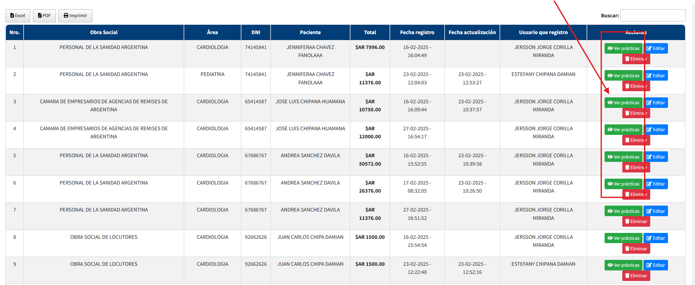

Si damos clic en ese botón de acuerdo al registro que corresponda podremos observar las prácticas que se realizó ese paciente y la cantidad que se le asigno como se muestra a continuación:

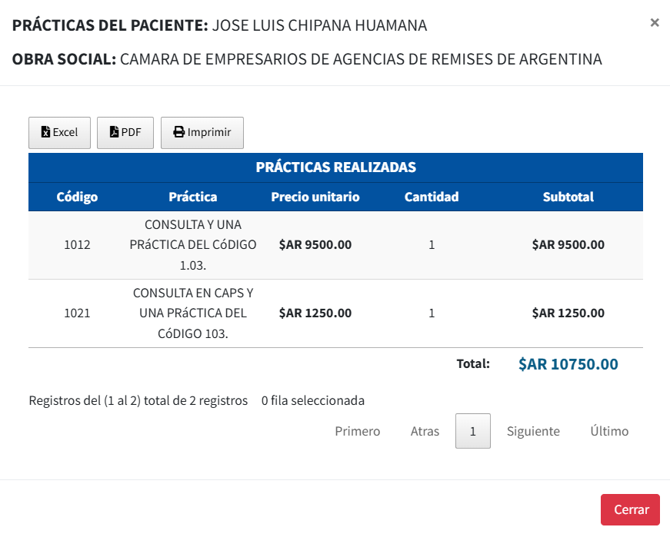

Podemos ver que me da un detalle del código de práctica, el nombre, el precio unitario, la cantidad asignada y el subtotal, a su vez en la parte inferior vemos el total general, a su vez podemos observar botones de exportación en Excel, PDF e imprimir que funciona de la misma manera ya explicado anteriormente.

### Editar una Práctica – Paciente

Ahora si queremos editar la **Práctica – Paciente** por algún motivo de error, nos dirigimos a la columna acción donde cada registro tiene un botón que se llama **Editar** de acuerdo al registro que quieras editar le das un clic, a continuación, se muestra el botón:

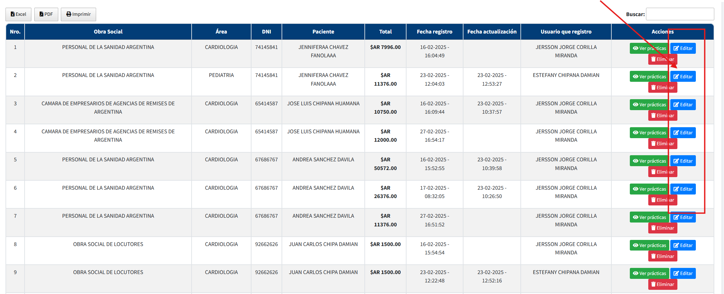

Al dar clic en el botón **Editar** saldrá la siguiente ventana modal:

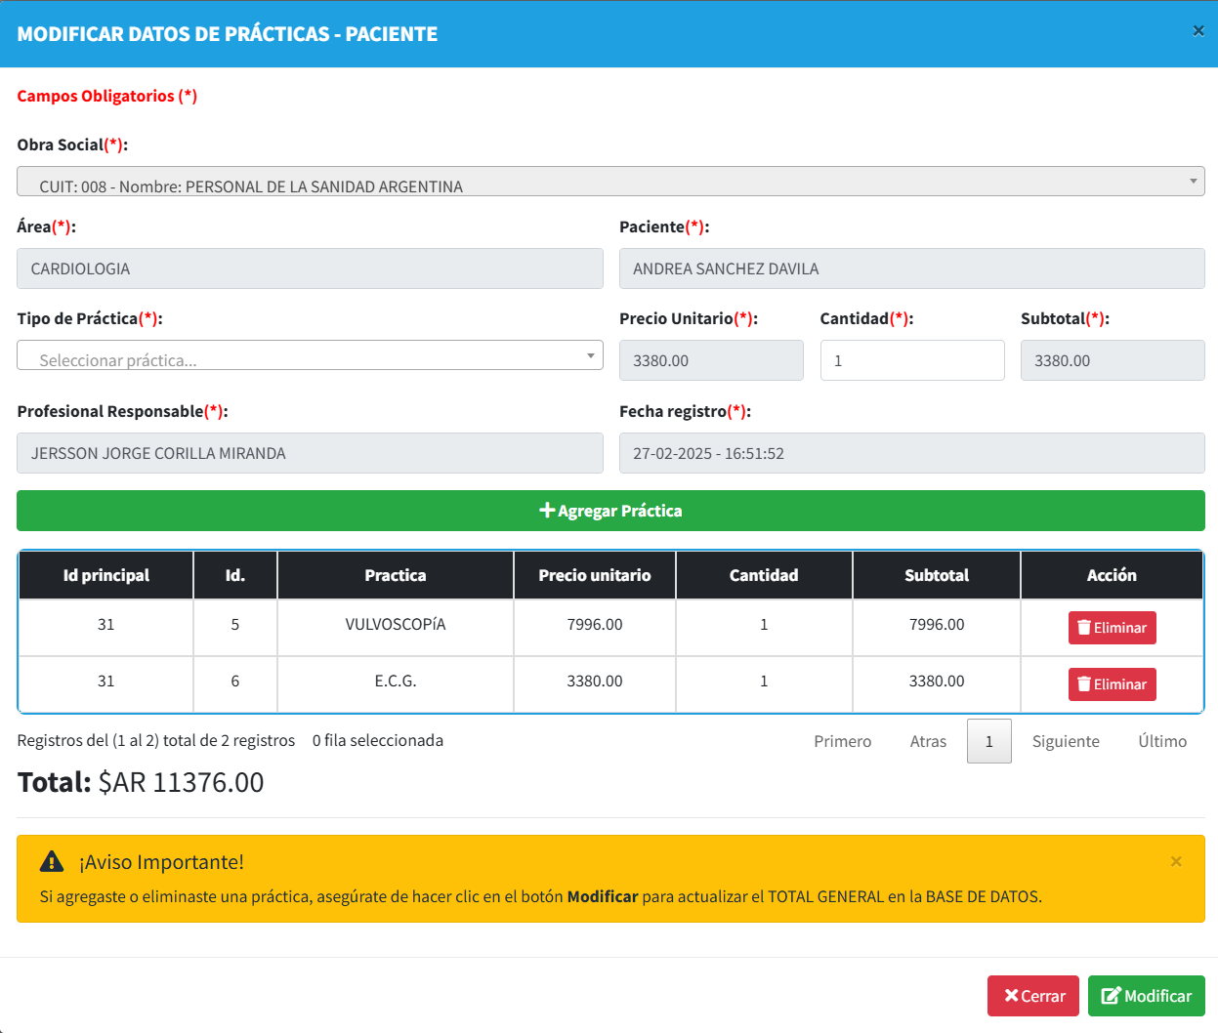Aquí podemos eliminar alguna de las prácticas que ya se encuentran en la tabla o agregar más, pero en este caso solo podrás agregar prácticas con su cantidad correspondiente, ahora se tiene un **Aviso Importante** en la parte inferior que se debe seguir, si eliminas o aumentas un registro en la tabla inferior si o si es necesario darle clic en el botón **Modificar,** en cualquiera de los 2 casos ejemplo a continuación agregando una práctica más:

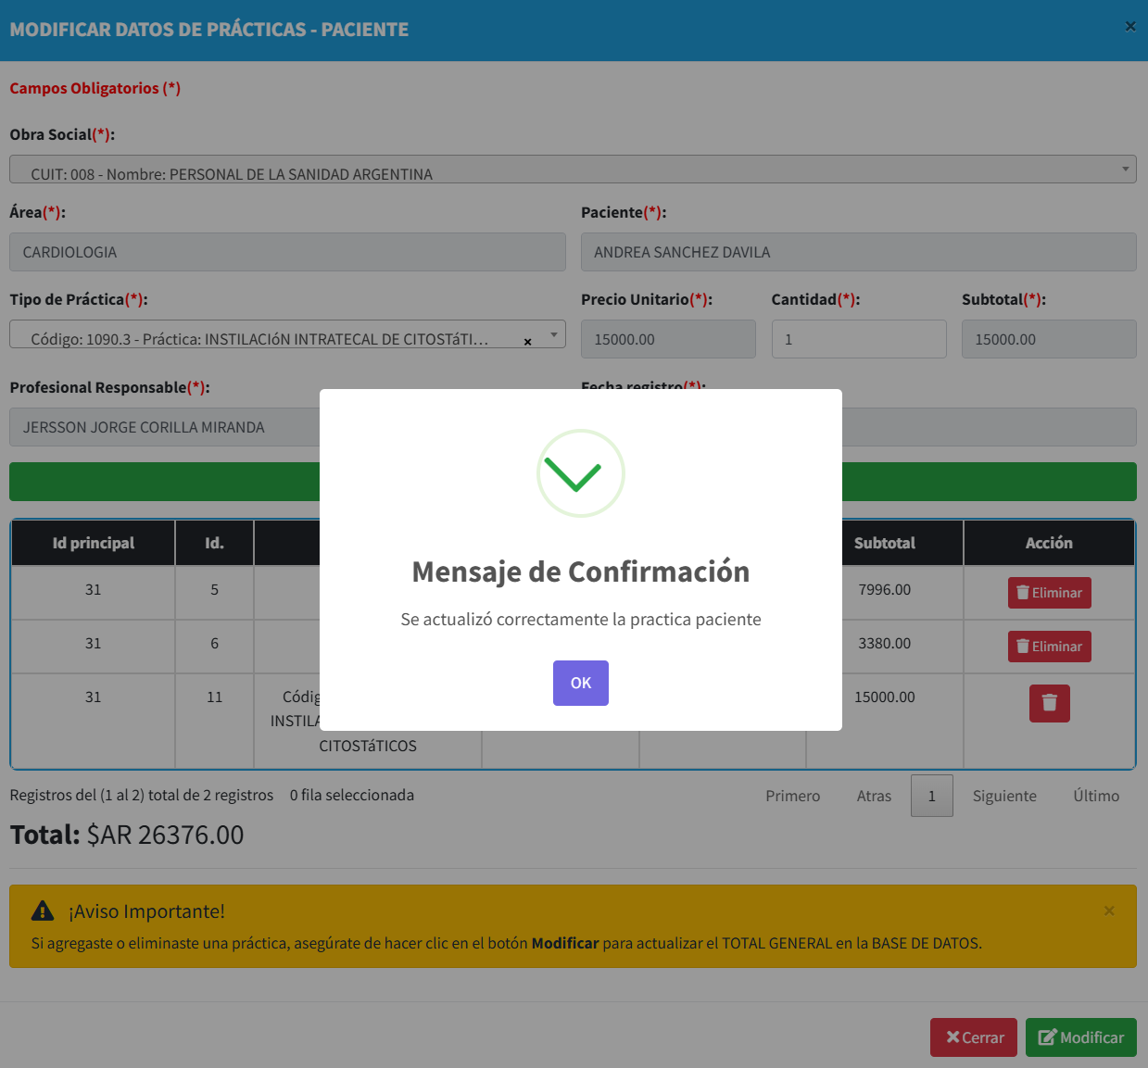

Agregue una cuarta práctica y luego le di clic en el botón **Modificar** para que se guarde correctamente, ahora si visualizamos nuevamente las prácticas podremos ver 3 prácticas hacia la paciente ANDREA SANCHEZ DAVILA:

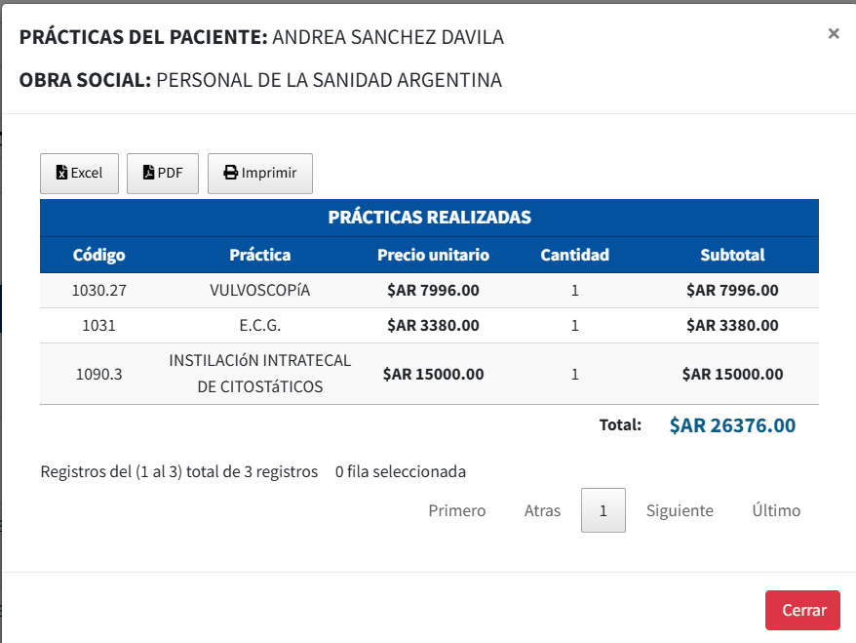

Entonces funciona correctamente el proceso de Modificación.

### Eliminar una Práctica – Paciente

Ahora si fuera el caso que quieras eliminar una **Práctica – Paciente** también podrás realizarlo, siendo administrador normal podrás eliminar sin ningún problema.

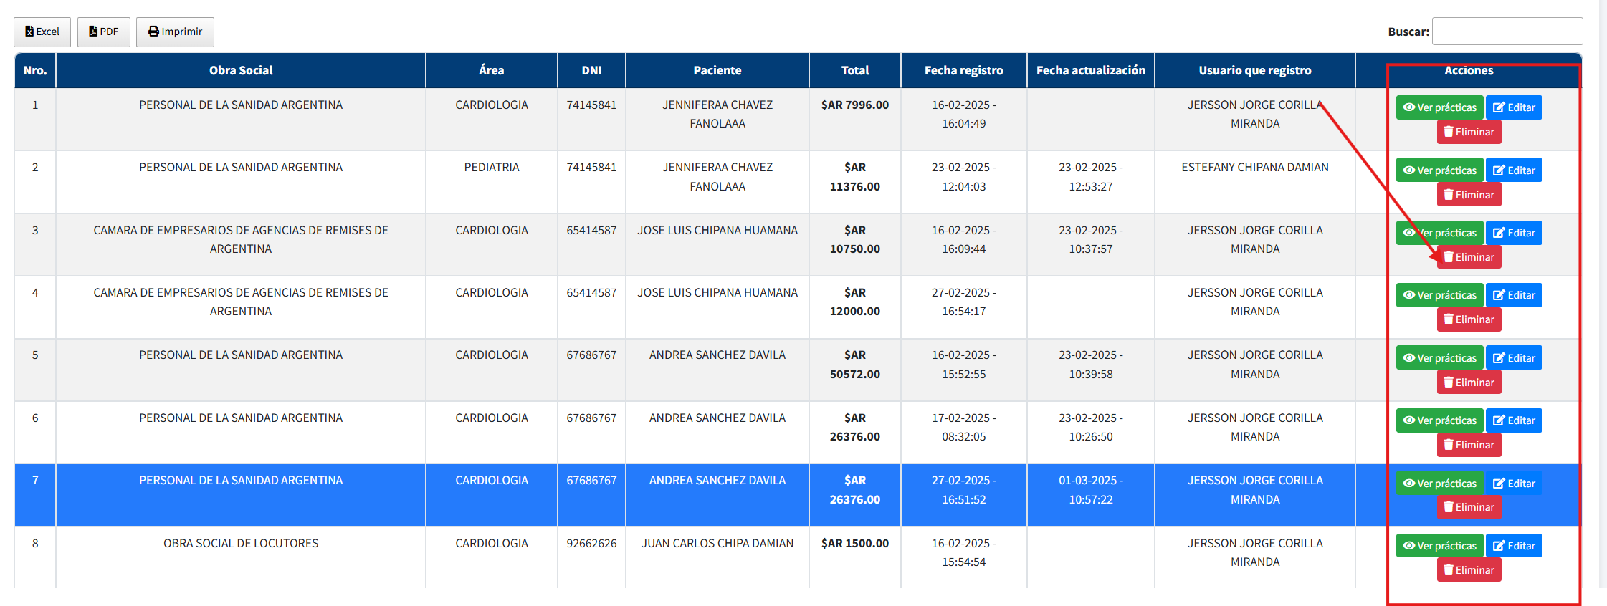

Si deseas eliminar una **Práctica – Paciente** el cual tal vez hayas errado simplemente le das un clic en el botón **Eliminar** que se encuentra en la columna **Acción** cada registro tiene esa opción, pero considerando el detalle anterior, se muestra el botón **Eliminar:**

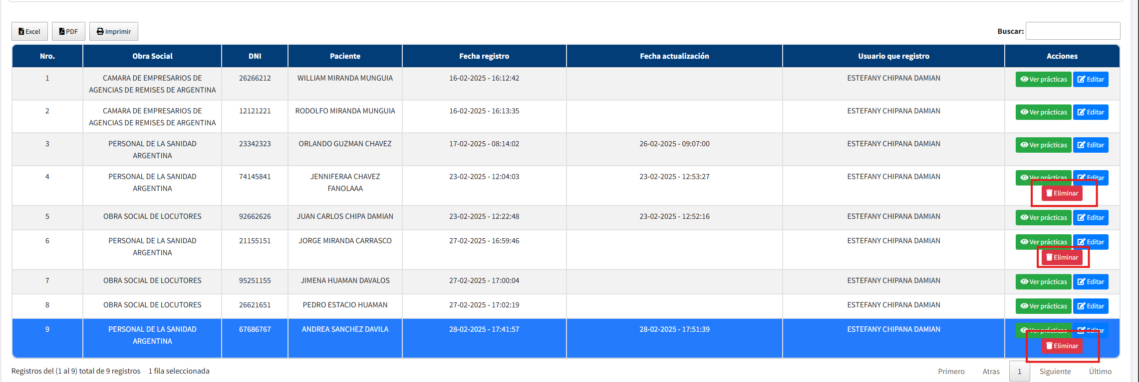

Si damos clic al botón **Eliminar** nos saldrá la siguiente alerta:

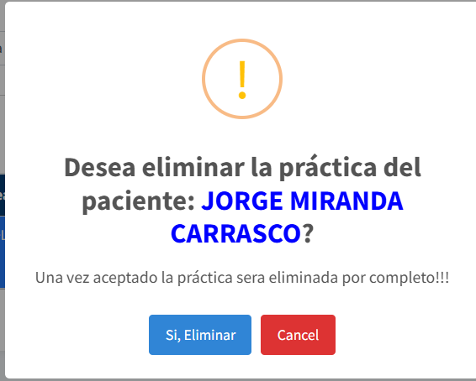

Nos hace la pregunta **Desea eliminar la práctica del paciente:** en este caso es la paciente **JORGE MIRANDA CARRASCO** si le damos clic en Cancel no pasara nada y se cerrará esa ventana si hacer ninguna acción, en cambio si precio **Si, Eliminar,** me saldrá el mensaje de confirmación que ya se elimino como se muestra a continuación:

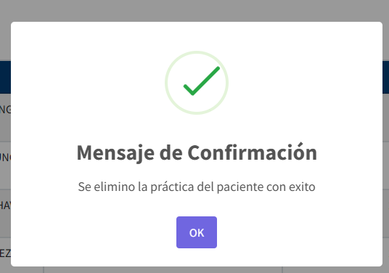

Entonces con esto ya se elimina el **REGISTRO DE LA PRÁCTICA – PACIENTE JORGE** ahora si vamos a nuestra lista principal veremos que ya no está este paciente con sus prácticas:

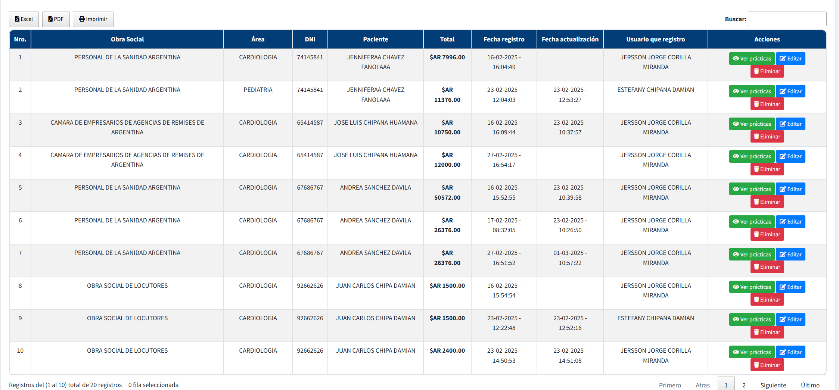

## Módulo Facturas

Ahora veremos el módulo Facturas que ingresamos dando clic en **Gestión de Facturas** en el **Menú de Navegación** como se muestra a continuación:

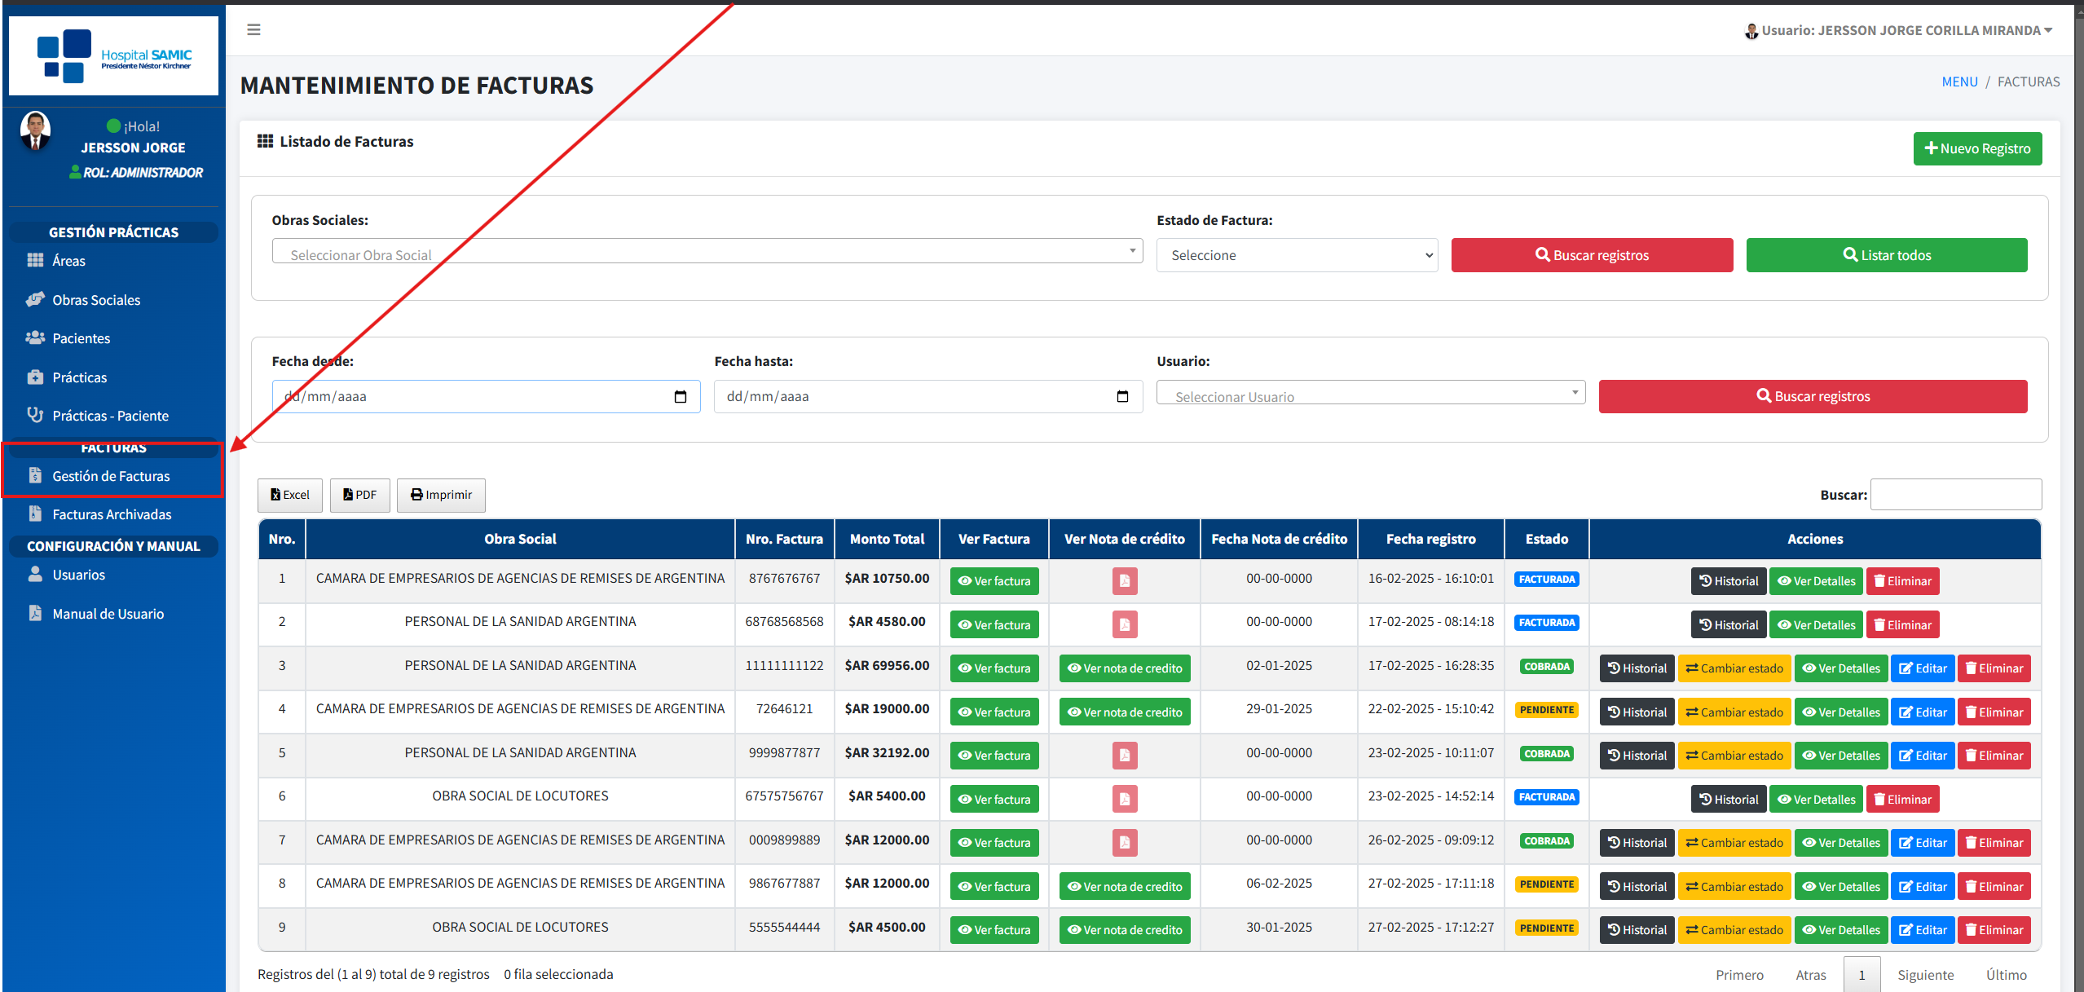

Al dar clic nos muestra el listado de las facturas, ahora los filtros en este caso funcionan de la misma manera que en elmódulo de **Prácticas – Paciente** solo la diferencia esta que tiene un filtro más que es de **Estado** aquí por ejemplo si pongo un estado de facturas como **Pendiente** me listara todas las facturas en ese estado:

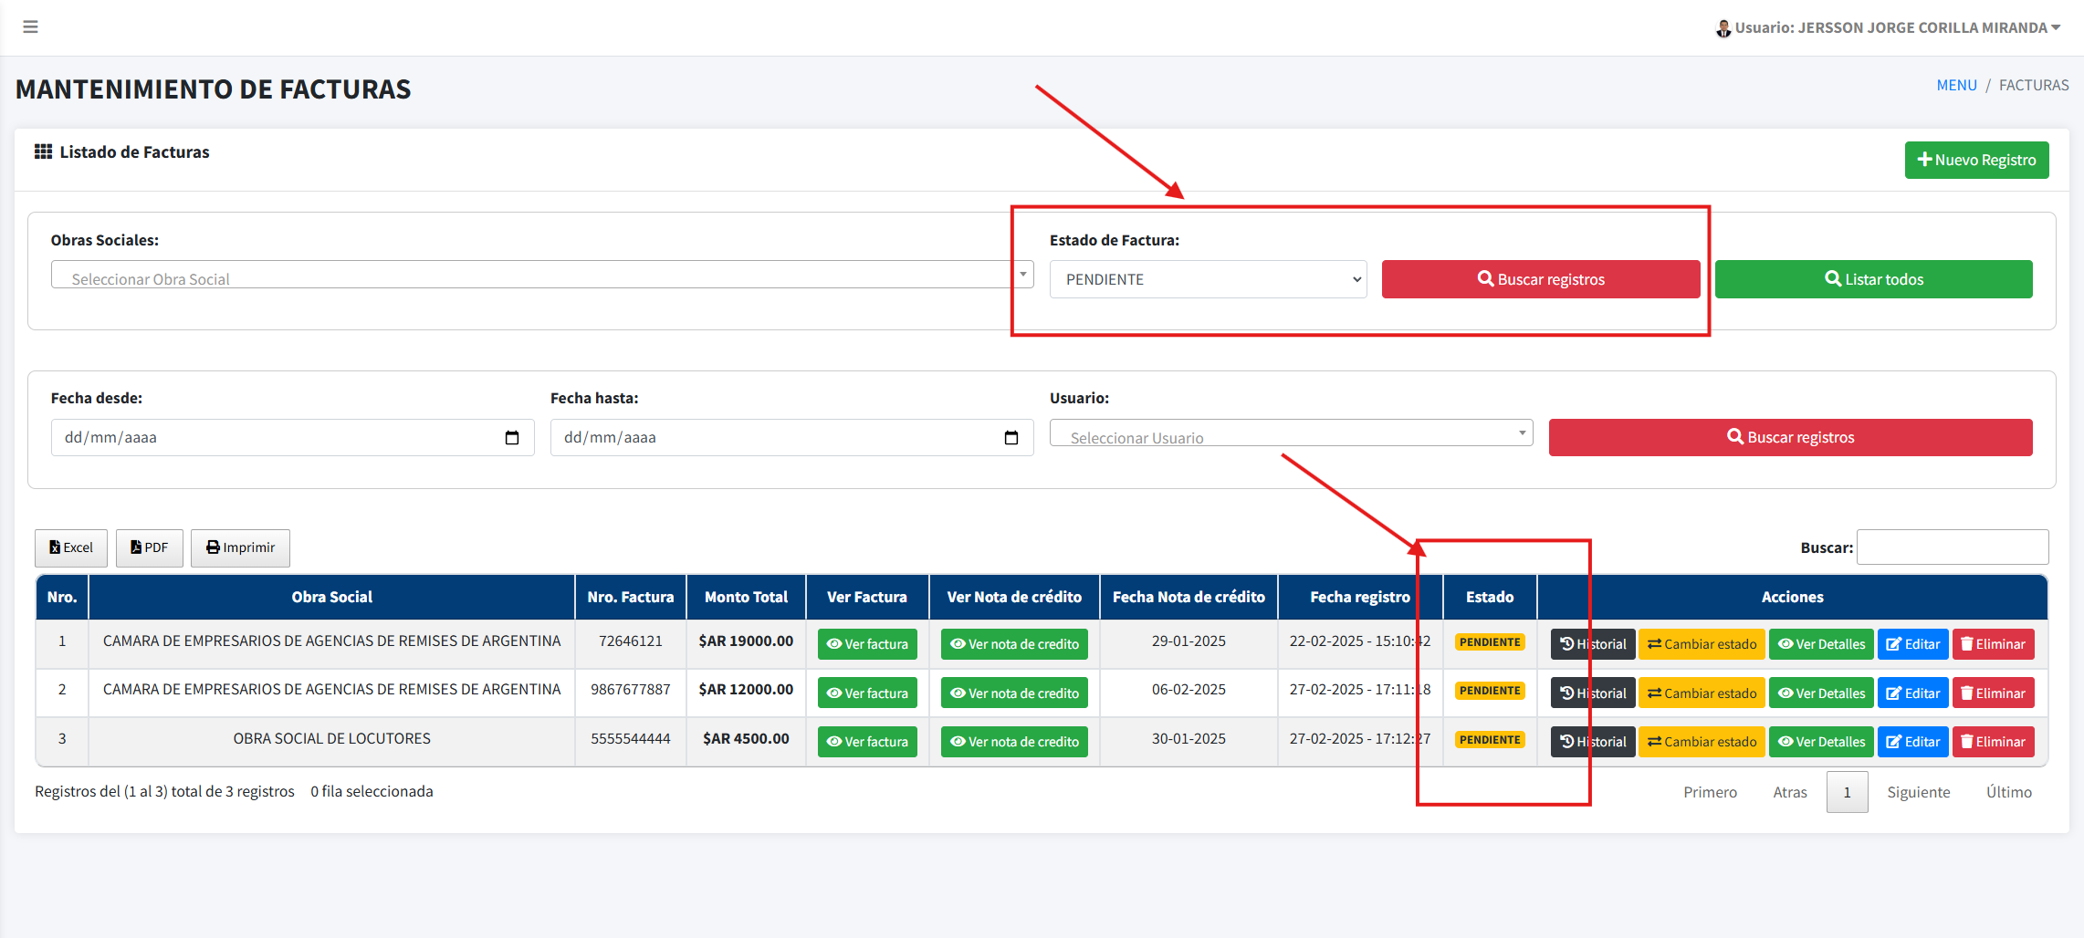

Vemos que solo me lista las facturas en estado **Pendiente.**

**Nota:** los demás filtros de búsqueda funcionan al igual que el módulo **Pacientes – Práctica.**

### Registro de Factura

Para el registro de factura nos dirigimos al lado derecho de la parte superior damos clic en el botón **+ Nuevo Registro** como se muestra a continuación:

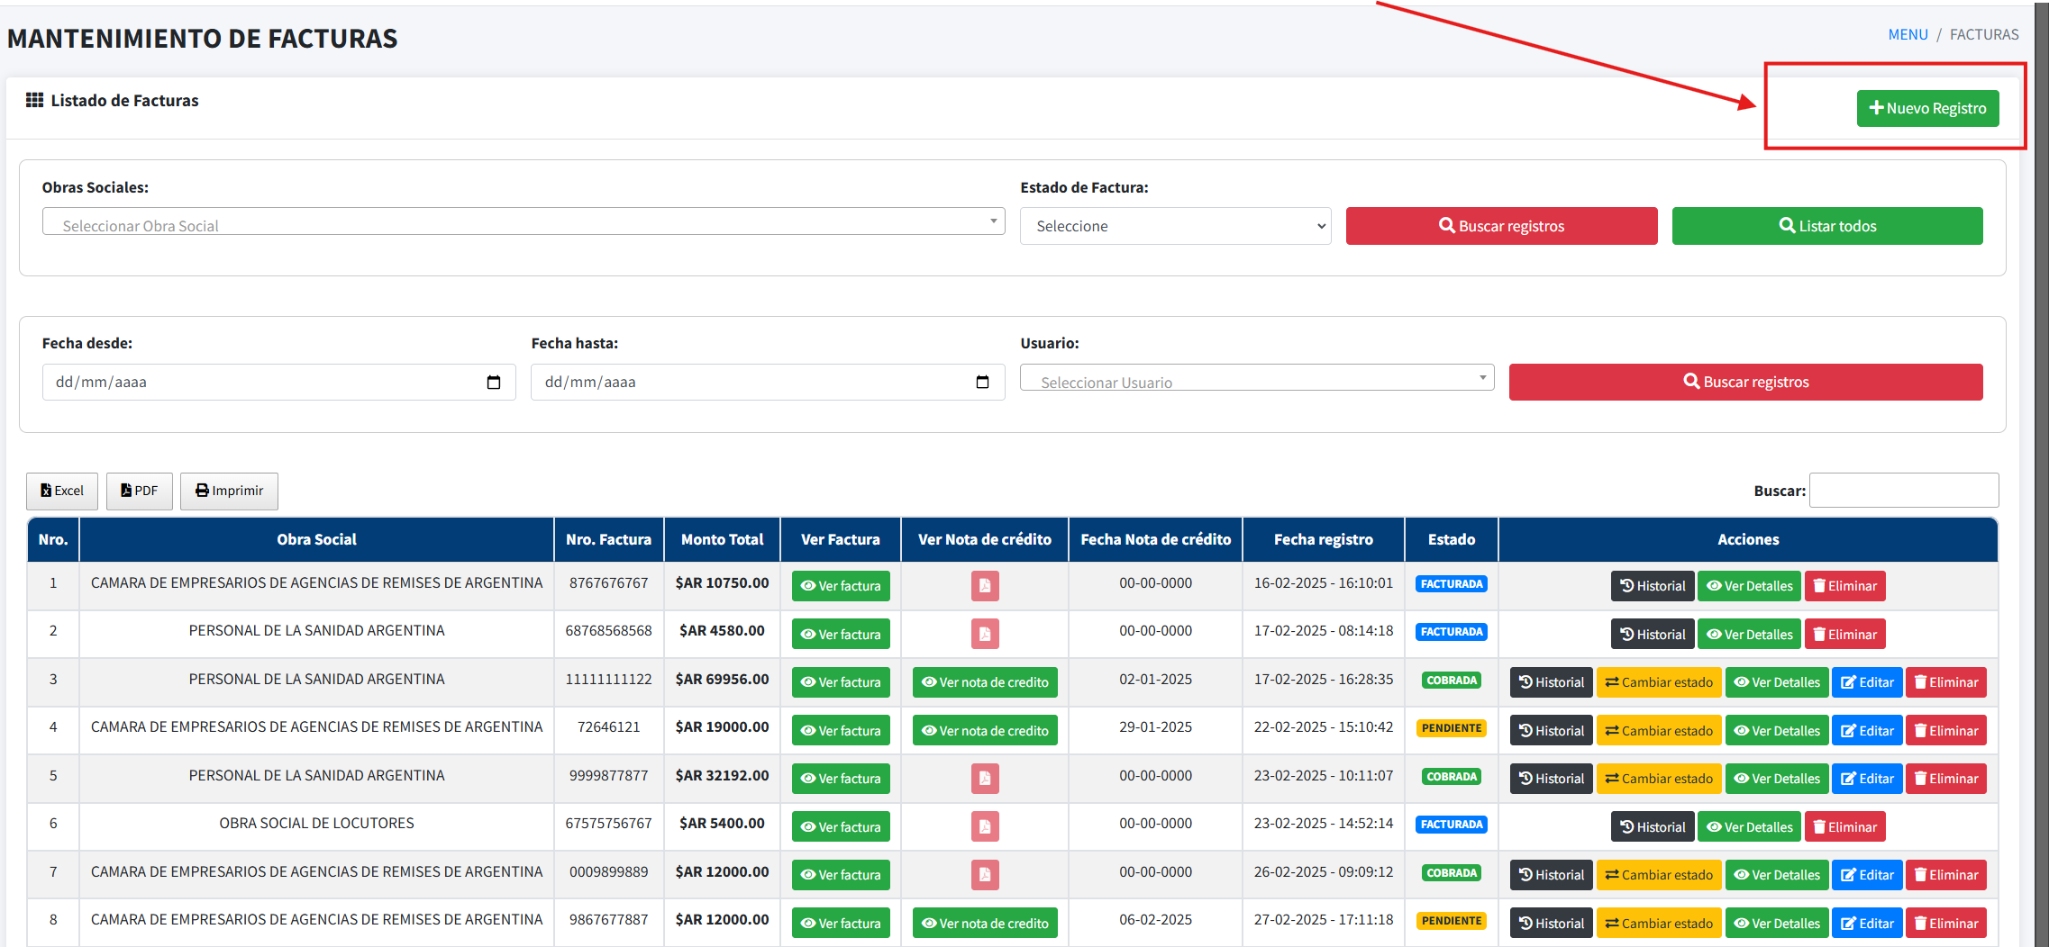

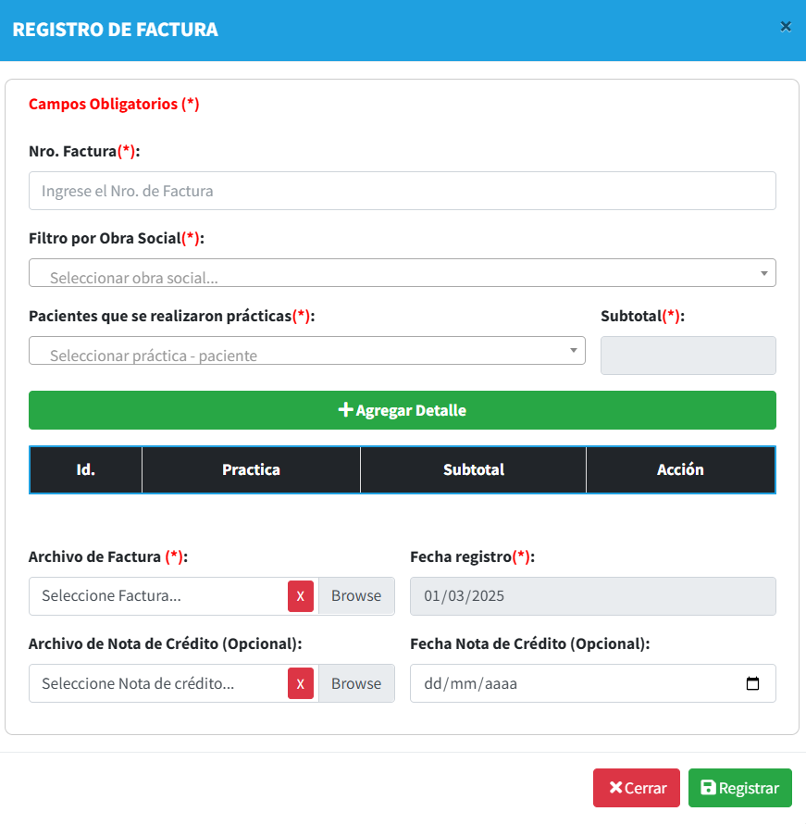Al dar clic saldrá la siguiente ventana donde realizaremos el registro:

Aquí llenamos todos los campos que son obligatorios hasta el archivo de Factura que tienen el símbolo de campos obligatorios (*), ejemplo a continuación:

Tenemos que tener en cuenta que al momento de seleccionar una **Obra Social** se filtraran las prácticas – paciente que hagan referencia a esa obra y te listara los pacientes relacionados al dar clic te mostrara el subtotal para se añadido en la tabla inferior como se ve a continuación:

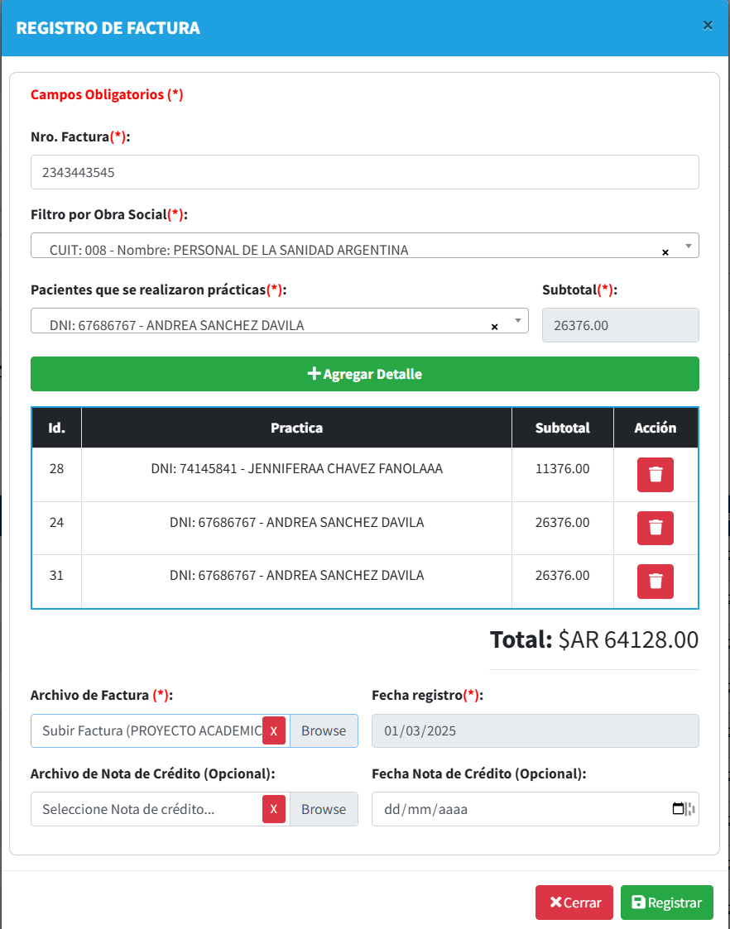

Vemos que tengo 3 pacientes agregado de la **Obra Social – Personal de la Sanidad Argentina** y al final un total general de esa factura, por otro lado se cargo un **Archivo de Factura** que si o si debe ir, ya el archivo de **Nota de crédito y la fecha** es opcional, una vez cargado todo le damos clic en registrar y saldrá la ventana de confirmación:

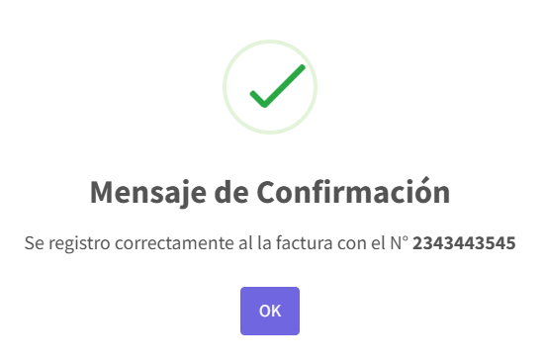

El mensaje de alerta te indica el **N° de Factura** que registraste.

### Botones de Interacción

Ahora veremos los botones que tenemos en el listado de este módulo, podemos observar varios botones en el listado:

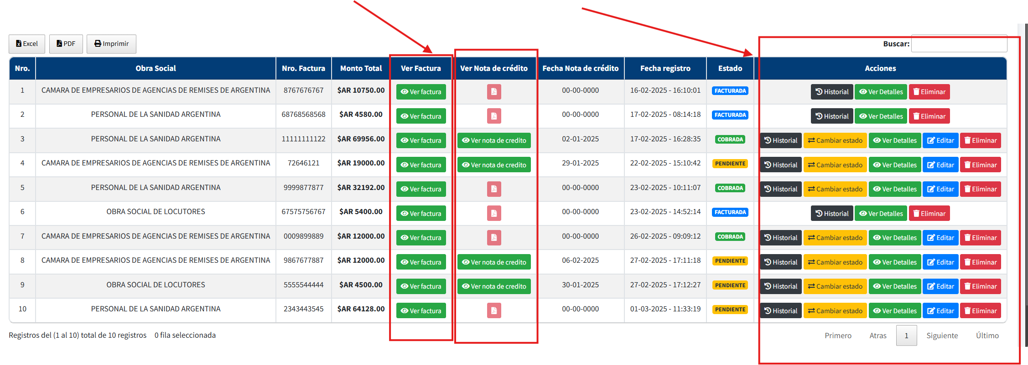

Veremos cada uno de estos

* **Botón de Ver Factura**

Este botón nos sirve para visualizar el archivo de la factura que cargamos al registrar si damos un clic me mostrara el archivo cargado, en este caso carge una imagen entonces me mostrara esa imagen:

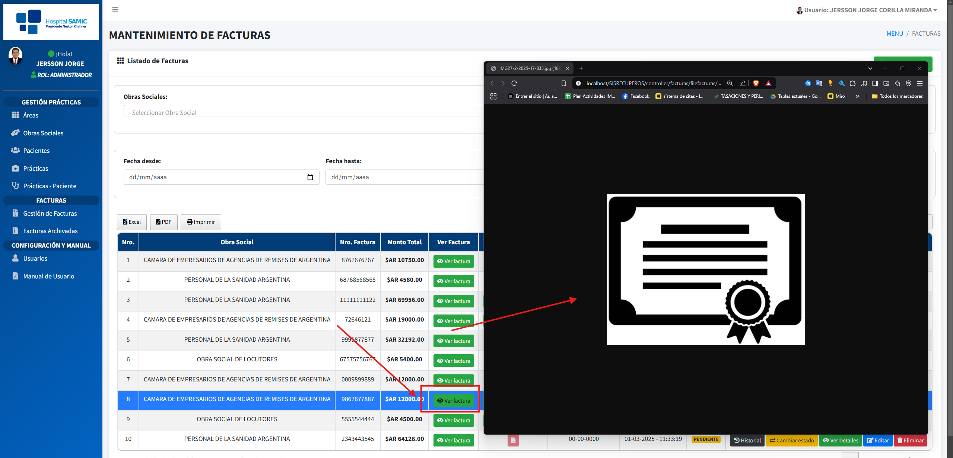

Ahora recalcar que al momento de registrar los archivos soportados son PDFs e imágenes, otro formato será rechazado.

* **Ver Nota de Crédito**

Al igual que facturas este botón sirve siempre en cuando hayas cargado un archivo en **Nota de crédito**, de igual manera si doy clic en un registro que tenga este botón habilitado en **color verde** abrirá el archivo, si esta en **color rojo** quiere decir que no tienen ningún archivo cargado:

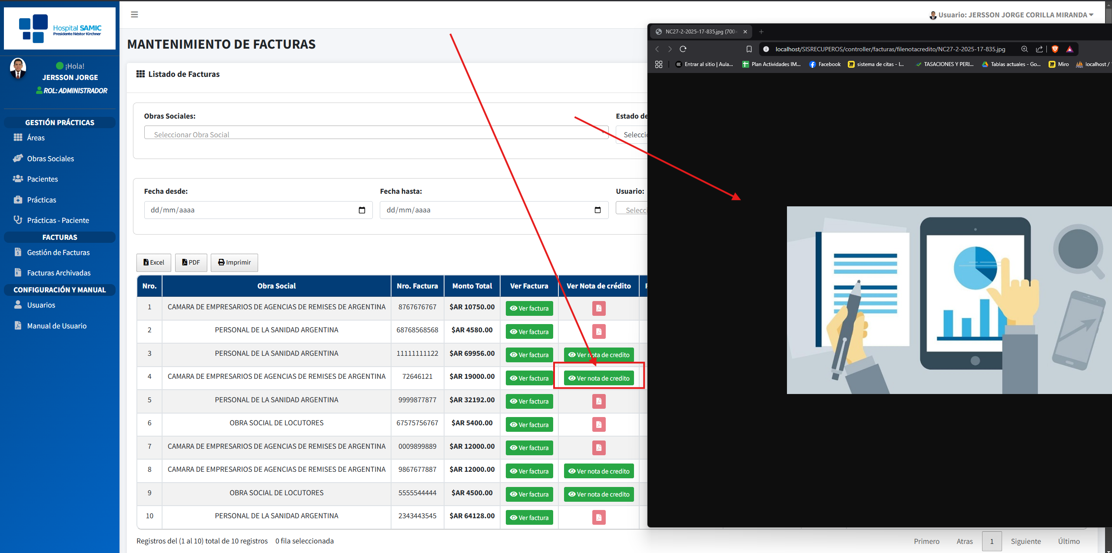

Esto es en cuanto a la vista de archivos tanto de la **Factura** como la **Nota de Crédito.**

### Botones de Acción

En cuanto a estos botones lo encontramos en la lista en la columna **Acción** en ahí vemos diferentes botones los cuales explicaremos a continuación:

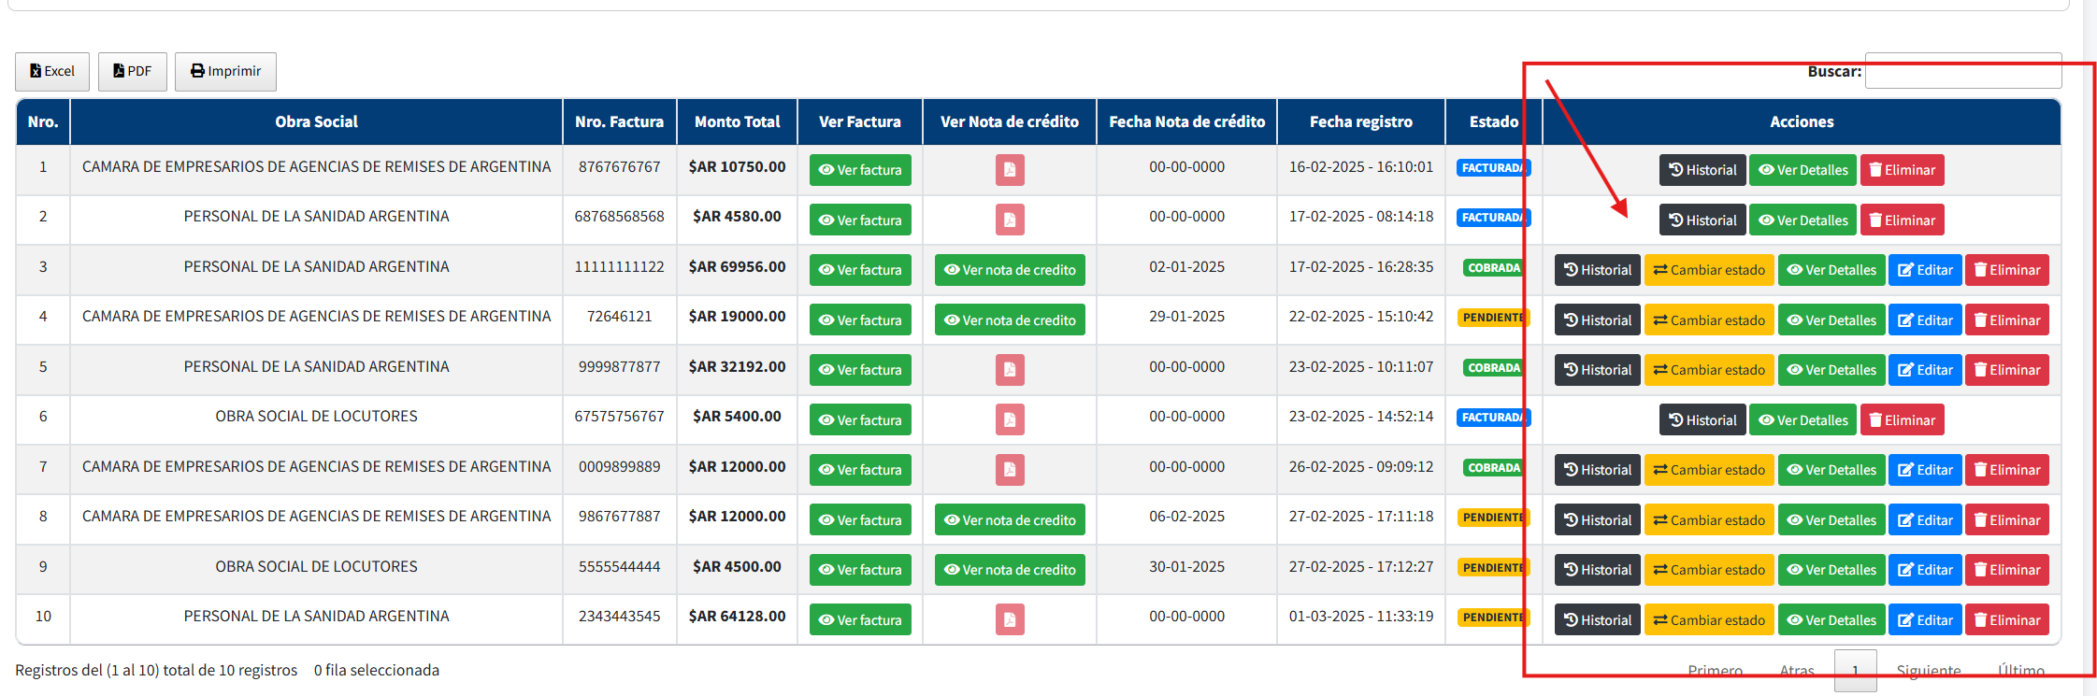

* **Botón de Historial**

Este botón sirve para ver el historial de modificación de estado ahora considerar que el módulo Facturas maneja 4 estados (FACTURADA, COBRADA, RECHAZADA Y PENDIENTE) estos lo podemos encontrar en la columna **Estado,** considerando esto si damos clic en el botón historial de un registro nos saldrá la siguiente ventana:

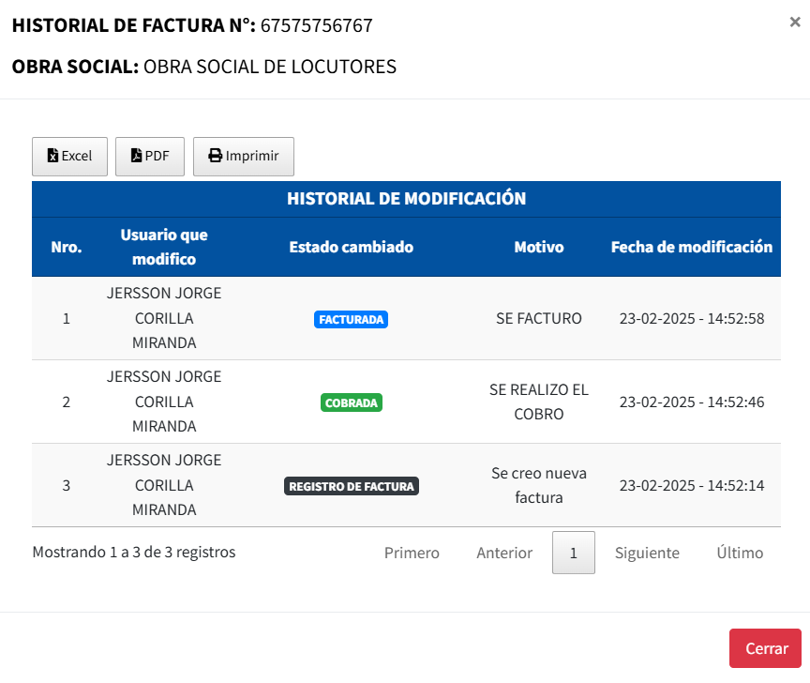

Vemos que aquí nos muestra el Historia de Modificación de los estados, incluyendo el usuario que realizo esta modificación, estado, motivo y la fecha de modificación, esto con el fin de tener un mejor control, incluso detalla cuando se registró la factura.

* **Botón de Cambiar Estado**

Este botón sirve para hacer cambio del estado de la FACTURA si damos clic podremos ver que no sale la siguiente ventana:

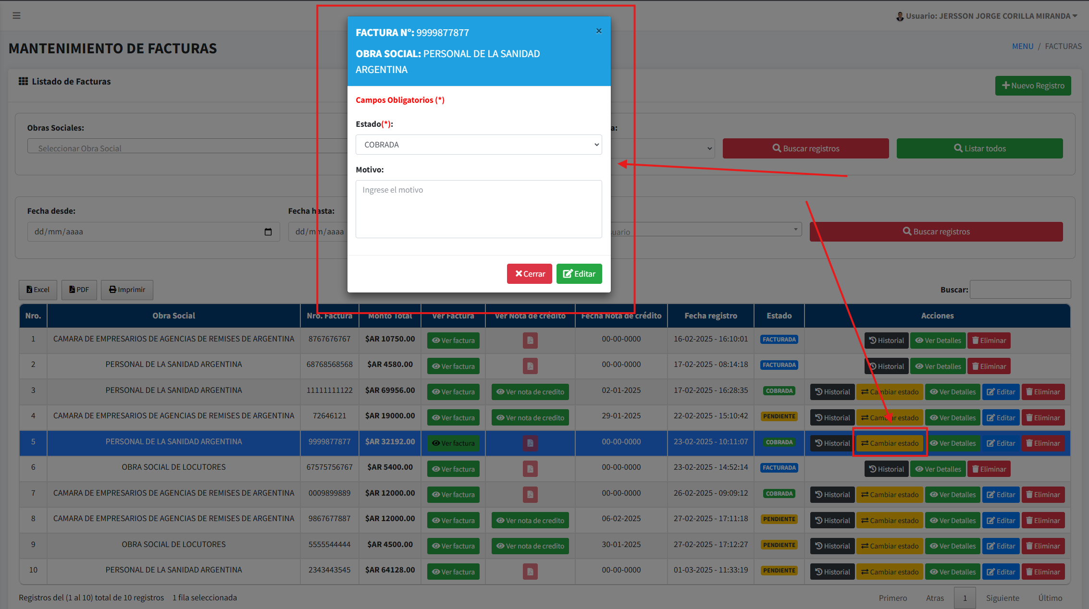

Ahí tenemos la opción de cambiar el estado de la Factura a los 4 anteriormente mencionados, a su vez podremos insertar un motivo el cual se muestra en el historial por que se hizo el cambio de estado una vez seleccionado el estado y puesto el motivo que es **Opcional** das clic en **Editar** y te saldrá el mensaje de alerta para que confirmes:

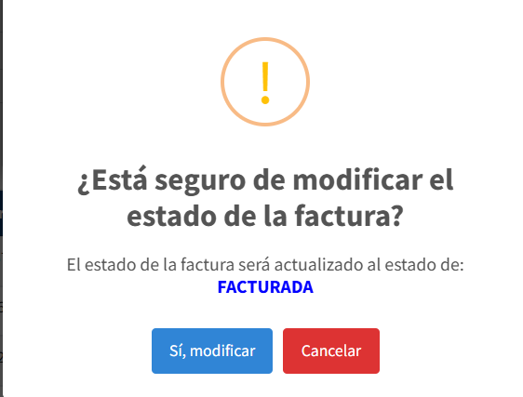

Al darle clic en **Si, modificar** la factura pasara aun estado de **Facturada te dice** ya que en este caso seleccionaste es opción y te saldrá en mensaje de confirmación:

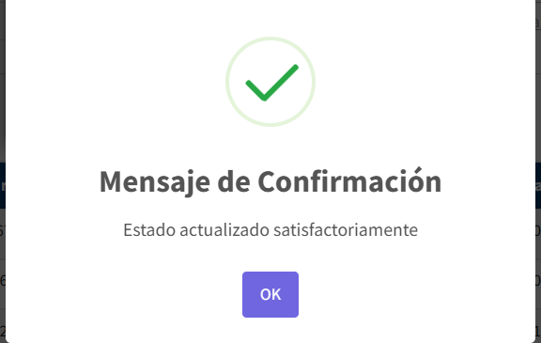

Si revisamos la factura modificada podemos ver su estado en Facturada.

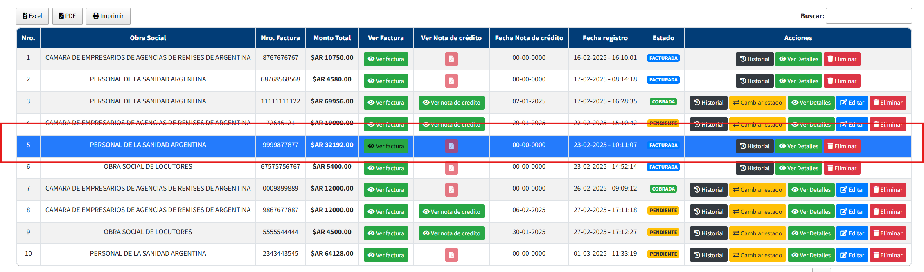

Ahora tengamos en cuenta que las facturas que ya tienen el estado de **FACTURADA** solo tienen 3 botones en **Acción**  ya que en este estado no puede ser modificada solo se puede ver el historial, detalles o eliminar, no realizar otra acción.

* **Botón de Ver Detalles**

Este botón es igual que en el módulo **Registro – Prácticas** solamente muestra la cantidad de registros de esa Factura, si le damos clic a uno de los registros en ese botón nos muestra la siguiente ventana:

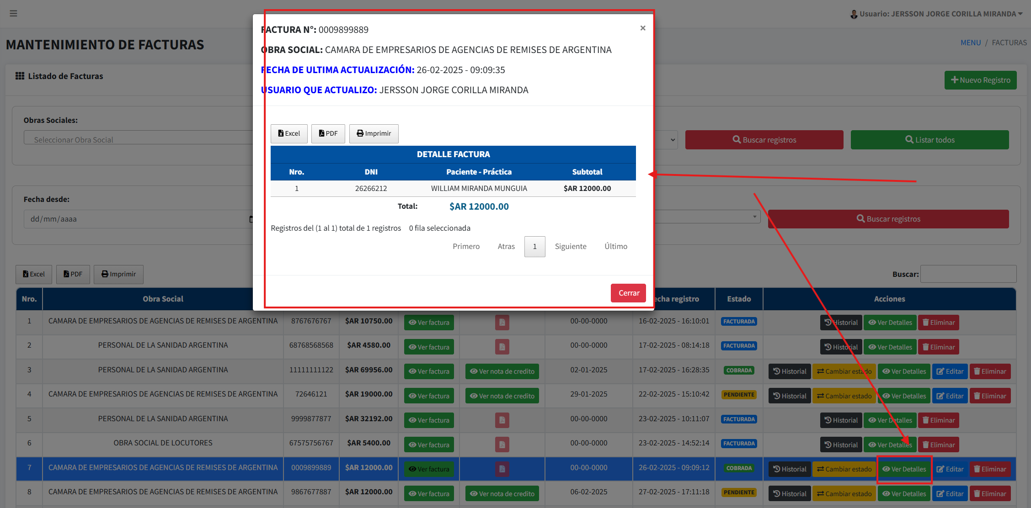

Nos muestra la cantidad de prácticas – paciente vinculada a esa factura, de igual manera en esta ventana podemos realizar la exportación en EXCEL, PDF e imprimir como ya lo vimos en anteriores módulos.

* **Botón Editar y Eliminar**

Estos botones tienen la misma funcionalidad que en el módulo **Practicas – Paciente,** a grandes rasgos mostraremos la ventana de **Editar,** si le damos clic nos mostrara lo siguiente:

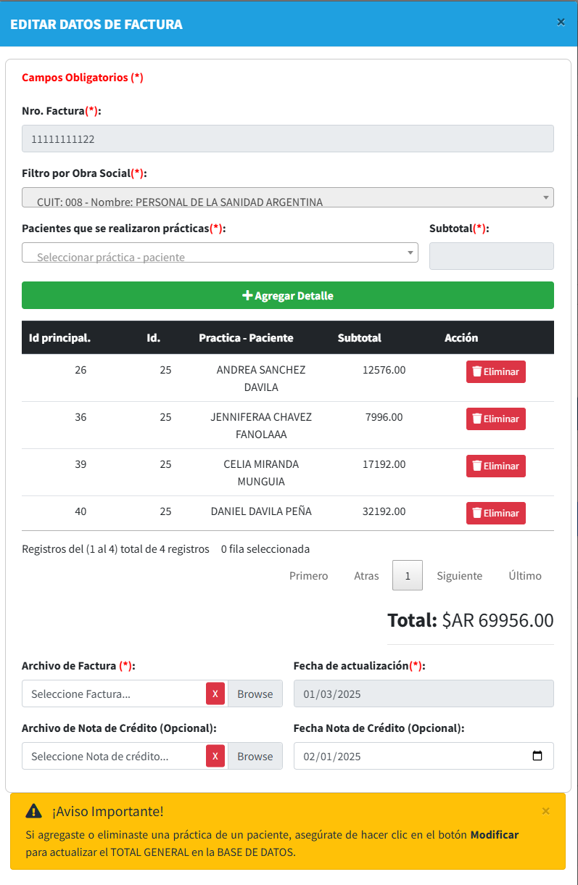

En la edición podemos tanto quitar Practicas – pacientes de la tabla o agregar y considerar el **Aviso Importante**, tanto al quitar como agregar siempre tienen que dar clic en el botón **Modificar** para que se guarde en la BASE DE DATOS, aquí puedes modificar el **Archivo de la Factura,** y también el archivo de **Nota de Crédito,** así como su fecha.

En cuanto al botón **Eliminar** podrás eliminar si en caso hayas errado en la digitación o quieres crear otra factura, esto simplemente dando clic en el botón como se muestra a continuación donde nos saldrá el mensaje de alerta:

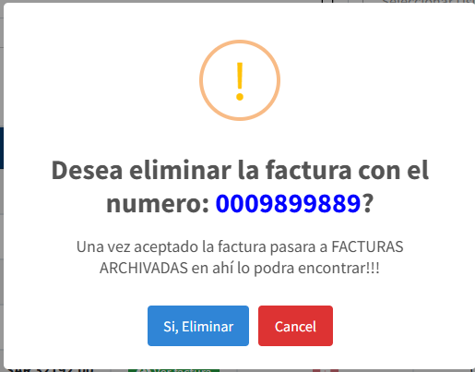

Como en anteriores módulos si das clic en **Si, Eliminar,** se borrara esa factura ahora tener en cuenta que al eliminar esto pasara a la vista de **Facturas Archivadas,** que a continuación se detalla.

## Módulo Facturas Archivadas

Al eliminar una Factura aquí es donde se almacenará todas las facturas que fueron eliminadas y para ello damos clic en el **Facturas Archivadas** en el **Menú de Navegación** como se muestra a continuación:

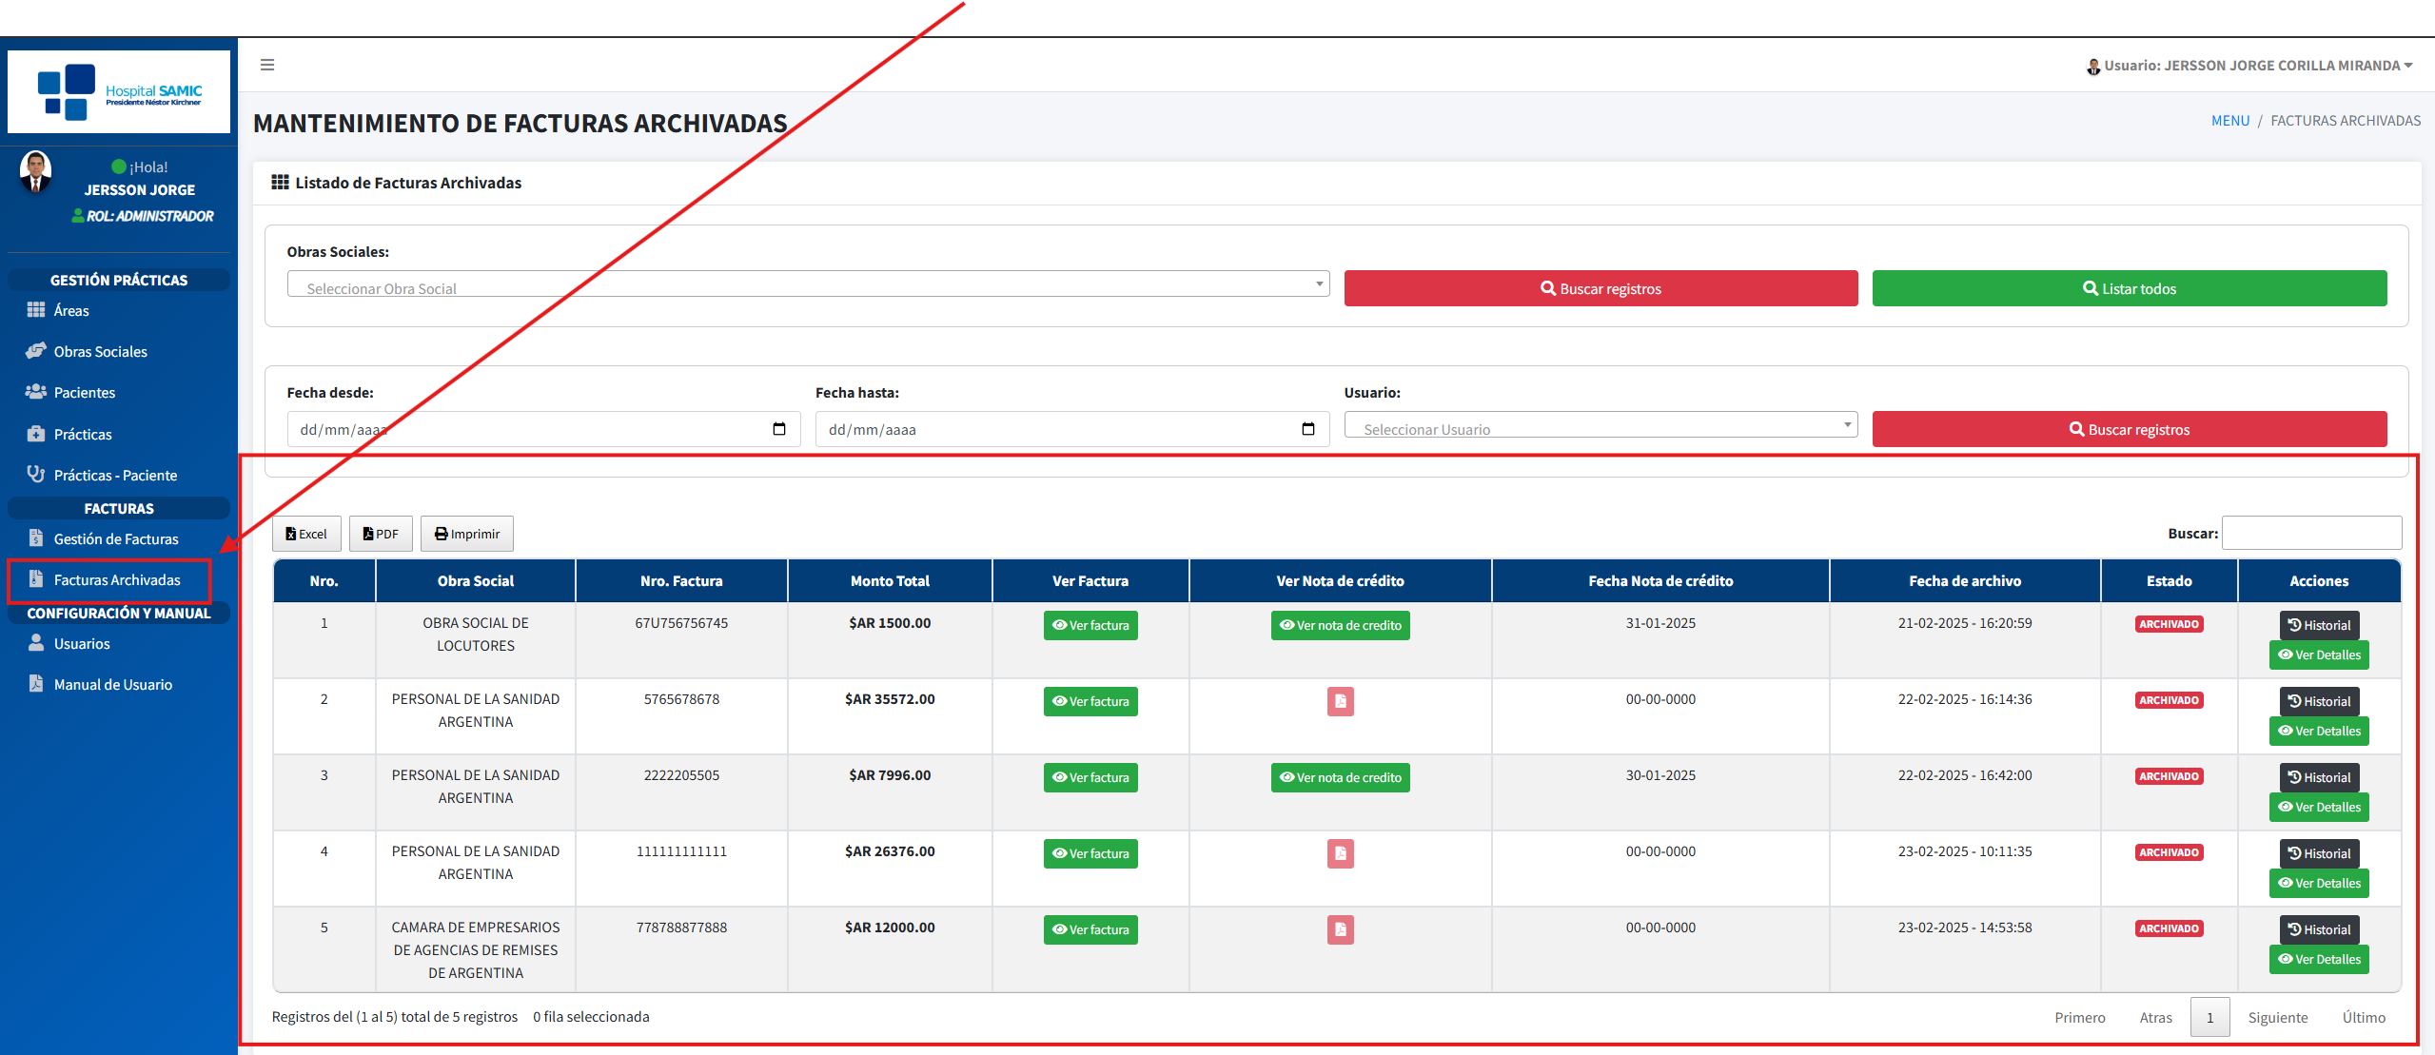

Aquí nos muestra todas las facturas eliminadas, a su vez tenemos los mismos filtros que en el módulo **Gestión de Factura,** los cuales funcionan de la misma manera, esta lista es solo para tener un control de toda las facturas que se fueron eliminando y cada registro tienen 2 botones en la columna **Acciones** los cuales son **Historial y Ver Detalles** los cuales se muestran a continuación:

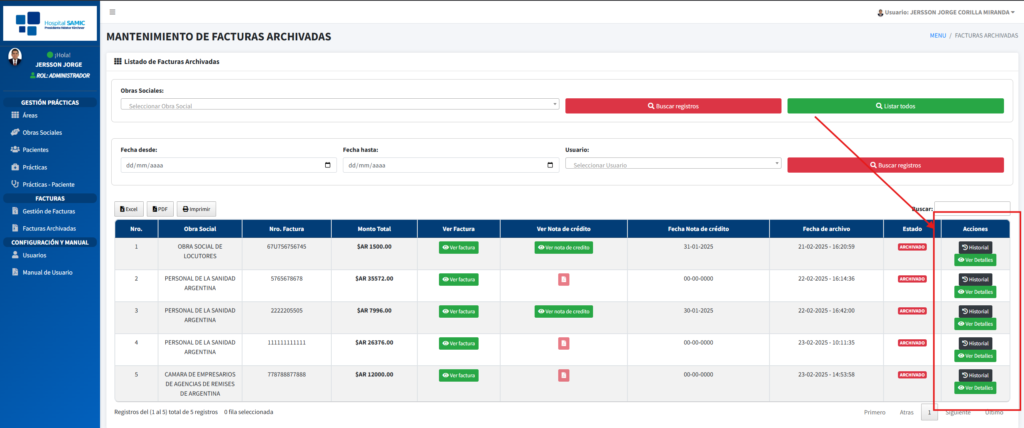

### Botón Historial

Este botón nos muestra de igual manera el historial, pero aquí vemos por que se elimino esta factura, doy clic en una de los botones de cualquier registro para visualizar la ventana:

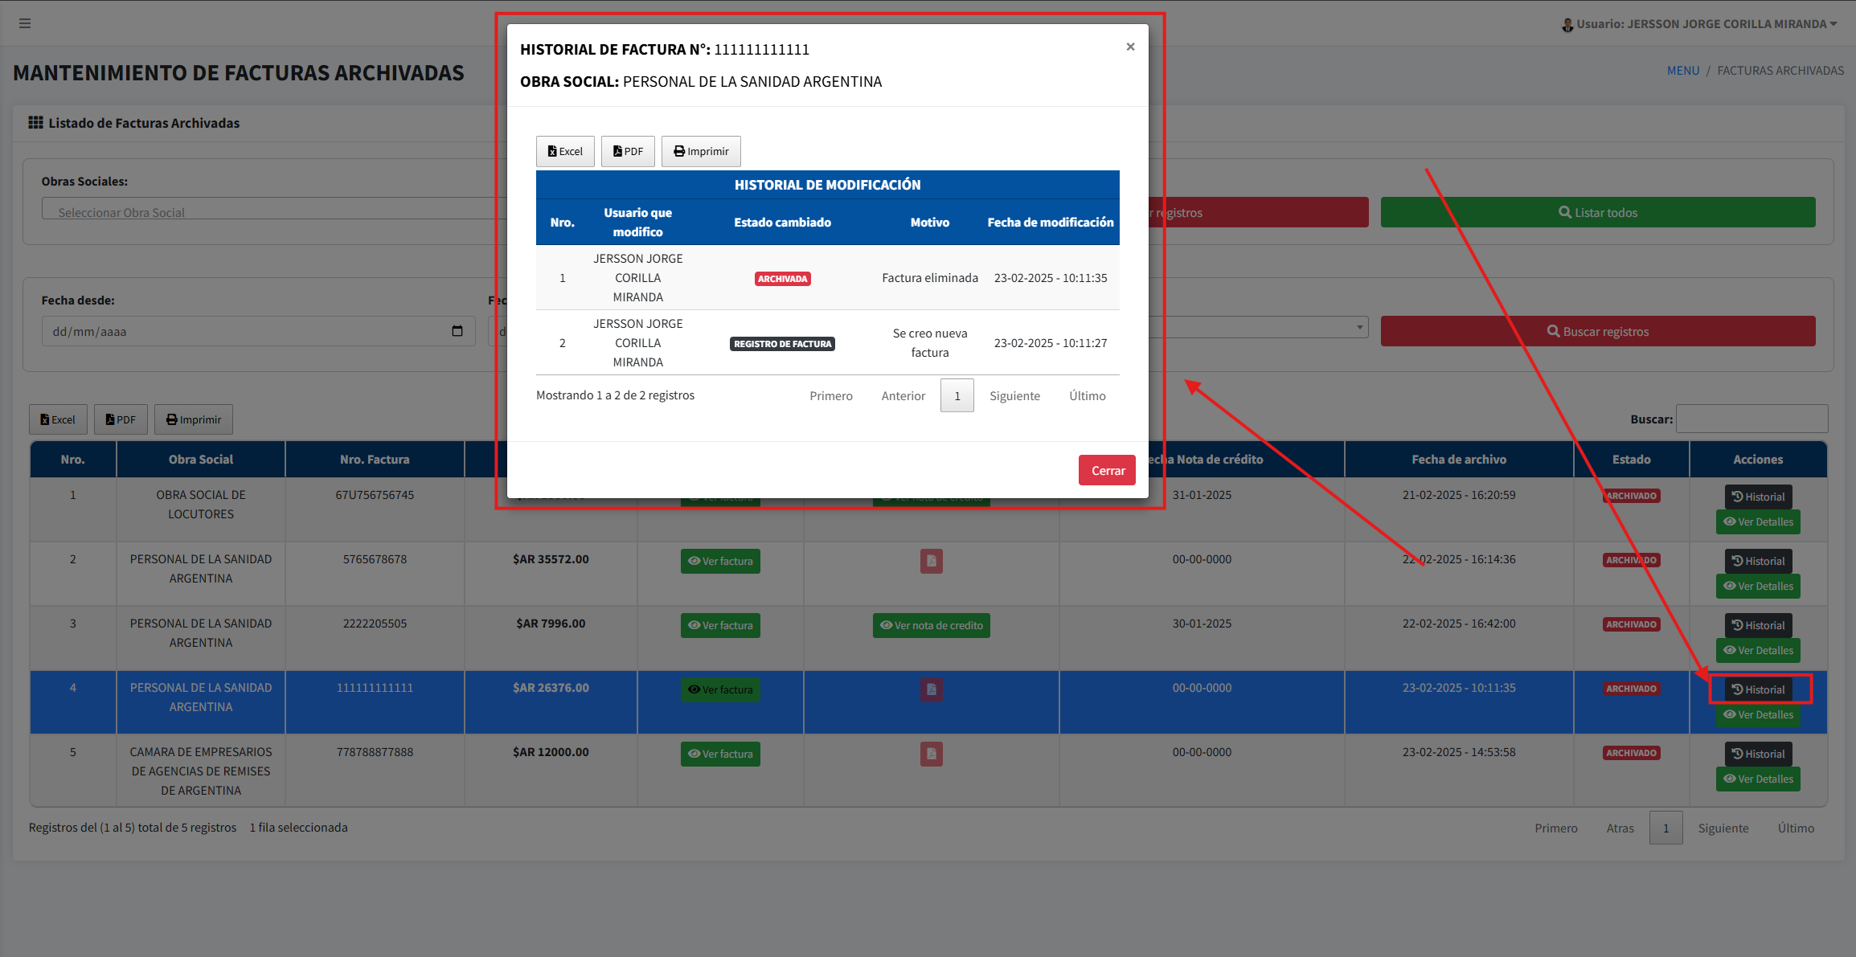

Vemos que en el detalle tenemos en rojo el estado **ARCHIVADA** y el motivo al costado, el usuario y la fecha, podemos ver que nos detalla claramente.

### Botón de Detalles

Este botón es solamente para visualizar la cantidad de registros que tuvo esa factura en cuanto a las prácticas – pacientes que se considero para ese registro, a continuación, se muestra la ventana:

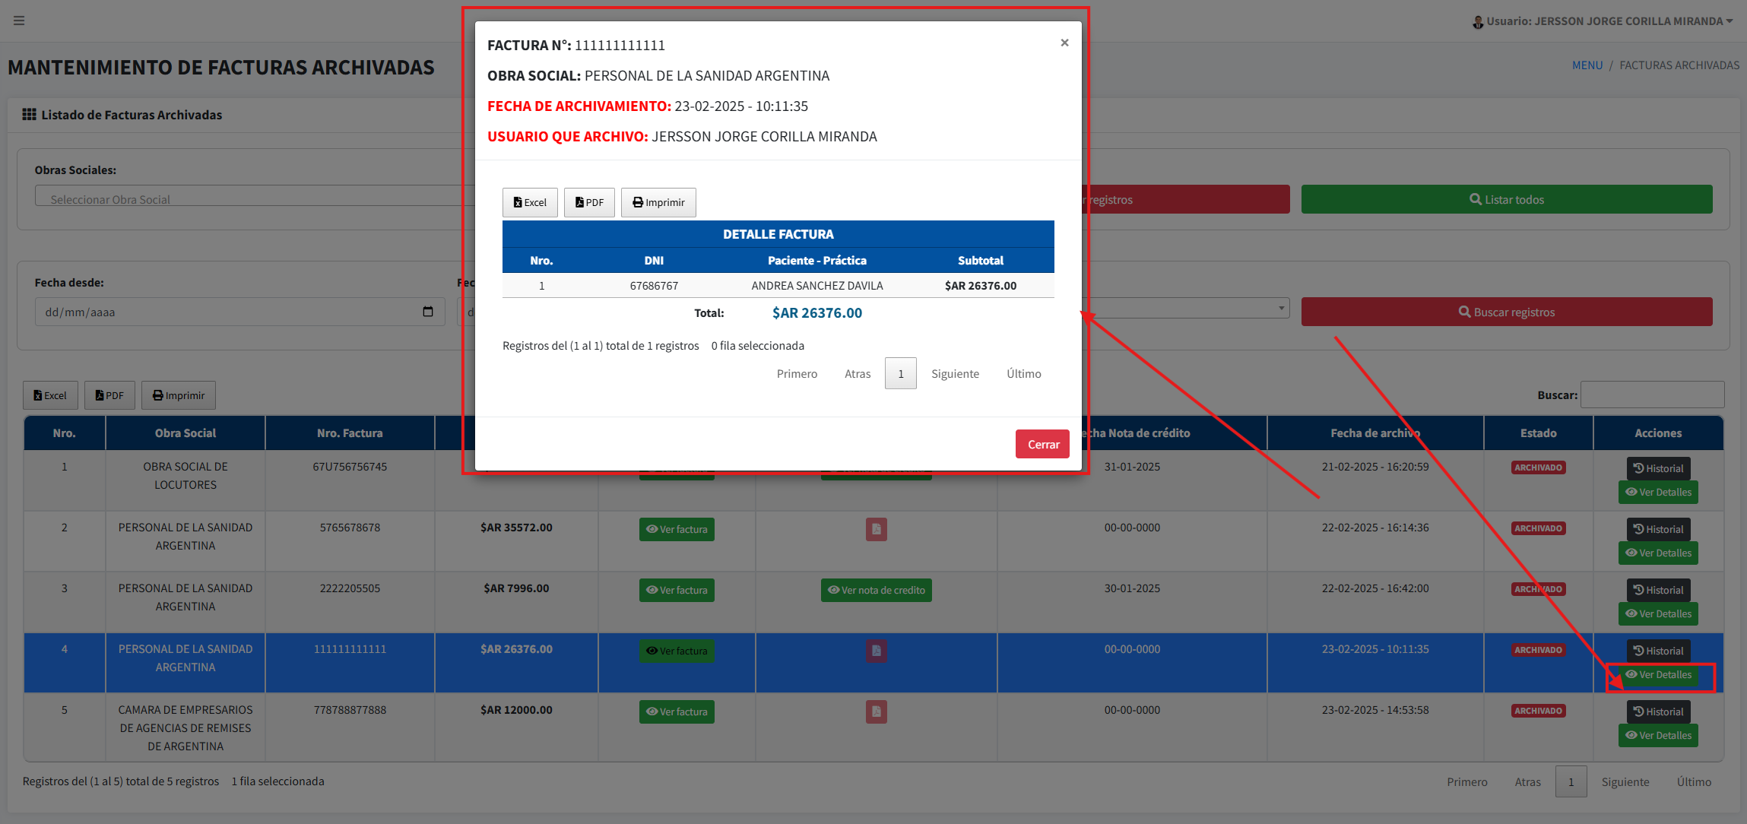

Vemos que nos muestra la cantidad de prácticas – paciente que tiene esta factura esta es una demostración, ahí nos muestra el total general también.

## Manual de Usuario

Por último, tenemos el manual de usuario para el rol ADMINISTRADOR que lo encontramos en la parte del **Menú de Navegación** que se muestra a continuación:

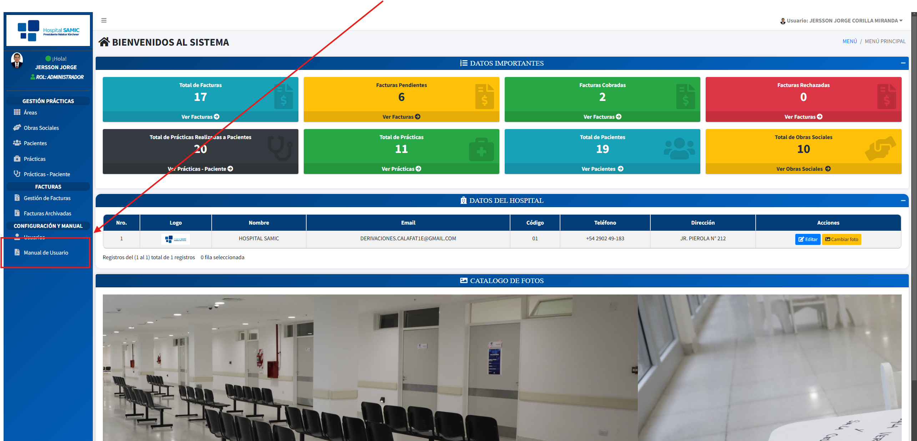

Si das clic en **Manual de Usuario** te saldrá este manual que lo tienes detallado para poder realizar todo el proceso de registro desde el módulo de **Áreas** hasta el registro y archivamiento de **Facturas.**